Амурский областной краеведческий музей
им. Г.С. Новикова Даурского

Коллекция «Этнография (коренные народы)»

Список предметов коллекции «Этнография (коренные народы)».

№  п/п | Учётное  обозначение | Изображение | Наименование, датировка, материал, техника, размер, сохранность предмета | Место хранения (№ хранилища, стеллаж, полка)
 | АОМ 2084/15  - Ээ | 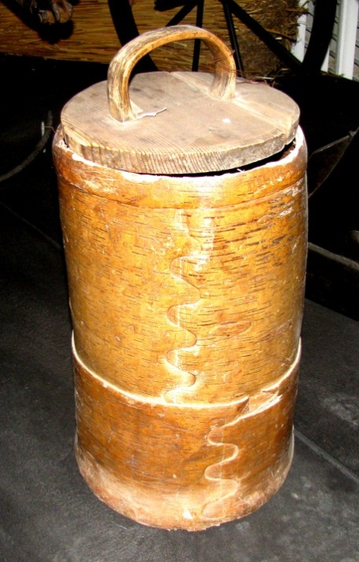 | Туесок берестяной с деревянной крышкой.  Россия, начало 20 века.  Береста, дерево.  41 х 21 см.  . | Зал № 8
 | АОМ 2084/18  - Ээ | 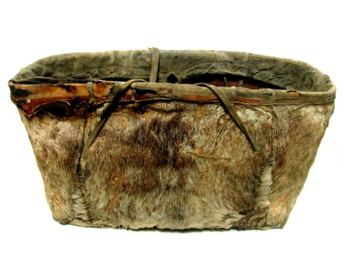 | Лукошко берестяное (с внешней стороны покрыто мехом нерпы).  Береста, мех. | Хранилище  № 219  У стеллажа №14 (коричневый стол)
 | АОМ 2135  Ээ-158 | 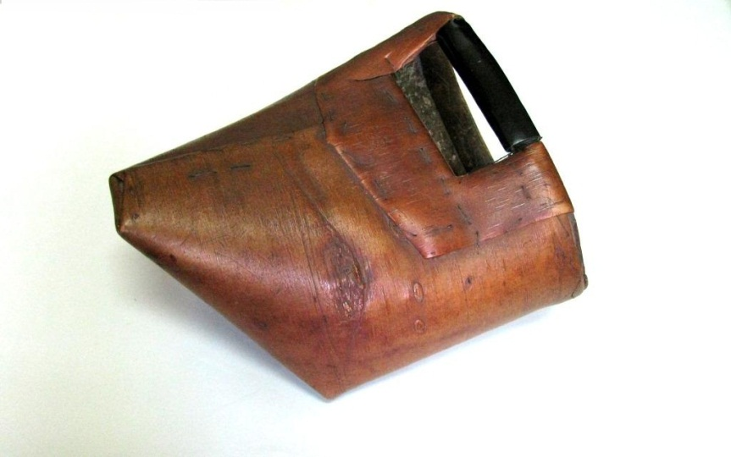 | Совок берестяной для сбора голубицы (гуявун).  Амурская область, Зейский район, с. Бомнак, начало 20 века.  Береста, дерево.  33 х 21 х 28 см | Зал № 7
 | АОМ 2136  Ээ-9 | 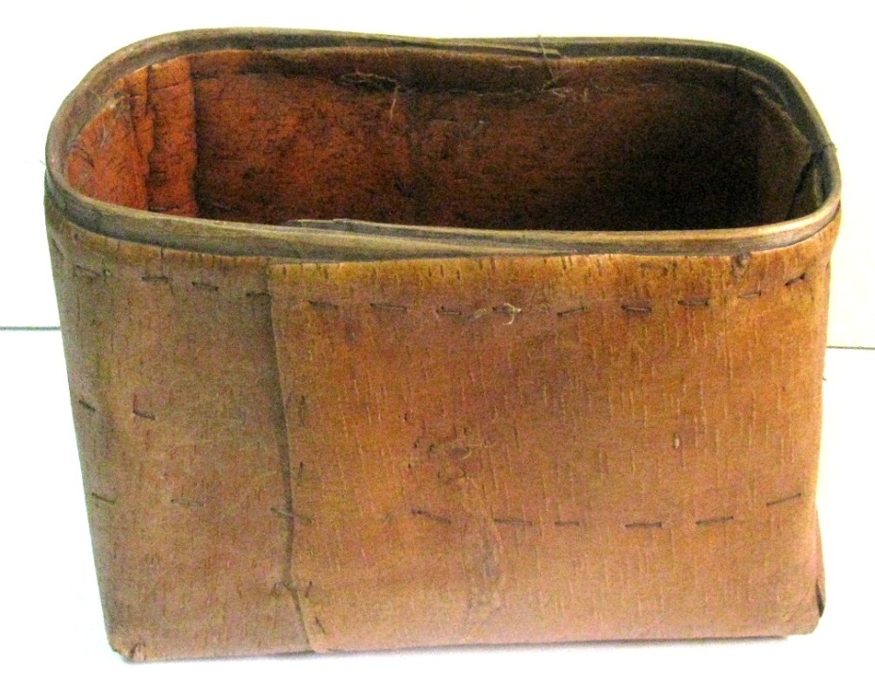 | Короб берестяной (конга).  Эвенки. Амурская область, середина 20 века.  Береста, дерево, вощеная х/б нить.  19 х 28 х 16 см. | Хранилище  № 219  Стеллаж 3  Полка 7
 | АОМ 2237  - Ээ | 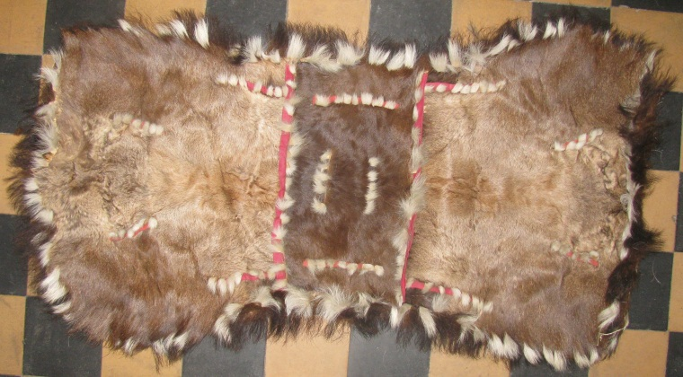 | Коврик - кумалан.  Амурская область, начало 20 века.  Сатин, кожа, мех.  120 х 60 см. | Зал № 7
 | АОМ 2238  - Ээ | 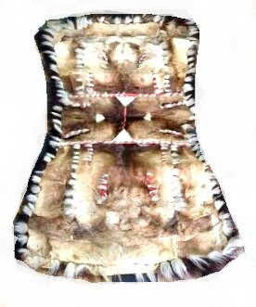 | Коврик - кумалан.  Амурская область, начало 20 века.  Кожа, мех.  170 х 80 см. | Хранилище  № 219  Стеллаж 13  Полка 3
 | АОМ 2239  - Ээ | 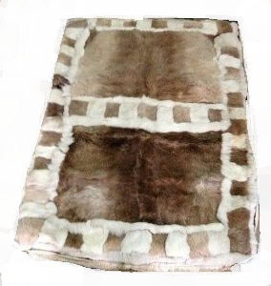 | Коврик - кумалан из оленьего меха на тканевой основе с меховым орнаментом.  Мех, кожа, штапель.  120 x 90 см. | Хранилище  № 219  Стеллаж 13  Полка 3
 | АОМ 2240  - Ээ | 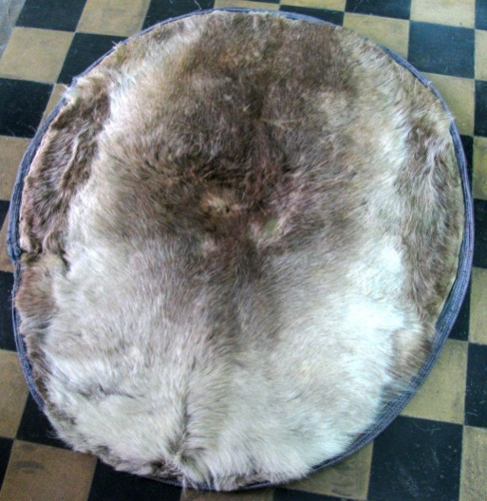 | Коврик - кумалан овальной формы из оленьей шкуры на тканевой основе.  Кожа, мех, ткань.  100 х 100 см. | Хранилище  № 219  Стеллаж 13  Полка 8
 | АОМ 2241  Ээ-105 | 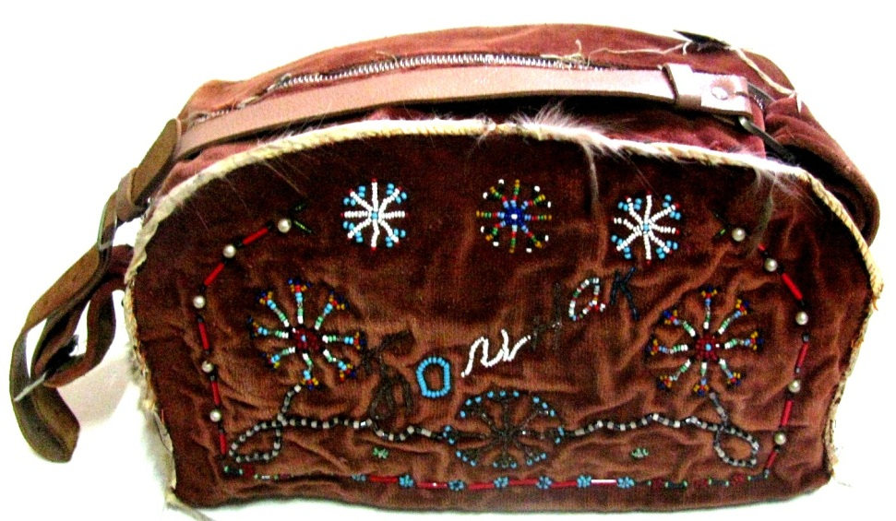 | Сумка из кожи.  Амурская область, вторая половина 20 века.  Кожа, бархат,стеклярус, металл, картон, мех; ручная работа.  22 х 35 х 12 см.  L ручки 50 см | Хранилище  № 219  Стеллаж 16  Полка 3
 | АОМ 2242/1  - Ээ | 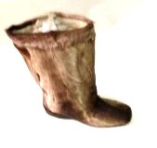 | Обувь - унты мужские из оленьего меха на кожаной подошве.  Амурская область, середина 20 века.  Кожа, мех.  Р-39. | Хранилище  № 219  Стеллаж 13  Полка 4
 | АОМ 2242/2  - Ээ | 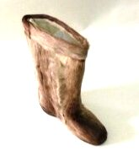 | Обувь - унты мужские из оленьего меха на кожаной подошве.  Амурская область, середина 20 века.  Кожа, мех.  Р-39. | Хранилище  № 219  Стеллаж 13  Полка 4
 | АОМ 2243/1  - Ээ | 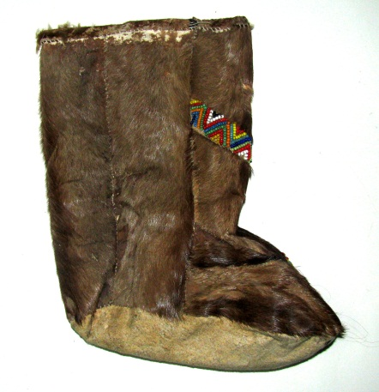 | Обувь - унты детские.  Мех, кожа, цигейка, бисер.  Р-30. | Хранилище  № 219  Стеллаж 13  Полка 4
 | АОМ 2243/2  - Ээ | 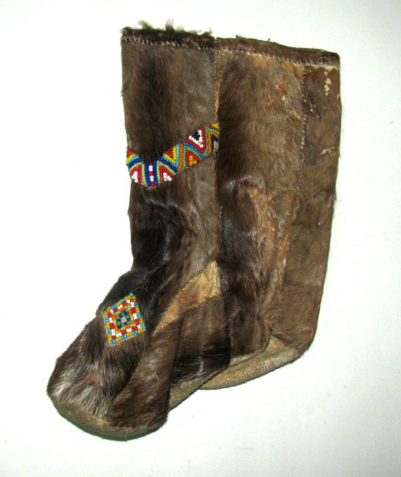 | Обувь - унты детские.  Мех, кожа, цигейка, бисер.  Р-30. | Хранилище  № 219  Стеллаж 13  Полка 4
 | АОМ 2244/1  - Ээ | 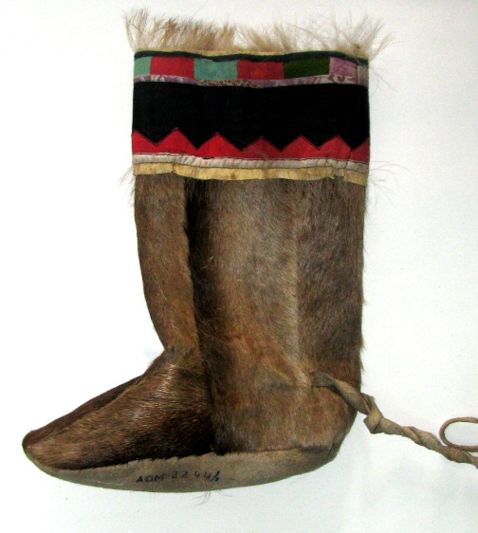 | Обувь - унты из оленьей кожи, отделанные лисьим мехом и украшены орнаментом из ткани и вышивкой.  Кожа, мех.  Р38-39. | Хранилище  № 219  Стеллаж 13  Полка 4
 | АОМ 2244/2  - Ээ | 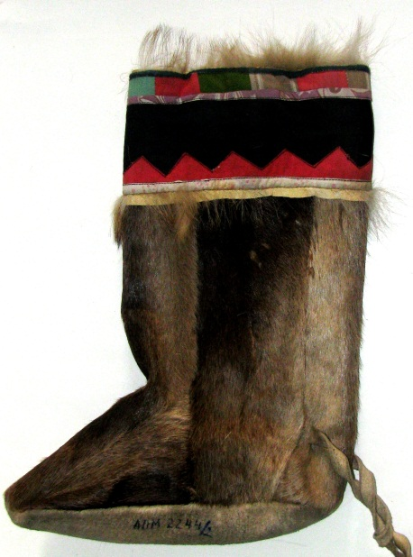 | Обувь - унты из оленьей кожи, отделанные лисьим мехом и украшены орнаментом из ткани и вышивкой.  Кожа, мех  Р 38-39. | Хранилище № 219  Стеллаж 13  Полка 4
 | АОМ 2245/1  - Ээ | 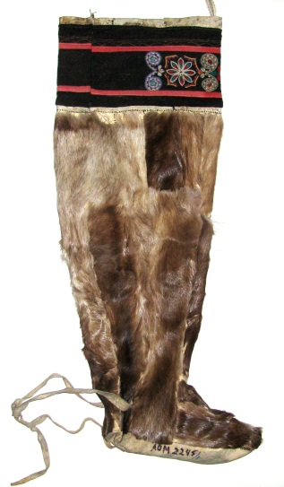 | Обувь - унты из оленьего меха, отделанные лисьим мехом и орнаментом из ткани.  Мех, кожа, ткань.  Р 40-41. | Хранилище  № 219  Стеллаж 13  Полка 4
 | АОМ 2245/2  - Ээ | 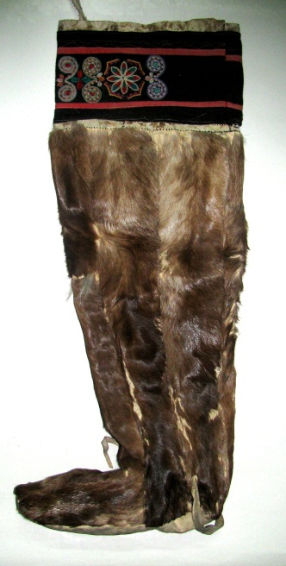 | Обувь - унты из оленьего меха, отделанные лисьим мехом и орнаментом из ткани.  Мех, кожа, ткань.  Р 40-41. | Хранилище  № 219  Стеллаж 13  Полка 4
 | АОМ 2249/1  Ээ-107 | 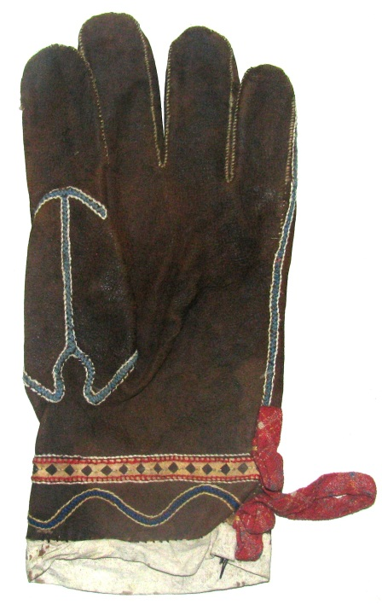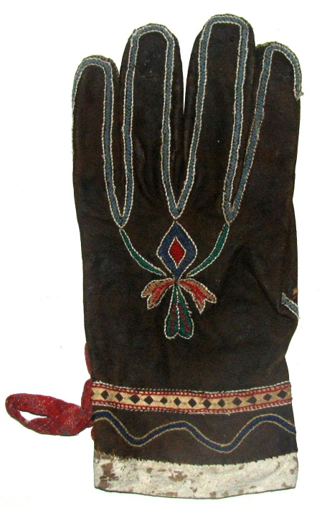 | Перчатка.  Эвенки. Амурская область, вторая половина 20 века.  Кожа, ткань, мех; машинная вышивка.  Р-8-9; 13 х 27 см. | Хранилище  № 219  Стеллаж 16  Полка 2
 | АОМ 2249/2  Ээ-108 | 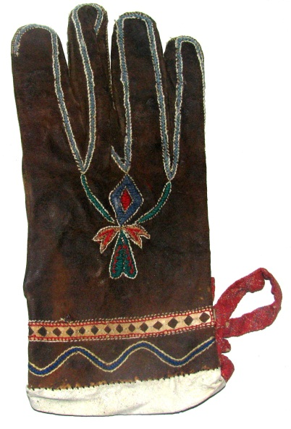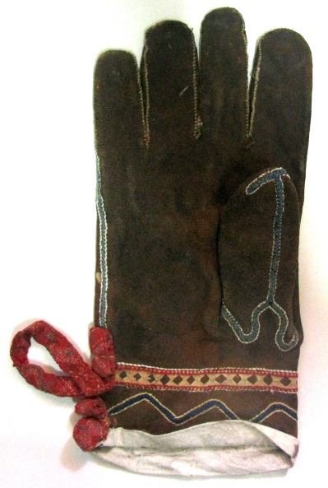 | Перчатка.  Эвенки. Амурская область, вторая половина 20 века.  Кожа, ткань, мех; машинная вышивка.  Р-8-9; 13 х 27 см. | Хранилище  № 219  Стеллаж 16  Полка 2
 | АОМ 2250/1  Ээ-87 | 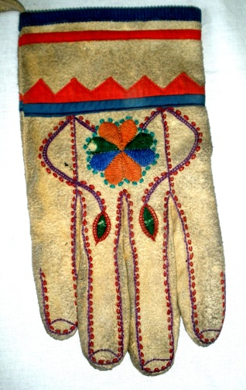 | Перчатка из оленьей кожи.  СССР, вторая половина 20 века.  Кожа, ткань; машинная вышивка.  Р-8-9; 28,5 х 14,6 см. | Хранилище  № 219  Стеллаж 3  Полка 5
 | АОМ 2250/2  Ээ-86 | 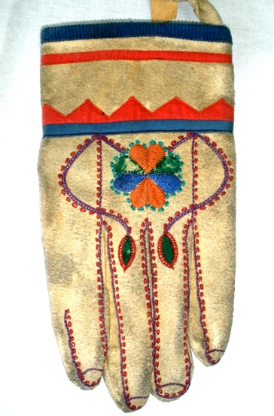 | Перчатка из оленьей кожи.  СССР, вторая половина 20 века.  Кожа, ткань; машинная вышивка.  Р-8-9; 28,5 х 15 см. | Хранилище  № 219  Стеллаж 3  Полка 5
 | АОМ 2251/1  Ээ-98 | 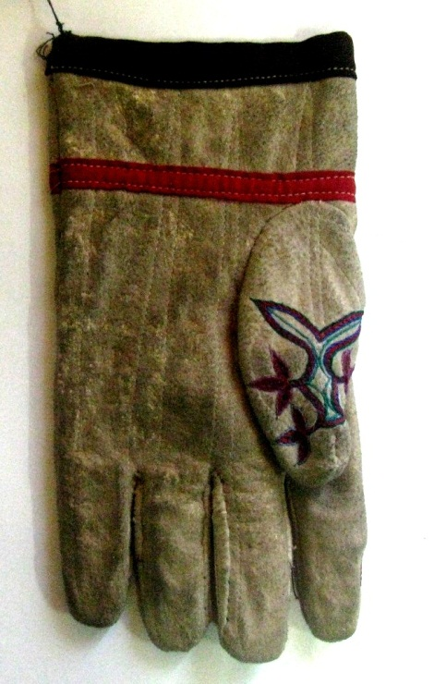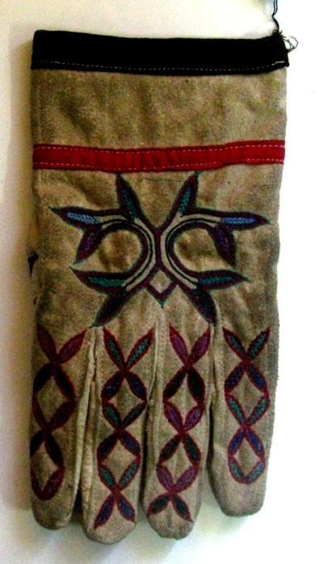 | Перчатка из оленьей кожи.  СССР, вторая половина 20 века.  Кожа, сатин, ткань х/б, нитки мулине; машинная вышивка.  Р-8-9; 25 х 12,5 см. | Хранилище  № 219  Стеллаж 3  Полка 5
 | АОМ 2251/2  Ээ-99 | 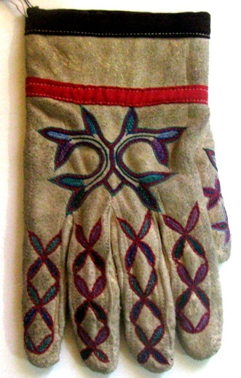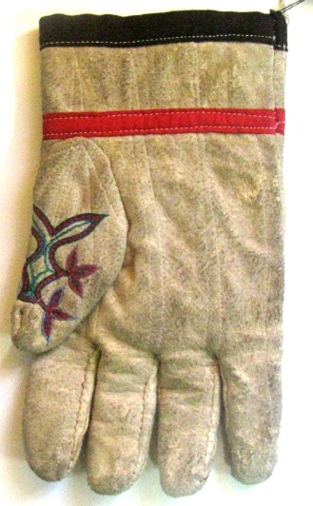 | Перчатка из оленьей кожи  СССР, вторая половина 20 века  Кожа, сатин, ткань х/б, нитки мулине, машинная вышивка.  Р-8-9; 24,5 х 12,6 см. | Хранилище  № 219  Стеллаж 3  Полка 5
 | АОМ 2252/1  Ээ-113 | 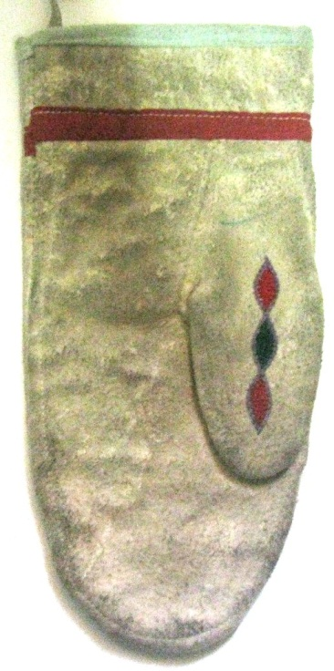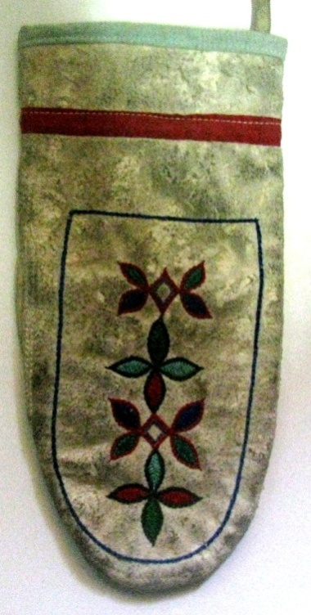 | Рукавица.  Эвенки. Амурская область, вторая половина 20 века.  Кожа, ткань х/б; машинная вышивка.  12 х 24,9 см. | Хранилище  № 219  Стеллаж 16  Полка 2
 | АОМ 2252/2  Ээ-114 | 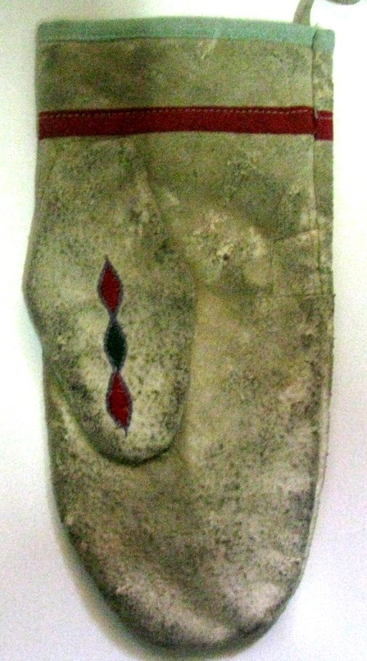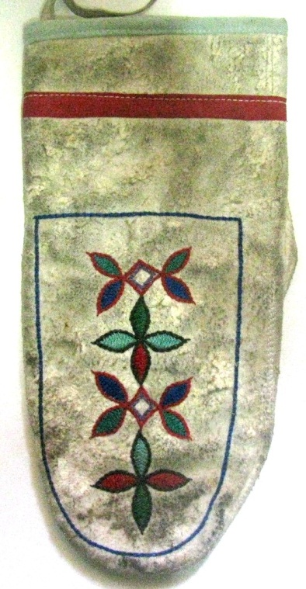 | Рукавица.  Эвенки. Амурская область, вторая половина 20 века.  Кожа, ткань х/б; машинная вышивка.  12 х 24,6 см. | Хранилище  № 219  Стеллаж 16  Полка 2
 | АОМ 2253/1  - Ээ | 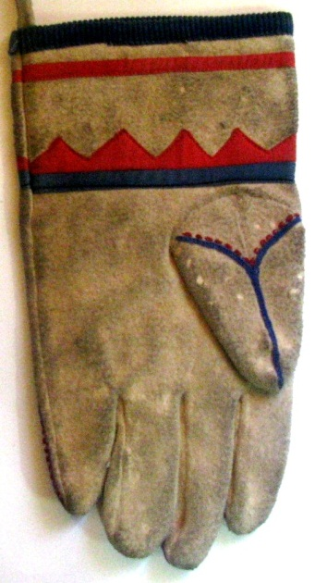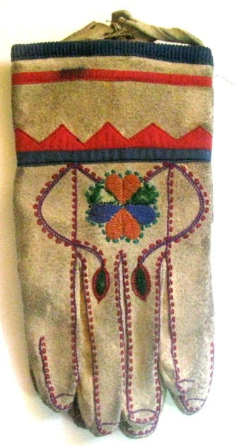 | Рукавицы кожаные.  Мех, кожа, ткань, нитки. | Хранилище  № 219  Стеллаж 3  Полка 5
 | АОМ 2253/2  - Ээ | 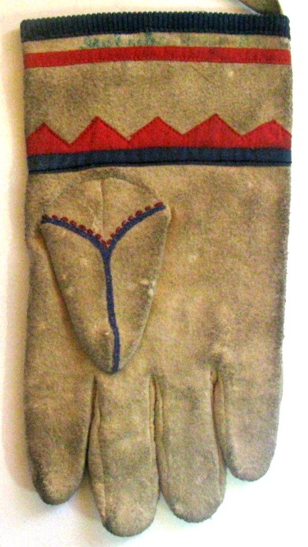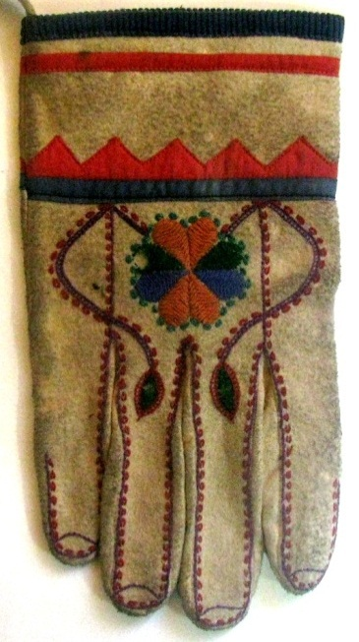 | Рукавицы кожаные.  Мех, кожа, ткань, нитки. | Хранилище  № 219  Стеллаж 3  Полка 5
 | АОМ 2254/1  - Ээ | 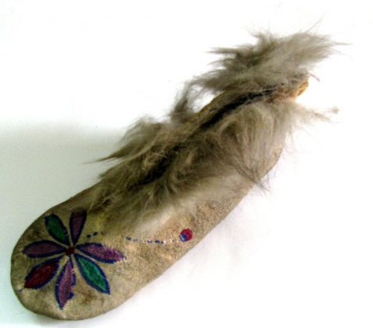 | Тапочек на оленьем меху с меховой опушкой.  Кожа, мех.  Р-38. | Хранилище  № 219  Стеллаж 13  Полка 4
 | АОМ 2254/2  - Ээ | 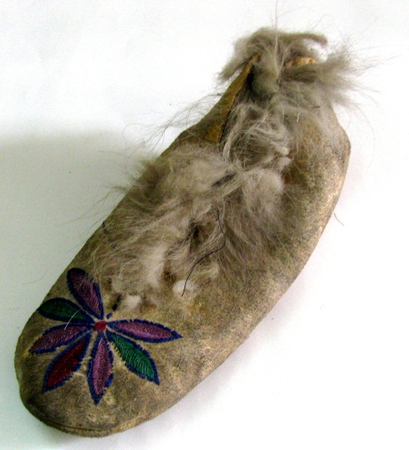 | Тапочек на оленьем меху с меховой опушкой.  Кожа, мех.  Р-38. | Хранилище  № 219  Стеллаж 13  Полка 4
 | АОМ 2255/1  - Ээ | 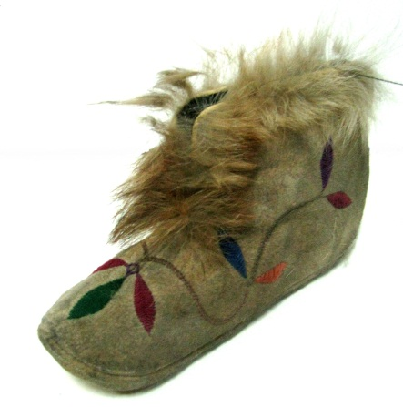 | Тапочек из оленьей кожи с опушкой из лисьего меха.  Кожа, мех.  Р-37. | Хранилище  № 219  У стеллажа № 14  (коричневый стол)
 | АОМ 2255/2  - Ээ | 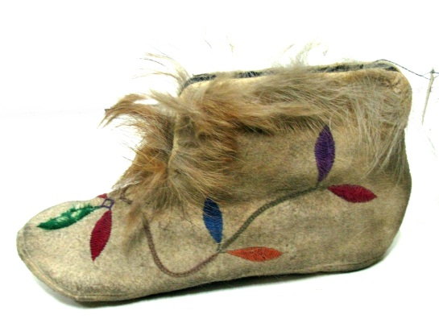 | Тапочек из оленьей кожи с опушкой из лисьего меха.  Кожа, мех.  Р-37. | Хранилище  № 219  У стеллажа № 14  (коричневый стол)
 | АОМ 2257/1  Ээ-115 | 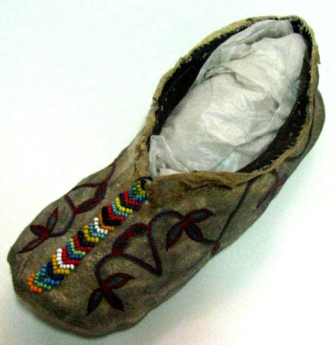 | Тапочек.  Эвенки. Амурская область, вторая половина 20 века.  Кожа, ткань, бисер, нитки мулине; машинная вышивка.  25,5 х 10 см. | Хранилище  № 219  Стеллаж 16  Полка 2
 | АОМ 2257/2  Ээ-116 | 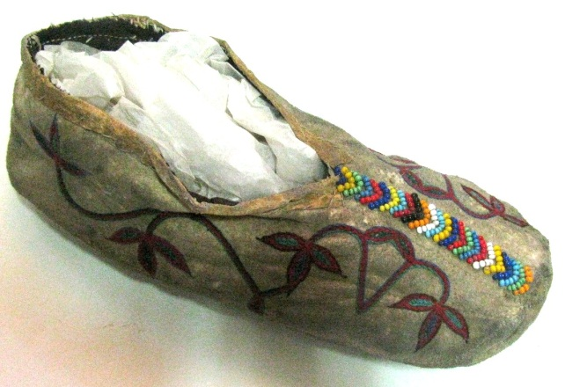 | Тапочек.  Эвенки. Амурская область, вторая половина 20 века.  Кожа, ткань, бисер, нитки мулине; машинная вышивка.  26 х 10,5 см. | Хранилище  № 219  Стеллаж 16  Полка 2
 | АОМ 2258/1  - Ээ | 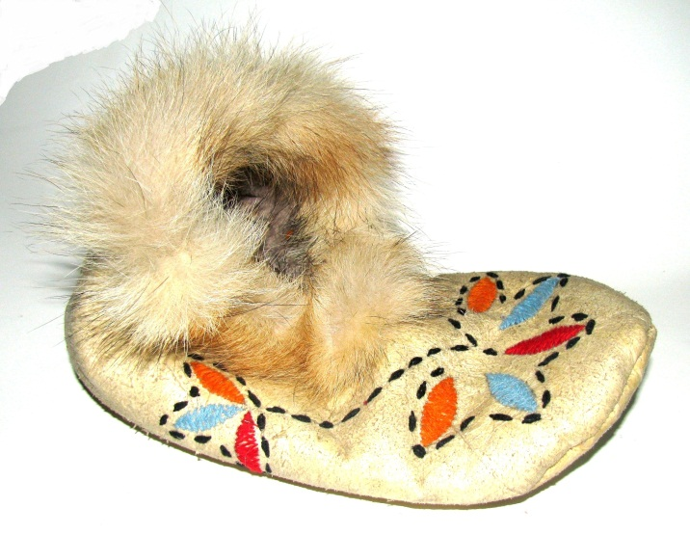 | Тапочек на оленьем меху с лисьей опушкой.  Мех оленя, лиса, нитки.  Р-36. | Хранилище  № 219  У стеллажа № 14 (коричневый стол)
 | АОМ 2258/2  - Ээ | 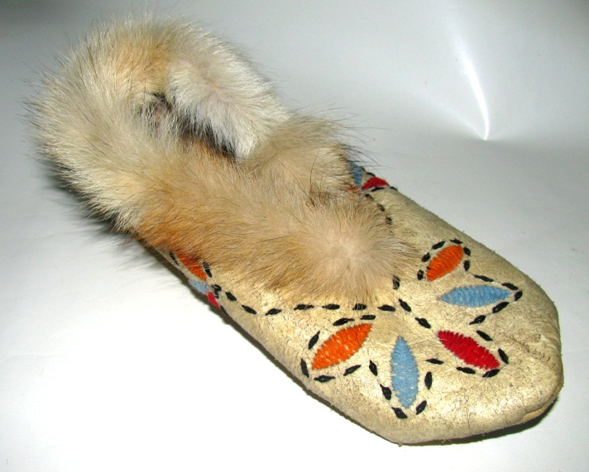 | Тапочек на оленьем меху с лисьей опушкой.  Мех оленя, лиса, нитки.  Р-36. | Хранилище  № 219  У стеллажа № 14 (коричневый стол)
 | АОМ 2382/4  - Ээ | 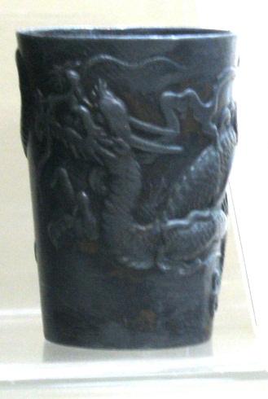 | Стопка для подогрева водки.  Китай, конец 19 – начало 20 века.  Металл.  h-5 см, d-3 см. | Зал № 25
 | АОМ 2637  - Ээ | 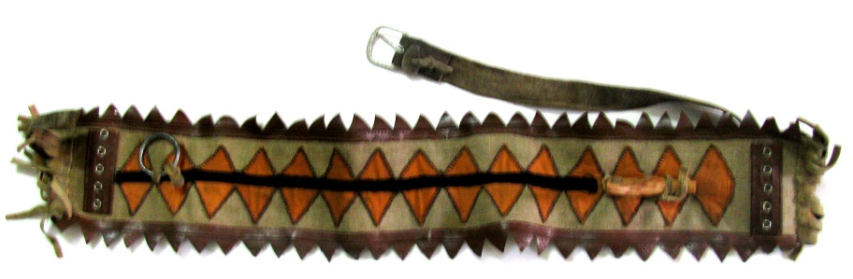 | Шлея для оленья.  Амурская область, Тындинский район.  Ровдуга, ткань, сухожилия.  103 x 12 см. | Хранилище  № 219  Стеллаж 13  Полка 3
 | АОМ 3188  - Ээ | 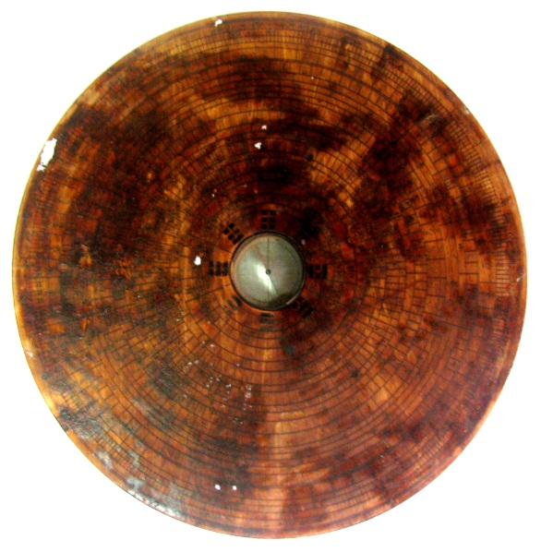 | Календарь китайский дисковидной формы с компасом в центре; покрыт розовым лаком.  Дерево, стекло.  d – 27 см, h – 1,5 см. | Хранилище  № 219  Стеллаж 3  Полка 1
 | АОМ 3206  - Ээ | 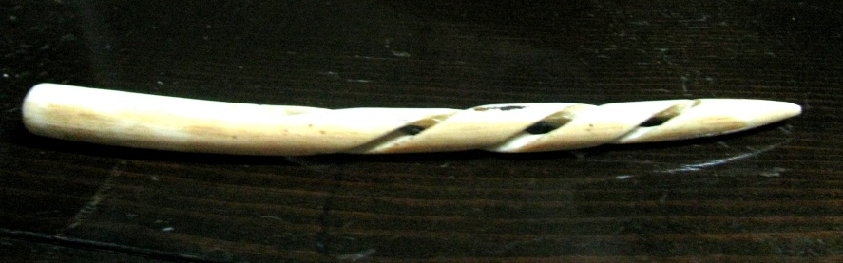 | Ручка для пера резная из зуба моржа.  Чукотка.  Кость.  L- 14,5 см. | Хранилище  № 219  Сейф № 2
 | АОМ 3218/1  Ээ-27 | 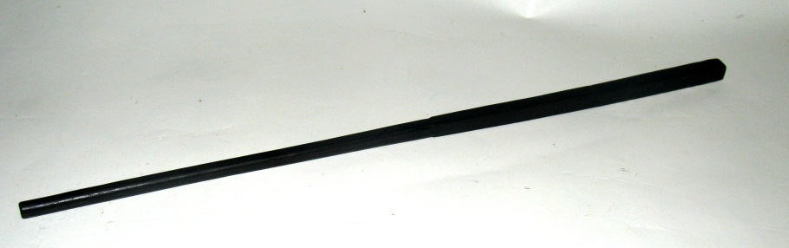 | Палочка для еды.  Китай, начало 20 века.  Дерево.  28 х 0,6 х 0,5 см. | Хранилище  №219  Сейф№1
 | АОМ 3218/2  Ээ-28 | 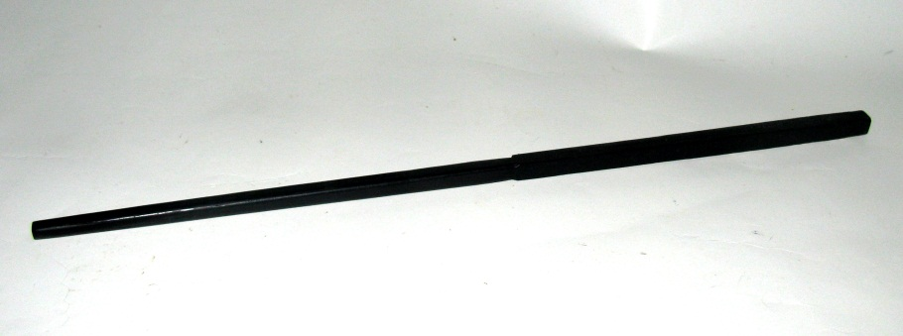 | Палочка для еды.  Китай, начало 20 века.  Дерево.  28 х 0,6 х 0,5 см. | Хранилище  №219  Сейф№1
 | АОМ 3218/3  Ээ-29 | 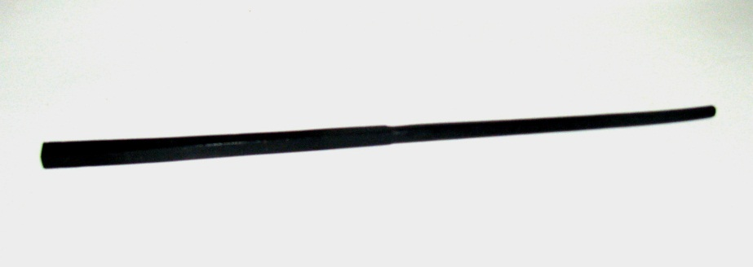 | Палочка для еды.  Китай, начало 20 века.  Дерево.  28 х 0,6 х 0,5 см. | Хранилище  №219  Сейф №1
 | АОМ 3218/4  Ээ-30 | 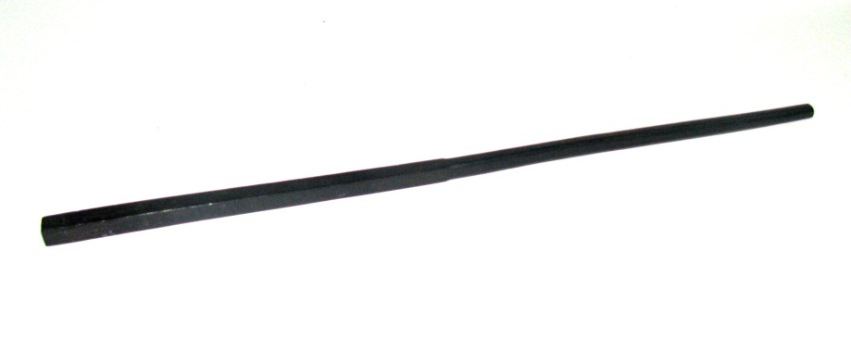 | Палочка для еды.  Китай, начало 20 века.  Дерево.  28 х 0,6 х 0,5 см. | Хранилище  №219  Сейф №1
 | АОМ 3219/1  Ээ-31 | 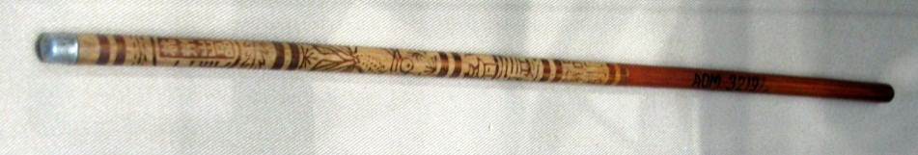 | Палочка для еды.  Китай, середина 20 века.  Бамбук, алюминий, выжигание.  L-25,5 см. | Зал № 25
 | АОМ 3219/2  Ээ-32 |  | Палочка для еды.  Китай, середина 20 века.  Бамбук, алюминий, выжигание.  L-25,5 см. | Зал № 25
 | АОМ 3219/3  Ээ-33 |  | Палочка для еды.  Китай, середина 20 века.  Бамбук, алюминий, выжигание.  L-25,5 см. | Зал № 25
 | АОМ 3219/4  Ээ-34 |  | Палочка для еды.  Китай, середина 20 века.  Бамбук, алюминий, выжигание.  L-25,5 см. | Зал № 25
 | АОМ 3219/5  Ээ-35 | 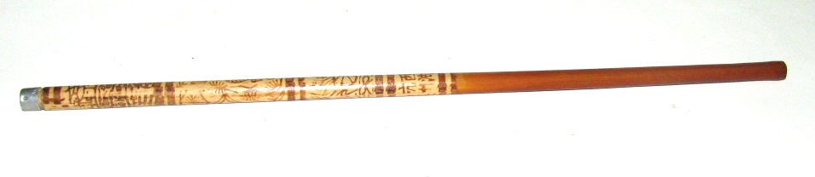 | Палочка для еды.  Китай, середина 20 века.  Бамбук, алюминий, выжигание.  L-25,5 см. | Хранилище  № 219  Сейф №1
 | АОМ 3220/1  Ээ-36 | 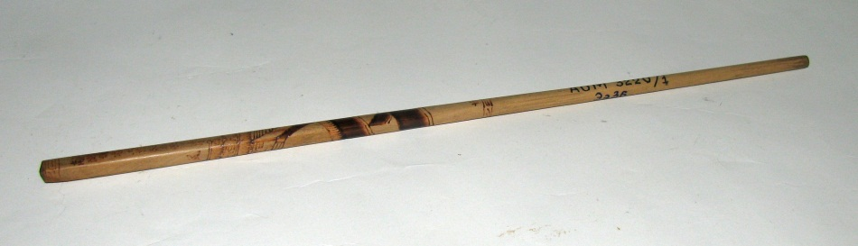 | Палочка для еды, украшенная выжженным орнаментом.  Китай, середина 20 века.  Дерево.  L-25,5 см. | Хранилище  № 219  Сейф №1
 | АОМ 3220/2  Ээ-37 | 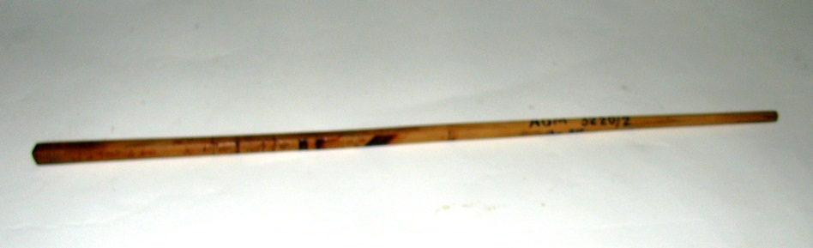 | Палочка для еды, украшенная выжженным орнаментом.  Китай, середина 20 века.  Дерево. L-25,5 см. | Хранилище  № 219  Сейф №1
 | АОМ 3281  Ээ-10 | 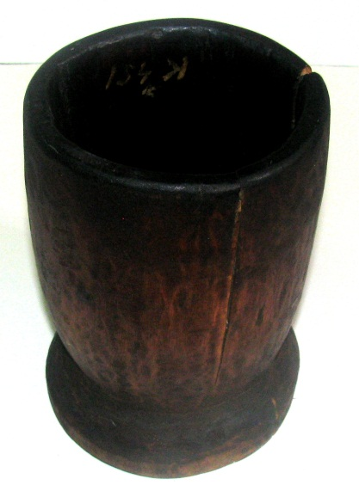 | Ступка для толчения зерна.  Маньчжурия, начало 20 в.  Дерево.  19,5 x12,5 х 13,0 см. | Хранилище  № 219  Стеллаж 3  Полка 2
 | АОМ 3282  Ээ-103 | 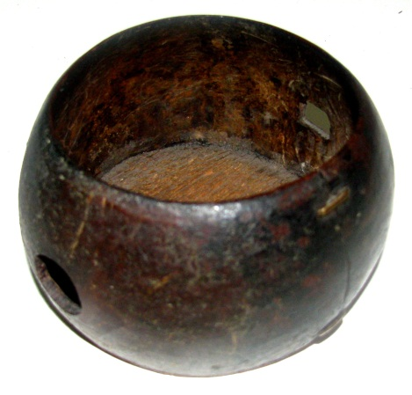 | Чаша с двумя отверстиями на стенках.  Россия, начало 20 века.  Дерево, металл; ручная работа.  5,5 x 9,5 см. | Хранилище  № 219  Стеллаж 3  Полка 4
 | АОМ 3289  - Ээ |  | Трубка для курения (ганза) с черным чубуком и мундштуком из белого стекла.  Китай.  Дерево, белая бронза, стекло.  L-30 см. | Хранилище  № 219  Сейф № 8
 | АОМ 3290  - Ээ | 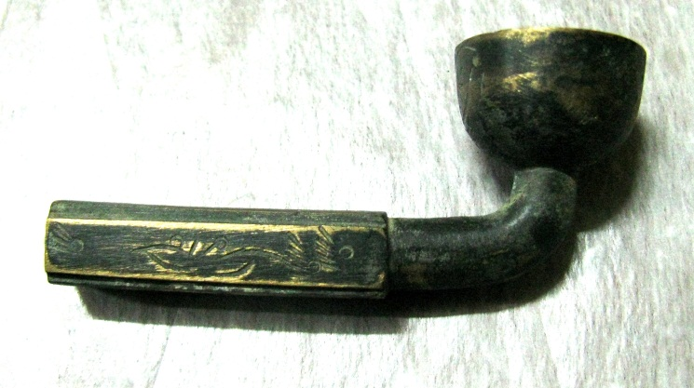 | Трубка для курения (ганза) с четырехугольной втулкой, покрытой орнаментом.  Китай.  Бронза.  L-7 см. | Хранилище  № 219  Сейф № 8
 | АОМ 3291  - Ээ | 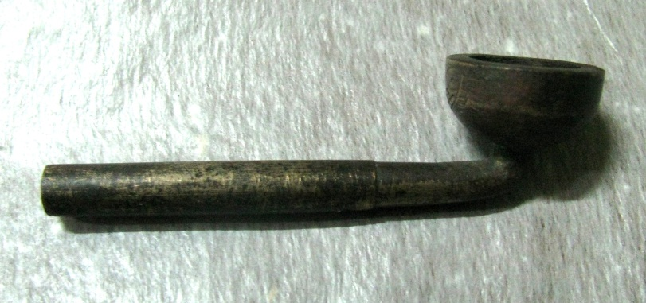 | Трубка для курения (ганза) с длинной, узкой втулкой.  Китай.  Латунь.  L-8,5 см. | Хранилище  № 219  Сейф № 8
 | АОМ 3292  - Ээ | 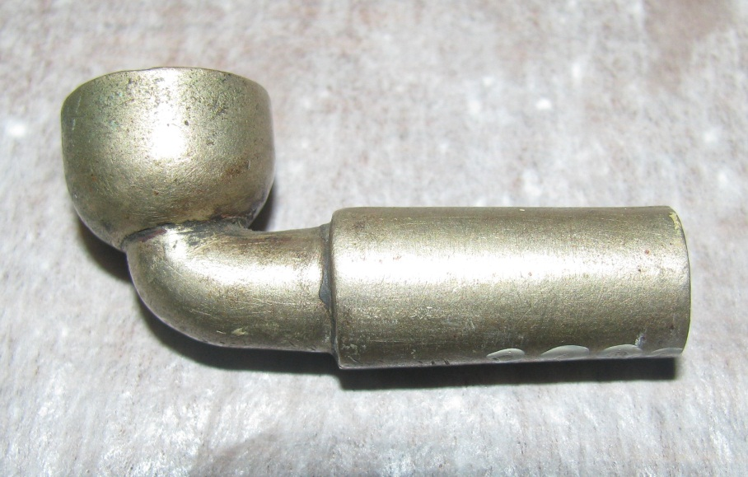 | Трубка для курения (ганза) женская с малой чашечкой без рисунков.  Китай.  Бронза.  4,3 х 1,5 см. | Хранилище  № 219  Сейф № 8
 | АОМ 3293  - Ээ | 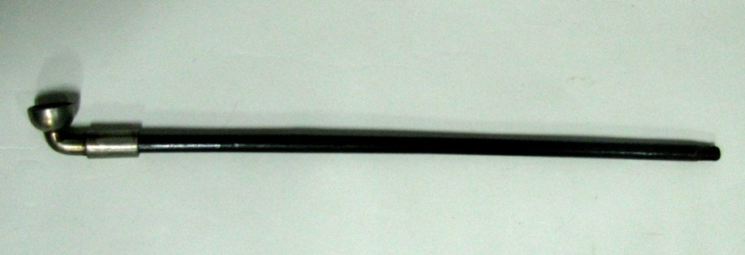 | Трубка для курения (ганза) с длинным черным чубуком без мундштука.  Китай.  Дерево, белая бронза.  L- 41 см. | Хранилище  № 219  Сейф № 8
 | АОМ 3305/1  Ээ-49 | 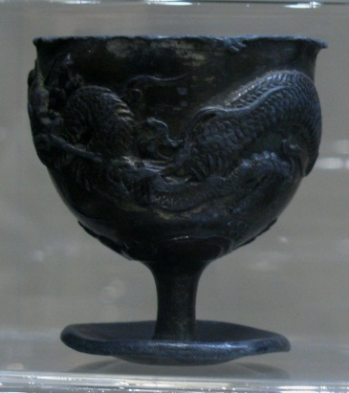 | Рюмка.  Китай, конец 19 – начало 20 века.  Металл.  4,5 х 5 см. | Зал № 25
 | АОМ 3305/2  Ээ-48 | 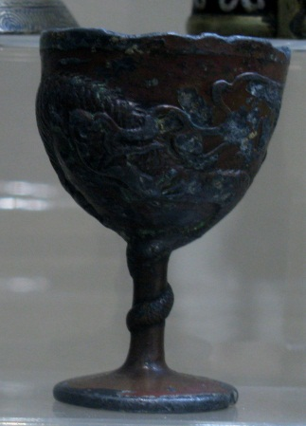 | Рюмка.  Китай, конец 19 – начало 20 века.  Металл.  6 х 4,5 см. | Зал № 25
 | АОМ 3307  Ээ-66 | 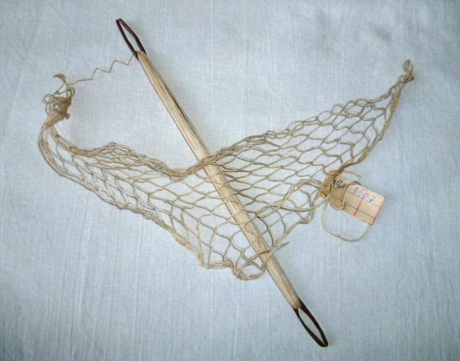 | Приспособление для вязания мелкоячеистой сети.  Амурская область, первая половина 20 века.  Медь, нитки.  20,1 х 0,5 см. | Хранилище  № 219  Стеллаж 3  Полка 3
 | АОМ 3320  Ээ-119 | 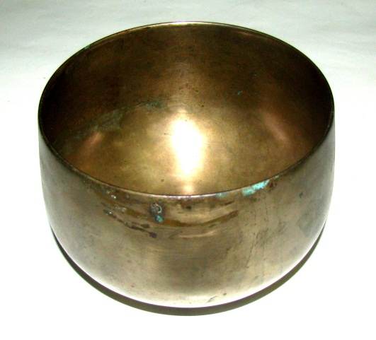 | Чаша литая из золотистой бронзы. Корея, конец 19 – начало 20 века.  Бронза.  9,4 х 14 см. | Хранилище  № 219  Сейф № 8
 | АОМ 3350  - Ээ | 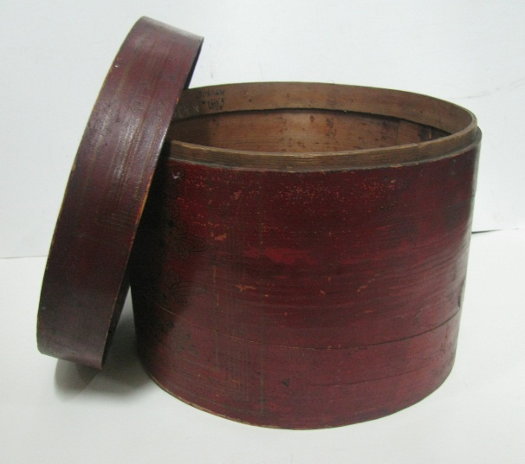 | Короб с крышкой деревянный, цилиндрической формы, покрытый красным лаком.  Дерево.  d – 30 см. h – 34 см. | Хранилище  № 219  Стеллаж 2  Полка 4
 | АОМ 3388  Ээ-62 | 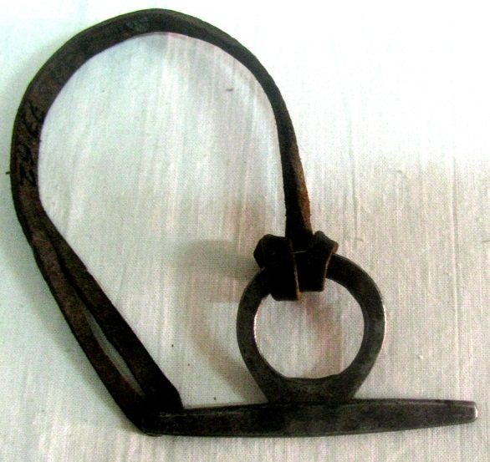 | Стальная пластина для правки ножа с кольцом для подвешивания к поясу (ганды).  Амурская область, Джелтулакский район, Эвенкийский колхоз, начало 20 века.  Металл (сталь), кожа.  4 х 7,8 см. | Хранилище  № 219  Стеллаж 3  Полка 3
 | АОМ 3389  - Ээ | 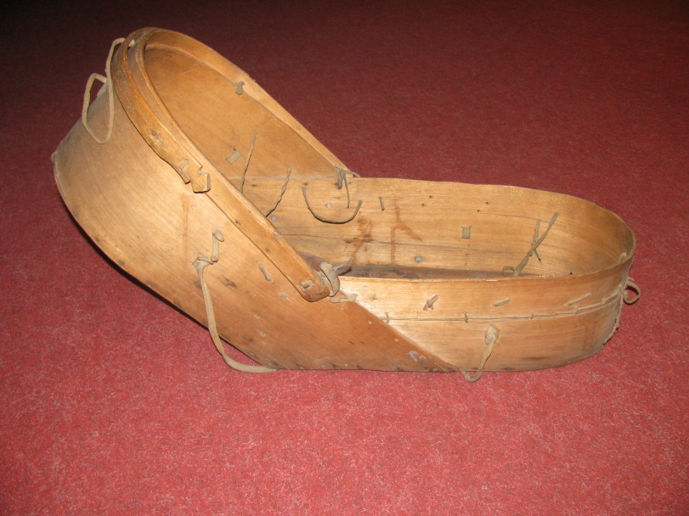 | Колыбель для ребенка, из дранки с кожаными ремешками.  Дерево, кожа.  70 х 30 см, h – 45 см. | Хранилище  № 219  У сейфа  № 10
 | АОМ 3483  Ээ-45 | 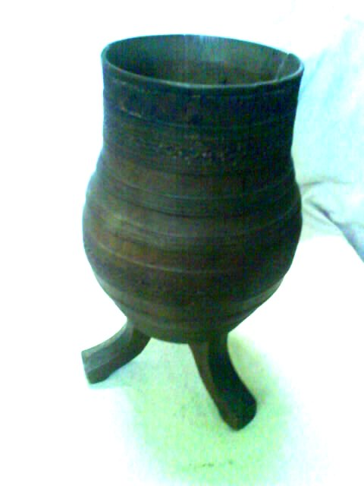 | Кубок для кумыса (чорон).  Якутия.  Дерево.  30 х 16,5 см. | Хранилище  № 219  Стеллаж 3  Полка 5
 | АОМ 3484  Ээ-68 | 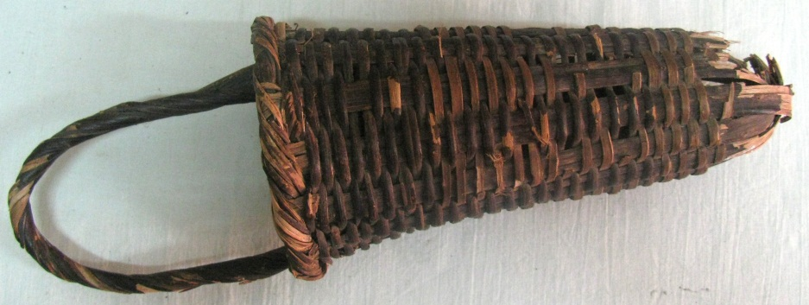 | Корзинка – фильтр для процеживания соевой массы.  Манчжурия, начало 20 века.  Дерево.  32 х 10 см. | Хранилище  № 219  Стеллаж 3  Полка 3
 | АОМ 3485  - Ээ | 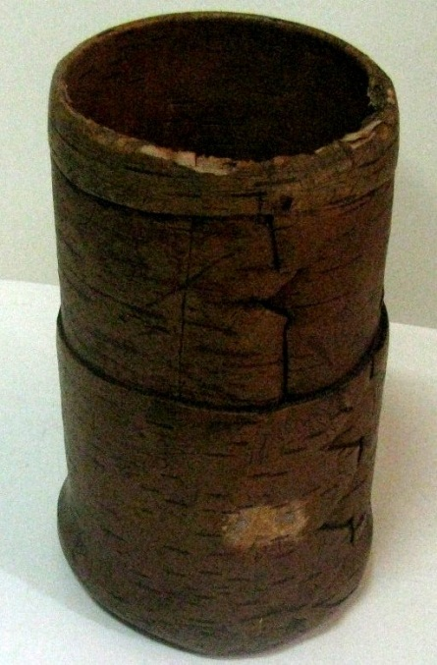 | Туесок плетенный.  Амурская область, п. Бомнак.  Береста.  18 х 9 х 11 см. | Хранилище  № 219  Стеллаж 3  Полка 6
 | АОМ 3486  - Ээ | 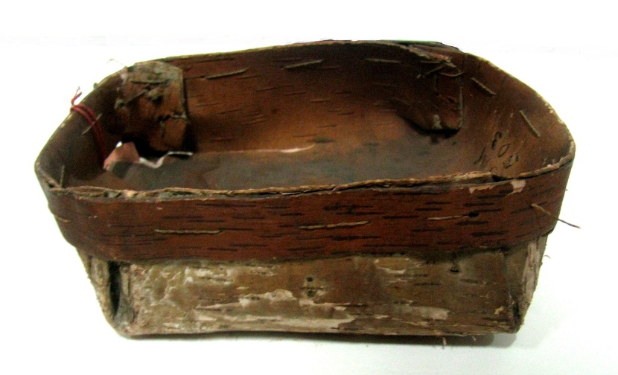 | Короб (чумон) сшитый жильными нитками из бересты. Принадлежал Воробьевой.  Монголия.  Береста.  6 х 19 х 14 см. | Хранилище  № 219  У стеллажа 14 (коричневый стол)
 | АОМ 3487  Ээ-11 | 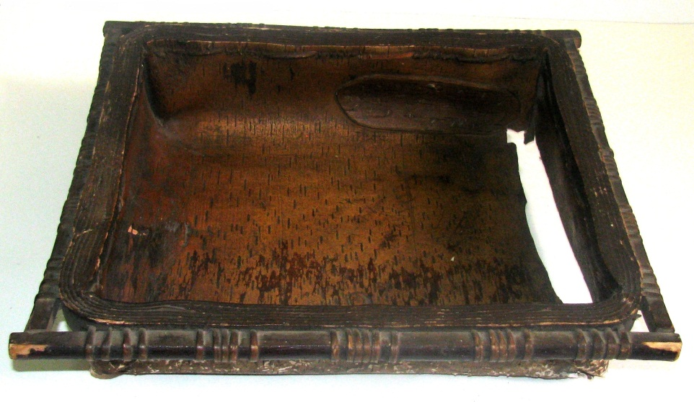 | Берестяной короб (хага).  Эвенки. Амурская область, начало 20 в.  Береста, дерево, сарга.  32 х 29 х 8 см. | Хранилище  № 219  Стеллаж 3  Полка 2
 | АОМ 3488  Ээ-102 | 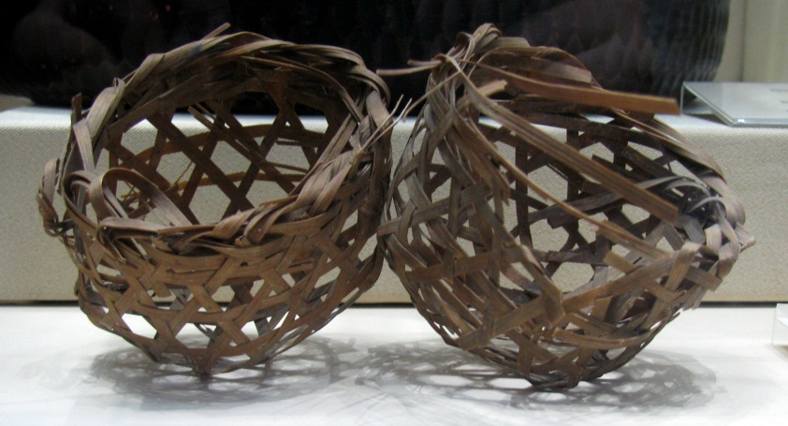 | Клетки - садки для сверчков.  Япония, конец 19 – начало 20 века.  Бамбук; ручная работа.  d-7 см, h-7 см; d-7,6 см, h-6,4 см. | Зал № 25
 | АОМ 3489  Ээ-73 | 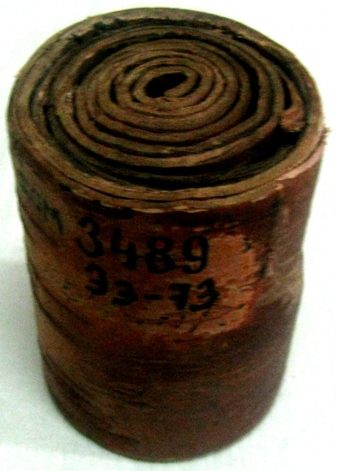 | Поплавок для сети (балбера).  Нижний Амур, конец 19 – начало 20 вв.  Береста, дерево.  7 х 5 см. | Хранилище  № 219  Стеллаж 3  Полка 3
 | АОМ 3490  Ээ-124 | 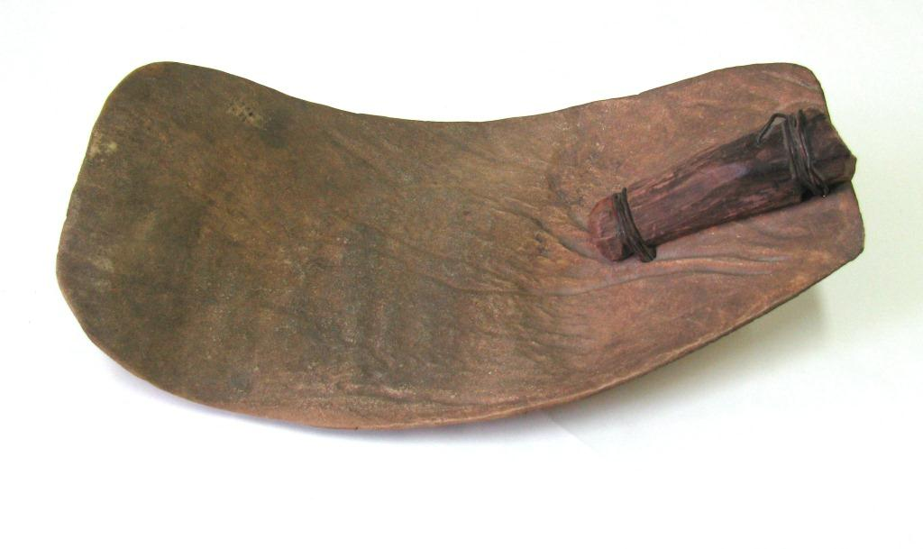 | Лопата из лопасти рога лося с отпиленным черенком.  Якутия.  Кость, дерево, металл.  31 х 17 х 9 см | Зал № 7
 | АОМ 3491  Ээ-16 | 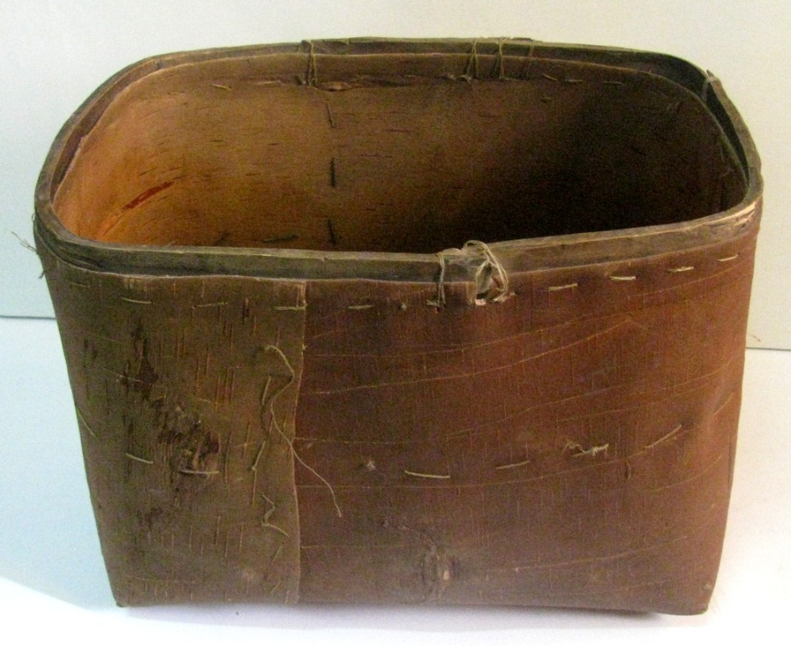 | Короб (мурутюк) для хранения посуды; изготовлен из бересты в виде корзины  Эвенки. Середина 20 века.  Береста, дерево, нить тонкая из растительного волокна; ручная работа.  34,5 х 23 х 28 см. | Хранилище  № 219  Стеллаж 3  Полка 7
 | АОМ 3492  Ээ-125 | 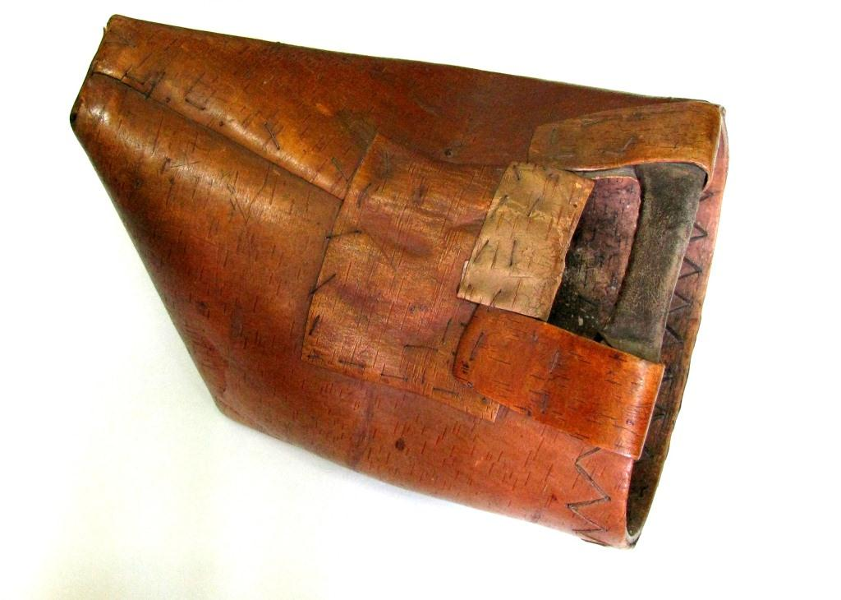 | Совок берестяной для сбора голубицы.  Эвенки. Амурская область, Зейский район, с. Бомнак.  Береста, нитки, кожа; ручная работа.  34 х 34 х 30 см, L стенки короба, где нет ручки – 32 см, наименьший d деревянного кольца – 24 см, ширина короба до деформации 32 см (в КП 32 х 32 х 24 см). | Хранилище  № 219  Стеллаж 3  Полка 7
 | АОМ 3493  - Ээ | 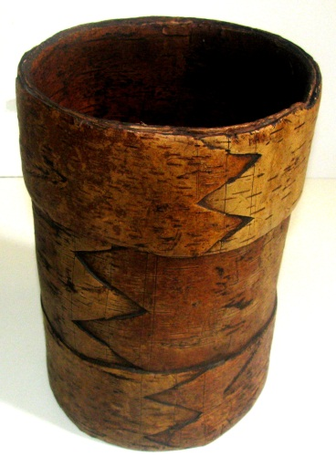 | Туесок.  Береста.  17 х 30 см | Хранилище  № 219  Стеллаж 3  Полка 2
 | АОМ 3494  - Ээ | 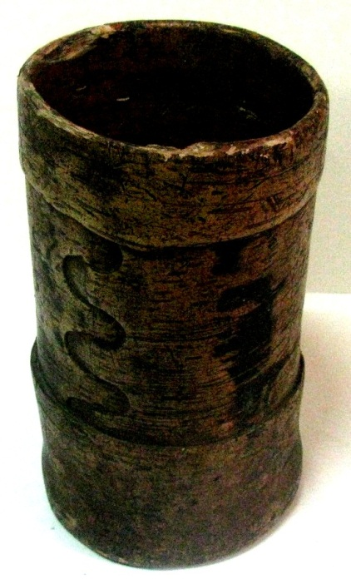 | Туесок из бересты с деревянным дном для хранения продуктов.  Береста, дерево.  17,5 х 10,5 см. | Хранилище  № 219  Стеллаж 3  Полка 6
 | АОМ 3495  - Ээ | 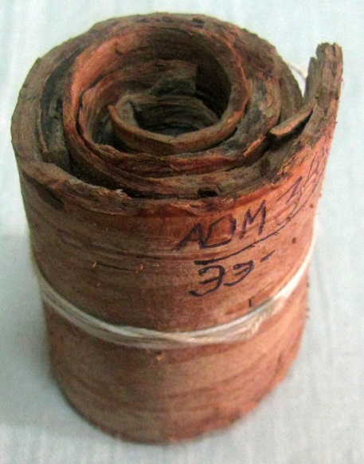 | Поплавок (балбера), применялся для рыбной ловли.  Кора тополя.  7 х 5 см. | Хранилище  № 219  Стеллаж 3  Полка 3
 | АОМ 3496  Ээ-38 | 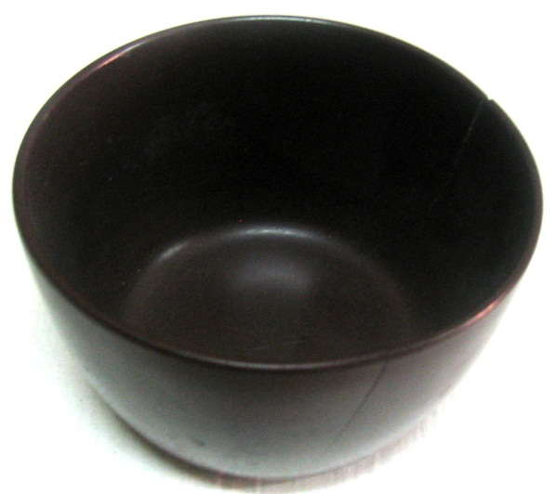 | Чаша круглая, коричневого цвета.  Япония, конец 19 – начало 20 века.  Пластмасса.  h – 6,8 см, d – 11,5 см. | Хранилище  № 219  Стеллаж 3  Полка 3
 | АОМ 3497  - Ээ | 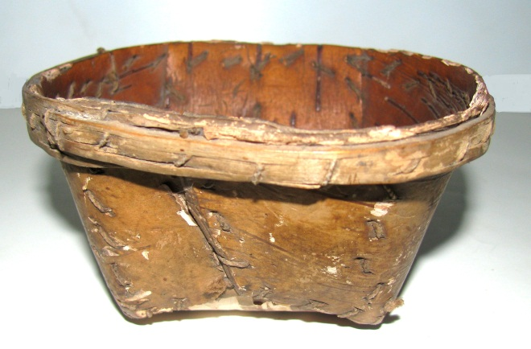 | Чашка для чая (чумон), сшитая из бересты. Принадлежала пастуху. Монголия.  Береста. 6 х 11 см. | Хранилище  № 219  У стеллажа № 14 (коричневый стол)
 | АОМ 3498  - Ээ | 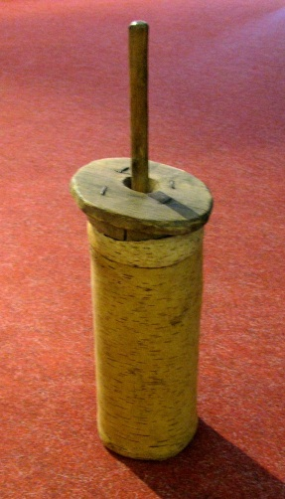 | Маслобойка из бересты.  Изготовлена в период Великой Отечественной войны 1941 – 1945 гг.  Береста.  h-33 см, d-11 см.  . | Хранилище  № 219  Стеллаж 2  Полка 5
 | АОМ 3502  Ээ-2 | 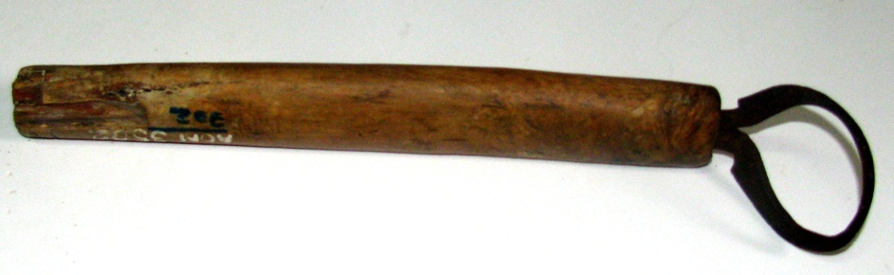 | Скребок для выделывания кожи. Эвенки. Амурская область, 1927 год.  Металл, дерево.  d пластины – 0,6 см; толщина кольца 0,5-1,4 см; толщина пластины – 0,2 см; L ручки – 26 см, ширина – 3 х 3,5 см, толщина – 1,8 х 2 см; общие: L-31 см, ширина-6 см, h-4,5 см. | Хранилище  № 219  Стеллаж 3  Полка 1
 | АОМ 3505  Ээ-17 | 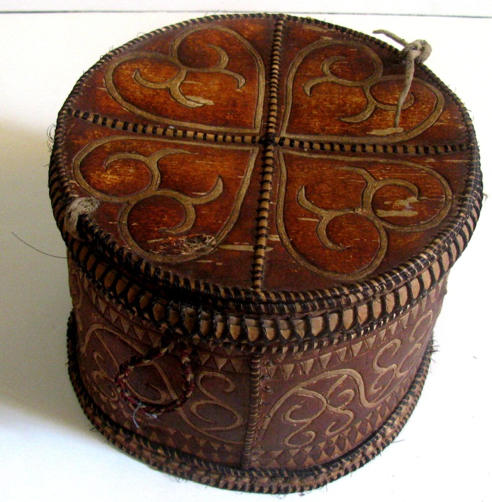 | Коробка берестяная с крышкой.  Якутия, начало 20 века.  Береста, кожа, конский волос коричневого цвета; ручная работа.  14 х 17,2 см. | Хранилище  № 219  Стеллаж 3  Полка 3
 | АОМ 3506  - Ээ | 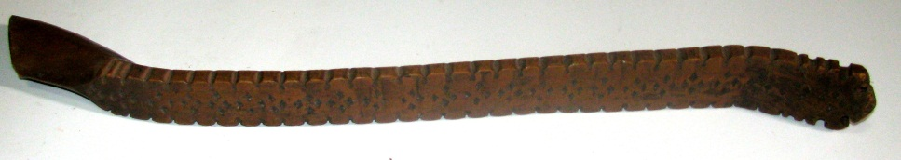 | Ручка для ковша.  Якутия, конец 19 века.  Дерево.  L-50 см. | Хранилище  № 219  Стеллаж 3  Полка 1
 | АОМ 3507  Ээ-77 | 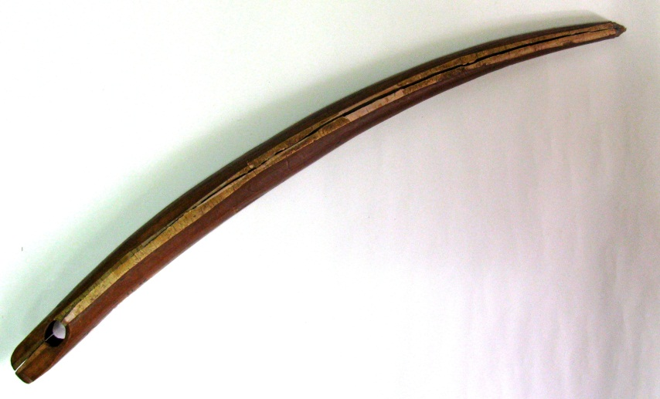 | Манок на изюбря.  Амурская обл., начало 20 века.  Дерево.  82 х 5,5 см. | Зал № 7
 | АОМ 3508  Ээ-61 | 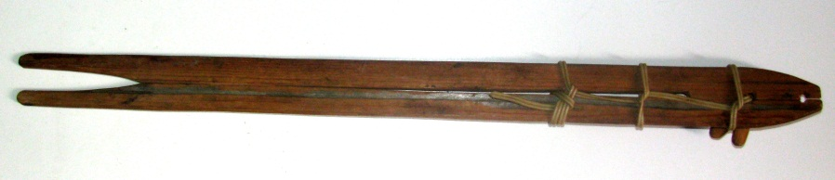 | Мерка для шкурок колонка (кайдак).  Эвенкийский колхоз, середина 20 века.  Дерево, пластмасса; кустарное производство.  61,5 х 4,5 х 0,5 см. | Хранилище  № 219  Стеллаж 3  Полка 1
 | АОМ 3509  - Ээ | 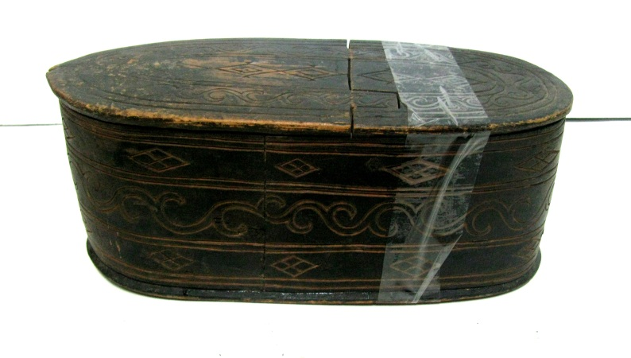 | Коробочка овальной формы с крышкой, покрыта плоскорельефным орнаментом, крашенная в черный цвет.  Дерево.  h-13 см, 34 х 14,5 см. | Хранилище  № 219  Стеллаж 2  Полка 4
 | АОМ 3510  Ээ-3 | 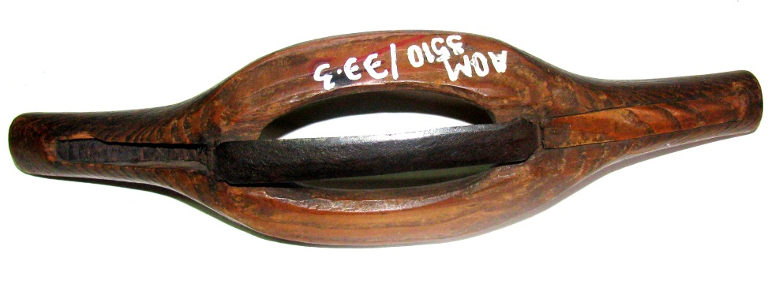 | Рубанок для тонкой стружки. Эвенки. Амурская область, 1927 г.  Дерево, металл.  L рабочей поверхности – 10,5 см, врезанных отрезков – 8,5 и 7,0 см; толщина – 0,1 см. | Хранилище  № 219  Стеллаж 3  Полка 1
 | АОМ 3511  Ээ-64 | 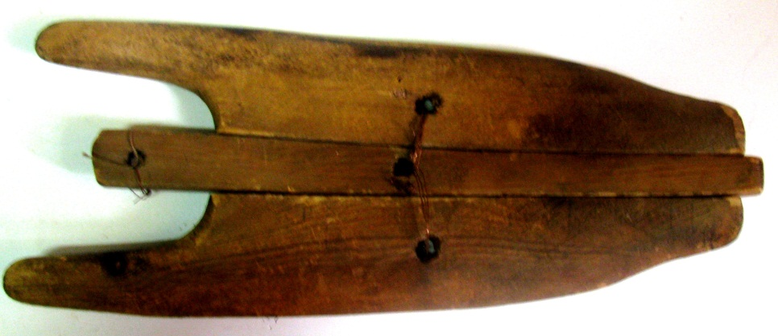 | Правилка для шкур зверей (тэлевун)  Амурская область, Джалтулакский район, Эвенкийский колхоз, середина 20 века.  Дерево, проволока; кустарное производство.  31 х 13 х 1 см. | Хранилище  № 219  Стеллаж 3  Полка 1
 | АОМ 3859  Ээ-46 | 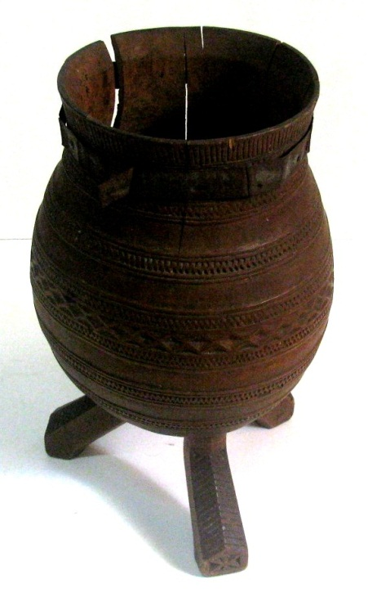 | Кубок для кумыса (чорон).  Якутия, начало 20 века.  Дерево, жесть.  25 х 15,3 см. | Хранилище  № 219  Стеллаж 3  Полка 5
 | АОМ 3860  Ээ-47 | 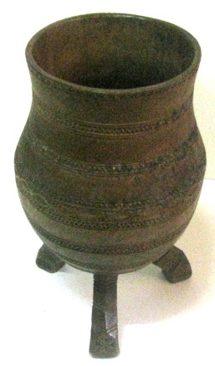 | Кубок для кумыса (чорон).  Якутия, начало 20 века.  Дерево.  30,5 х 13 см. | Хранилище  № 219  Стеллаж 3  Полка 6
 | АОМ 3861  Ээ-42 | 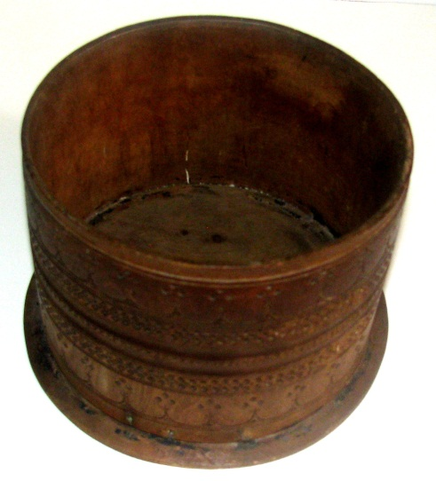 | Туесок.  Якутия, начало 20 века.  Береста.  11 х 14 см. | Хранилище  № 219  Стеллаж 3  Полка 2
 | АОМ 3862  - Ээ | 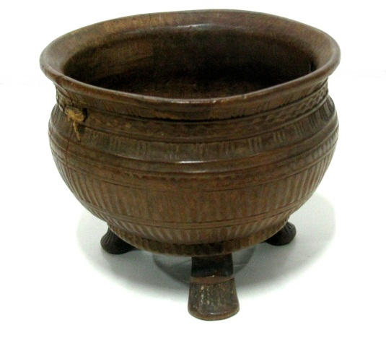 | Кубок для кумыса (чорон).  Дерево.  h-10,5 см, d-11 см. | Хранилище  № 219  У стеллажа № 14 (коричневый стол)
 | АОМ 3863  Ээ-39 | 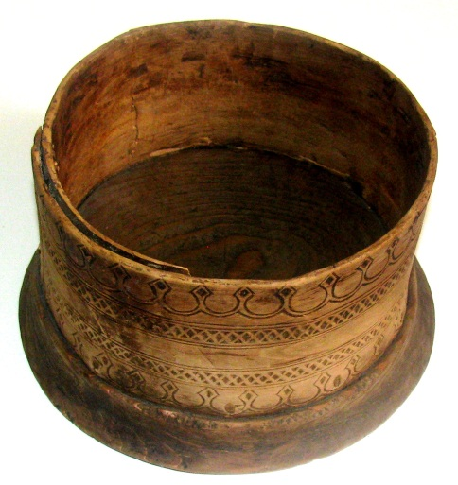 | Туесок.  Якутия, начало 20 века.  Береста.  9,8 х 19 см. | Хранилище  № 219  Стеллаж 3  Полка 2
 | АОМ 3864  Ээ-40 | 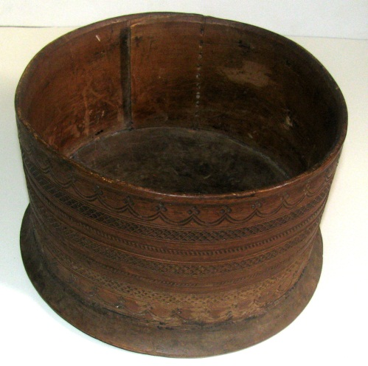 | Туесок.  Якутия, начало 20 века.  Береста.  14 х 23,5 см. | Хранилище  № 219  Стеллаж 3  Полка 2
 | АОМ 3865  Ээ-41 | 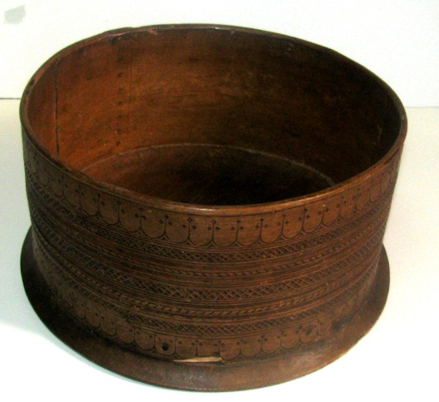 | Туесок.  Якутия, начало 20 века.  Береста.  15,3 х 30 см.  . | Хранилище  № 219  Стеллаж 3  Полка 2
 | АОМ 3866  Ээ-44 | 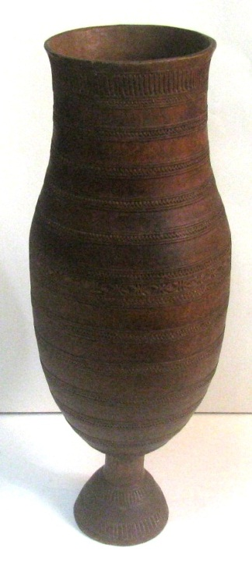 | Кубок для кумыса (чорон).  Якутия, начало 20 века.  Дерево.  50 х 14 см. | Хранилище № 219  Стеллаж 3  Полка 5
 | АОМ 3867  Ээ-43 | 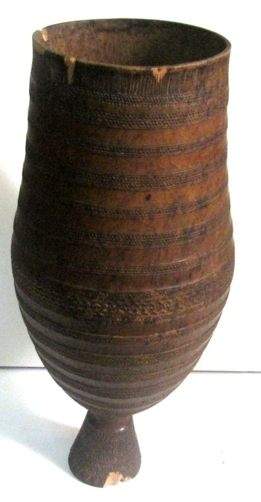 | Кубок для кумыса (чорон).  Якутия, начало 20 века.  Дерево.  51 х 18,5 см. | Хранилище  № 219  Стеллаж 3  Полка 5
 | АОМ 3941  Ээ-18 | 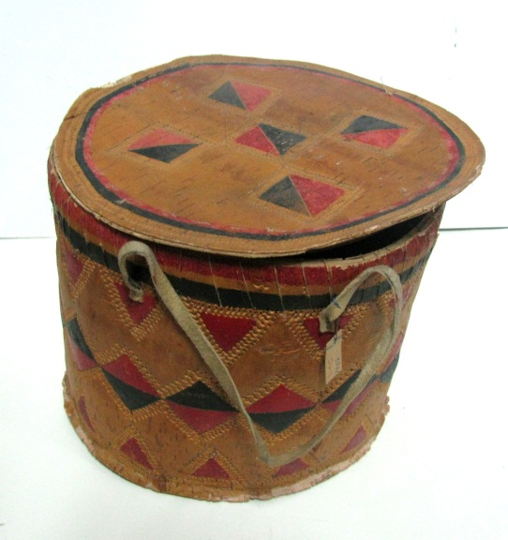 | Короб (турсук) с берестяной крышкой для хранения посуды или сухих продуктов.  Амурская область, середина 20 века.  Береста, ровдуга; ручная работа.  24,5 х 32,7 см. | Хранилище  № 219  Стеллаж 15  Полка 3
 | АОМ 3942  Ээ-120 | 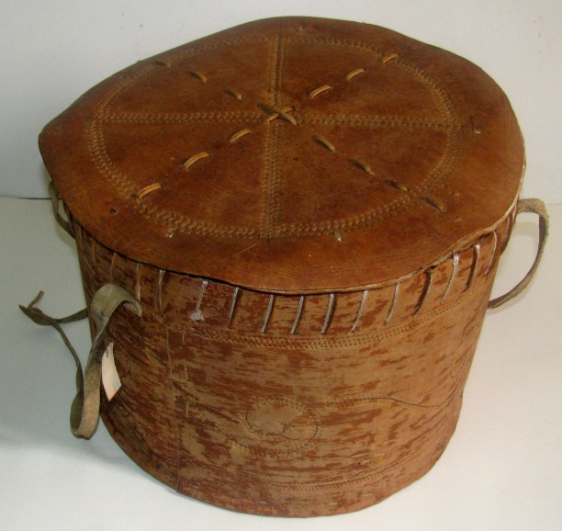 | Короб (турсук) с крышкой для хранения посуды или сыпучих продуктов.  Амурская область, середина 20 века.  Береста, дерево, кожа.  21,5 х 31,4 см. | Хранилище  № 219  Стеллаж 3  Полка 2
 | АОМ 3943  Ээ-110 | 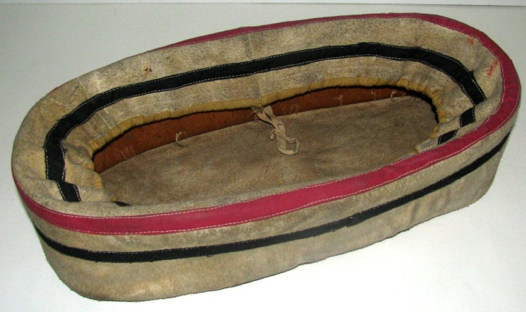 | Сумка женская (овса).  Амурская область, Тындинский район, вторая половина 20 века.  Замша, ткань, х/б, ровдуга, береста.  10,5 х 39,6 х 20 см. | Хранилище  № 219  Стеллаж 16  Полка 2
 | АОМ 4009/1  Ээ-80 | 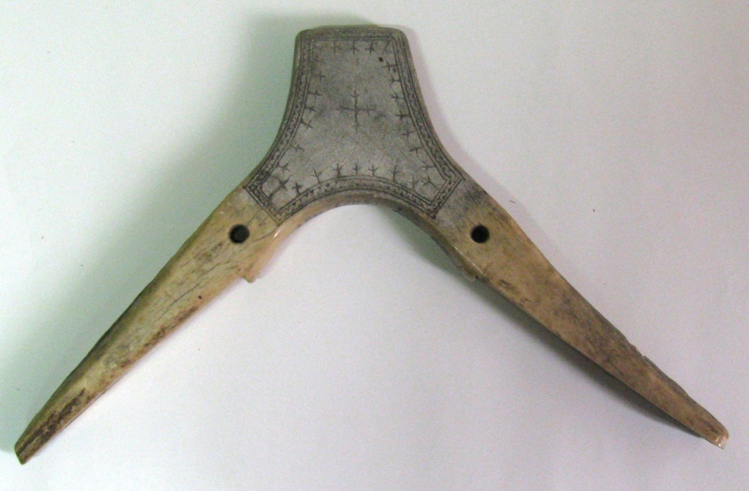 | Часть вьючного седла эмэгэн (лук).  Амурская область, Тындинский район, Совхоз «Заря», первая половина 20 века.  Кость; резьба.  15,5 х 26 х 1,7 см.  . | Хранилище  № 219  Стеллаж 3  Полка 4
 | АОМ 4009/2  Ээ-81 | 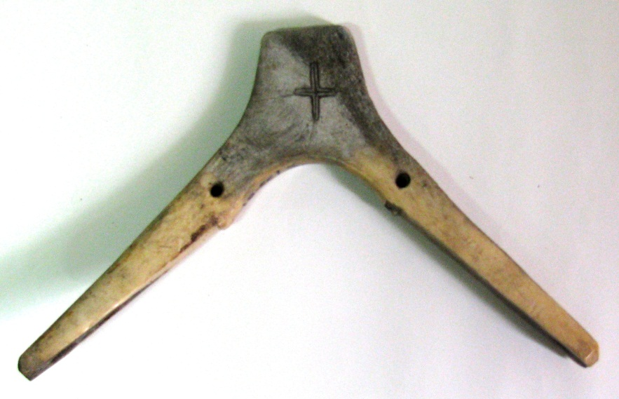 | Часть вьючного седла эмэгэн (лук).  Амурская область, Тындинский район, Совхоз «Заря», первая половина 20 века.  Кость; резьба.  15,5 х 25 х 2 см. | Хранилище  № 219  Стеллаж 3  Полка 4
 | АОМ 4094  Ээ-126 | 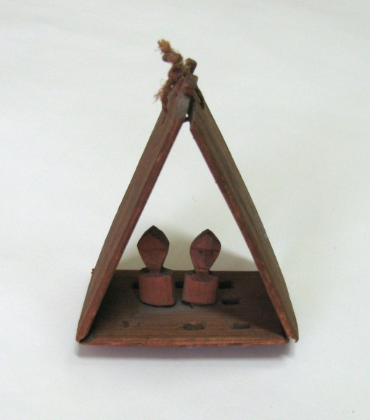 | Амулет - подвеска с тремя вырезанными фигурками бурханчиков. Дерево.  h-9,5 см (без столбиков 9 см), ширина – 7,8 см, толщина – 4,6 см. | Хранилище  № 219  Стеллаж 3  Полка 3
 | АОМ 4095  Ээ-74 | 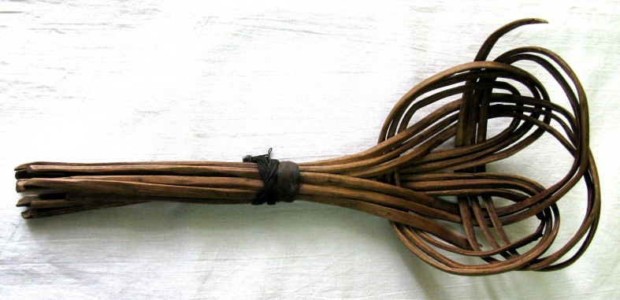 | Шумовка.  Корея, конец 19 – начало 20 вв.  Дерево, нитки.  32 х 14 см. | Хранилище  № 219  Стеллаж 3  Полка 4
 | АОМ 4176  Ээ-104 | 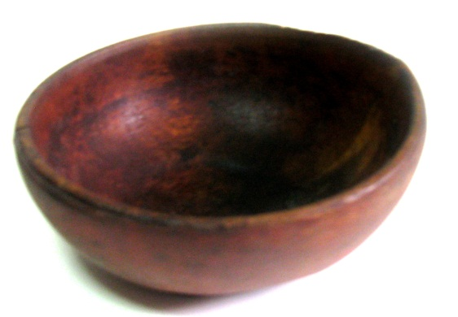 | Пиала.  Бурятия, нач. 20 века.  Дерево.  5 х 13,2 см. | Хранилище  № 219  Стеллаж 3  Полка 5
 | АОМ 4177  Ээ-63 | 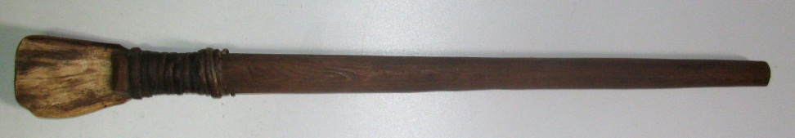 | Скребок для очищения кастрюль от копоти.  Амурская область, конец 19 - начало 20 века.  Дерево, кость, растительное волокно, кустарное производство.  55 х 5 х 2,5 см. | Хранилище  № 219  Стеллаж 3  Полка 1
 | АОМ 4179  - Ээ | 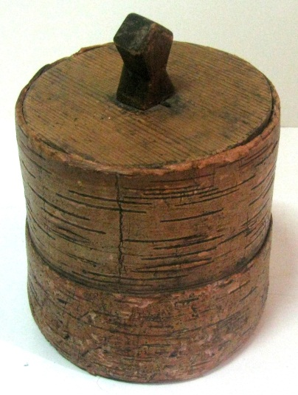 | Туес.  Амурская область, 1920-1930-е гг.  Береста, дерево, металл.  h-15 см, d-10 см. | Хранилище  № 219  Стеллаж 3  Полка 6
 | АОМ 4333  Ээ-55 | 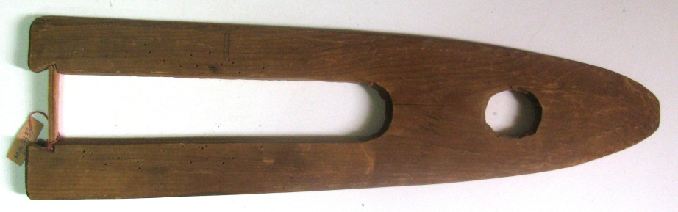 | Пяльце деревянное для сушения шкурок ондатры.  Нижний Амур, конец 19 века.  Дерево; кустарное производство.  51 х 14,8 х 1,2 см. | Хранилище  № 219  Стеллаж 3  Полка 1
 | АОМ 4334  Ээ-123 | 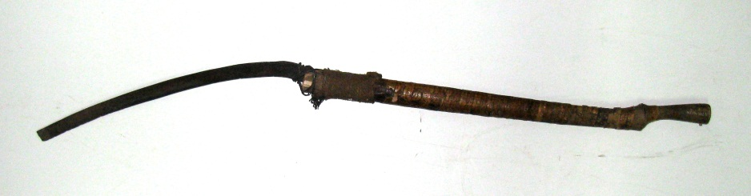 | Коса-горбуша кованая с черенком, обернутым берестой.  Якутия, начало 20 века.  Дерево, железо, береста.  L черенка-66 см, расстояние от черенка до конца лезвия – 43,5 см. | Хранилище  № 219  Стеллаж 5  Полка 3
 | АОМ 4338/1  Ээ-56 | 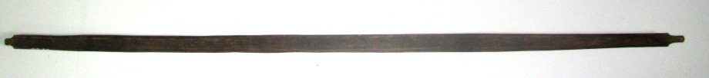 | Лук – часть самострела.  Нижний Амур, конец 19 века.  Дерево; кустарное производство.  99,5 х 2,5 х 1 см. | Хранилище  № 219  Стеллаж 3  Полка 1
 | АОМ 4338/2  Ээ-57 | 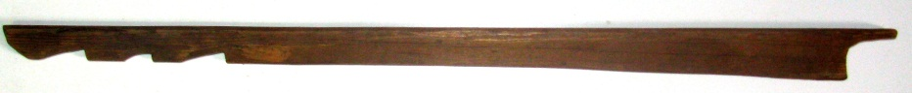 | Стрела – устройство для настрожки самострела.  Нижний Амур, конец 19 века.  Дерево; кустарное производство.  55 х 3 х 1,2 см. | Хранилище  № 219  Стеллаж 3  Полка 1
 | АОМ 4338/3  Ээ-58 | 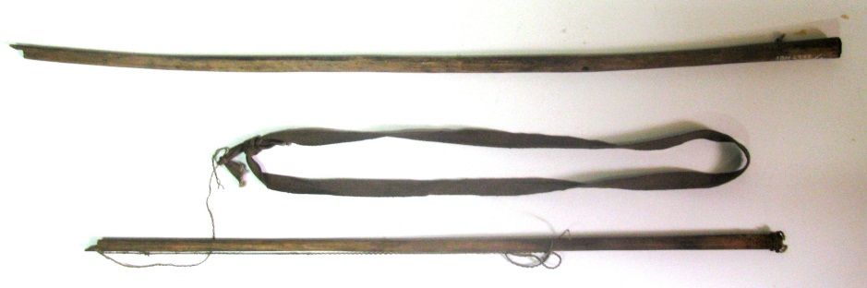 | Стрела – устройство для настрожки самострела.  Нижний Амур, конец 19 века.  Дерево, ткань, растительное волокно; кустарное производство.  1) 75,5 х 1,5;  2) 61,5 х 1 см. | Хранилище  № 219  Стеллаж 3  Полка 1
 | АОМ 4338/4  Ээ-59 | 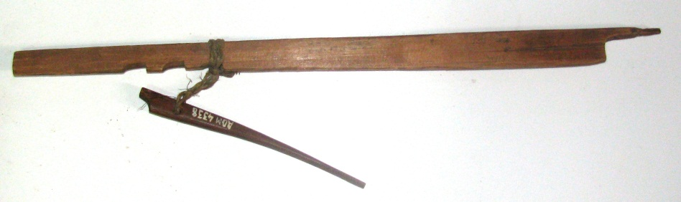 | Стрела – часть самострела.  Нижний Амур, конец 19 века.  Дерево, растительное волокно; кустарное производство.  Стрела – 15 х 1,4 см; устройство – 41 х 2,3 х 0,9 см. | Хранилище  № 219  Стеллаж 3  Полка 1
 | АОМ 4338/5  Ээ-60 | 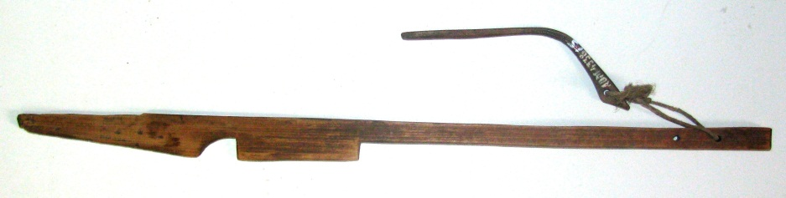 | Стрела – часть самострела.  Нижний Амур, конец 19 века.  Дерево, растительное волокно; кустарное производство.  Стрела – 16 х 2 х 0,5 см.; устройство – 52,5 х 2,9 х 1 см. | Хранилище  № 219  Стеллаж 3  Полка 1
 | АОМ 4339  Ээ-54 | 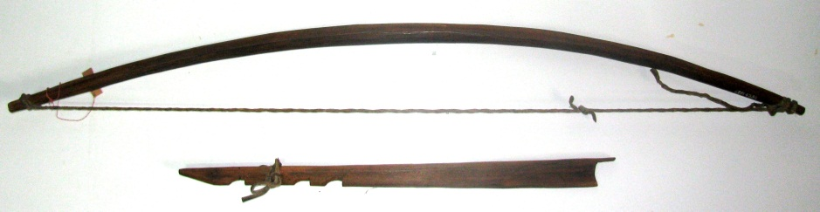 | Лук (самострел).  Нижний Амур, конец 19 века.  Дерево, кожа; кустарное производство.  Лук – 101 х 11,5 х 3 см; устройство – 54,5 х 4 х 1см. | Хранилище  № 219  Стеллаж 3  Полка 1
 | АОМ 4340/1  Ээ-52 | 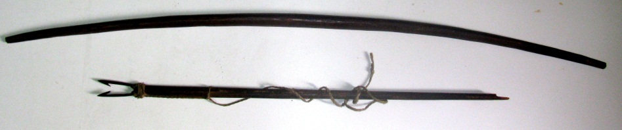 | Самострел.  Нижний Амур, конец 19 века.  Дерево, растение, краситель; кустарное производство.  Лук – 100,5 х 8 х 3 см, стрела – 67 х 2,6 х 1,5 см. | Хранилище № 219  Стеллаж 3  Полка 1
 | АОМ 4340/2  Ээ-53 | 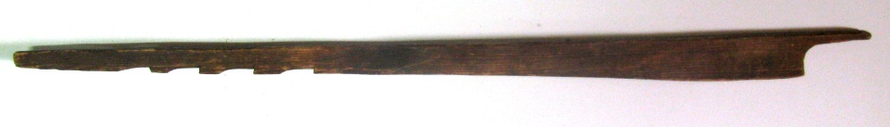 | Устройство для настрожки самострела.  Нижний Амур, конец 19 века.  Дерево, растение, краситель; кустарное производство.  60 х 3,2 х 1,2 см. | Хранилище  № 219  Стеллаж 3  Полка 1
 | АОМ 4341  - Ээ | 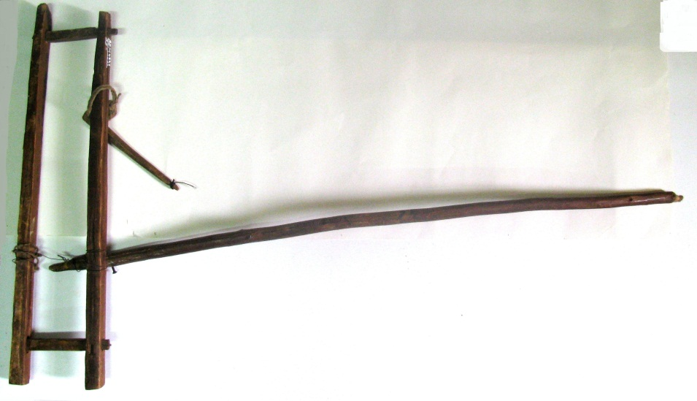 | Самолов деревянный с пеньковой тетивой для охоты на мелких зверей.  Якутия, конец 19 – начало 20 века.  Дерево, пенька, проволока.  87 х 5 х 12,5 см. | Хранилище  № 219  Стеллаж 3  Полка 1
 | АОМ 4342  Ээ-164 | 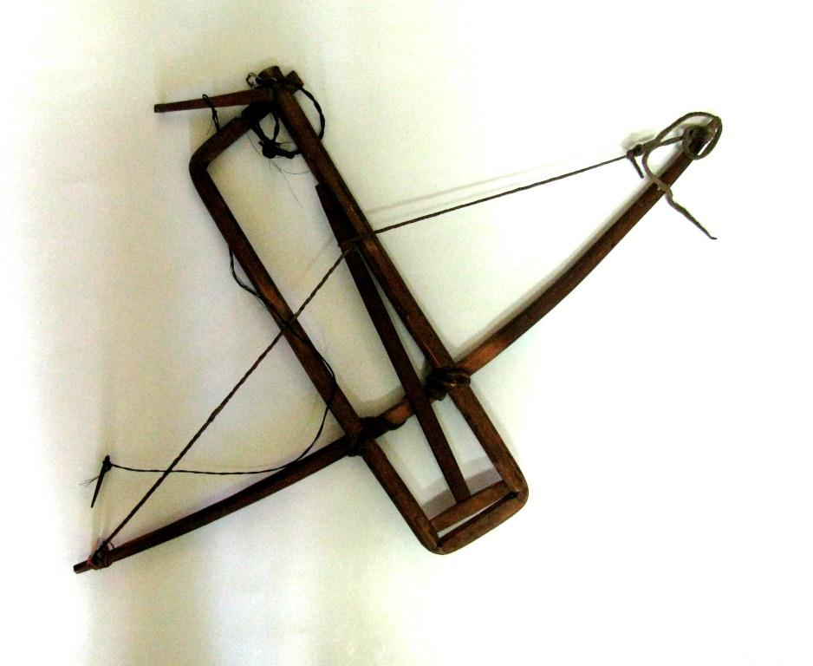 | Самолов (черкан) с тетивой из скрученной полоски кожи и насторожкой из черного конского волоса.  Верхняя Бурея, начало 20 века.  Дерево, ровдуга, конский волос.  57 х 36 х 3 см. | Хранилище  № 219  Стеллаж 3  Полка 1
 | АОМ 4343/1  Ээ-166 | 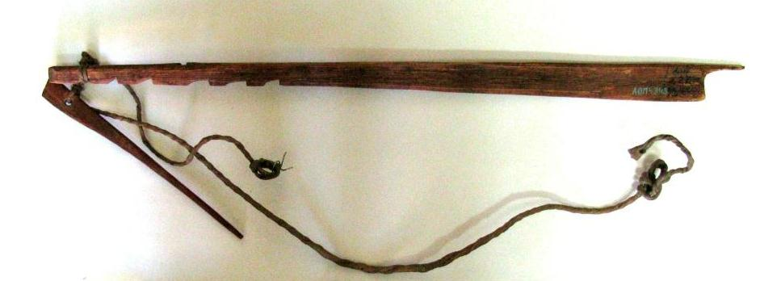 | Самострел (часть) – устройство для натягивания и спуска тетивы. Нижний Амур, начало 20 века.  Дерево, ровдуга.  55,5 х 3 х 1,1 см, L верёвки – 67,5 см, стела – 9,8 х 1,7 х 0,5 см. | Зал №7
 | АОМ 4343/2  Ээ-167 | 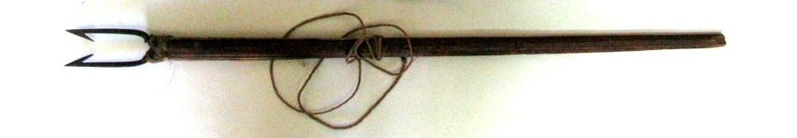 | Самострел (часть) – стрела с железным наконечником в виде 2-х зубьев.  Нижний Амур, начало 20 века.  Дерево, металл, бечёвка.  47,9 х 2,5 х 1 см, «хвост» L-58,5 см. | Зал №7
 | АОМ 4344  Ээ-19 | 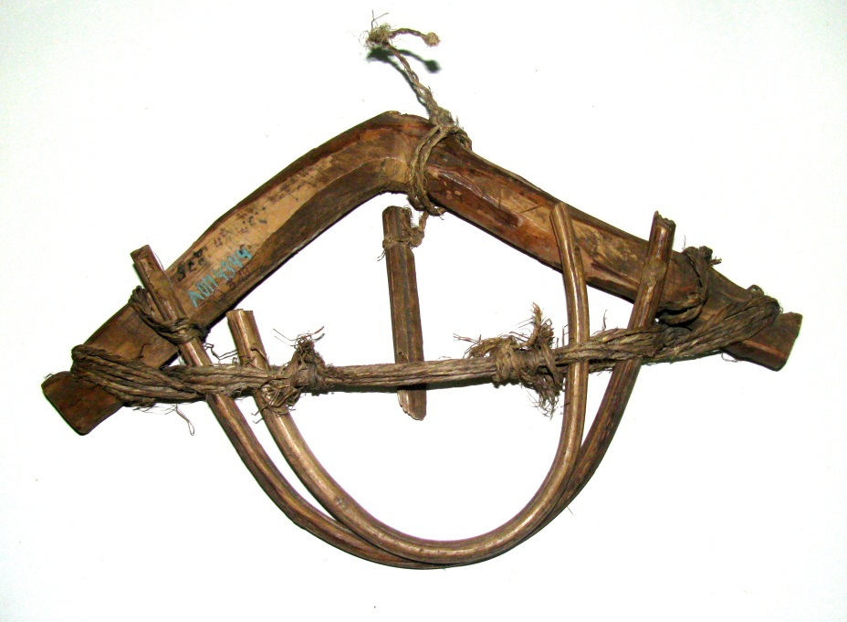 | Капкан – давящая ловушка на мелкого пушного зверя.  Эвенки. Амурская область, конец 19 – начало 20 века.  Дерево, веревка; ручная работа.  3,5 х 16,5 х 27 см. | Хранилище  № 219  Стеллаж 15  Полка 3
 | АОМ 4345  - Ээ | 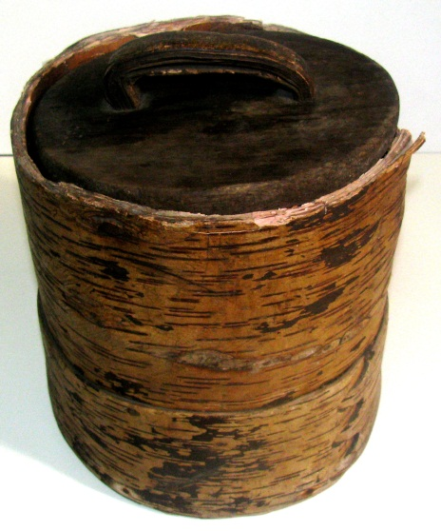 | Туес.  Амурская область, начало 20 века.  Береста, дерево.  23,5 х 24,5 см. | Хранилище  № 219  Стеллаж 3  Полка 2
 | АОМ 4348  Ээ-67 | 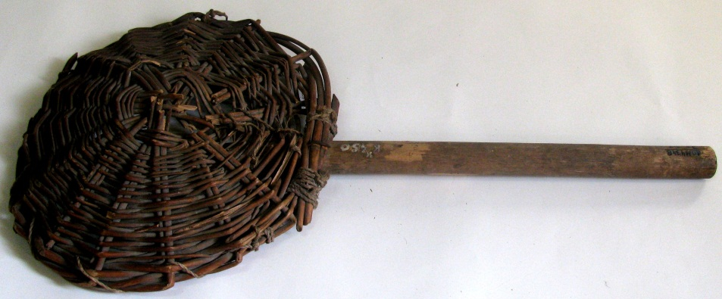 | Шумовка.  Маньчжурия, конец 19 – начало 20 века.  Дерево, нитки.  47,5 (58) х 30 см. | Хранилище  № 219  Стеллаж 3  Полка 3
 | АОМ 4350  Ээ-4 | 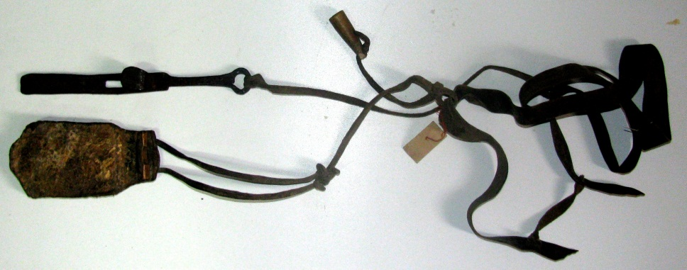 | Предмет снаряжения охотника (натруска), прикрепляемый к кожаному плечевому ремню.  Эвенки. Начало 20 века.  Кожа, металл, дерево.  L ремня – 124 см; общая длина натруски в развернутом виде – 130 см. | Хранилище  № 219  Стеллаж 3  Полка 1
 | АОМ 4351  - Ээ | 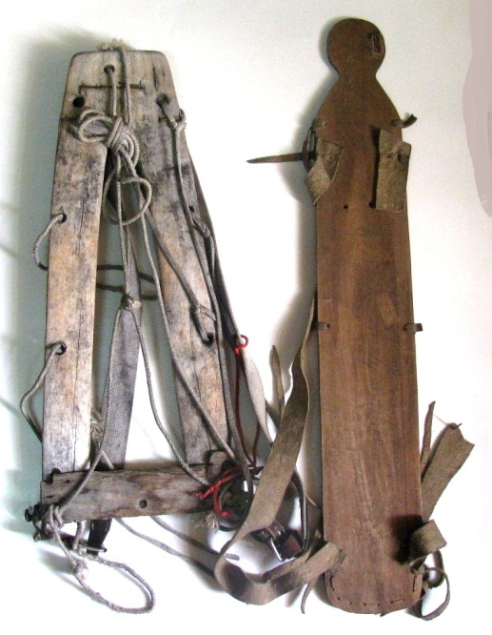 | Доска продолговатой формы с ремнями для переноски поклажи охотника (поняга)  Эвенки.  Дерево, ровдуга.  L-70 см.  . | Хранилище  № 219  Стеллаж 16  Полка 1
 | АОМ 4352  - Ээ | 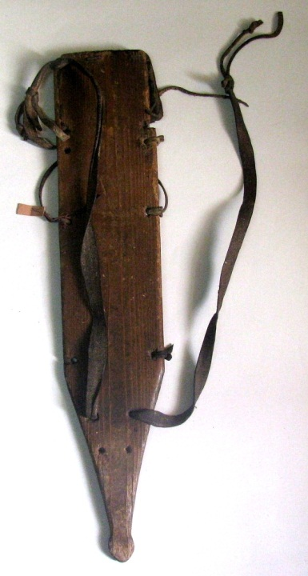 | Доска деревянная с кожаными ремнями для переноски поклажи на спине (поняга).  Эвенки.  Дерево, кожа.  L-66 см.  . | Хранилище  № 219  Стеллаж 16  Полка 1
 | АОМ 4353  Ээ-157 | 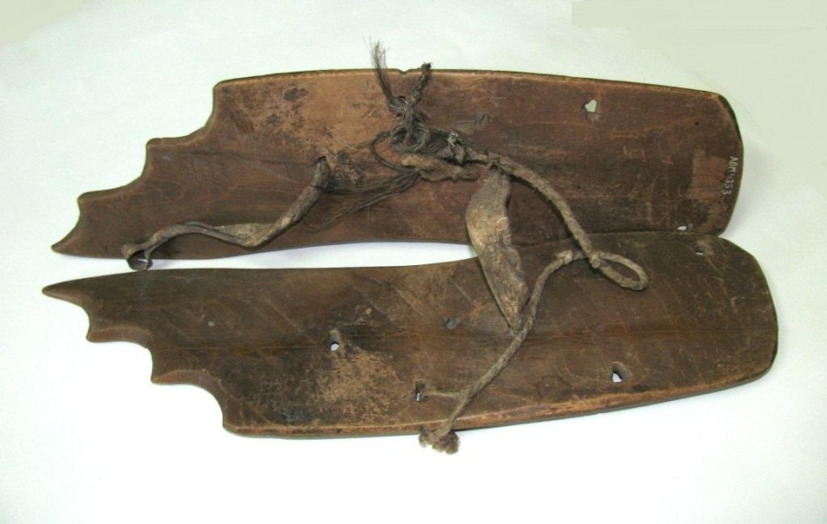 | Седло вьючное из двух деревянных досок, напоминающих лосиные рога.  Нижний Амур, конец 19 века.  Дерево; кожа, конский волос.  47 х 25 х 1,2 см. | Хранилище  № 219  Стеллаж 16  Полка 1
 | АОМ 4354  Ээ-160 | 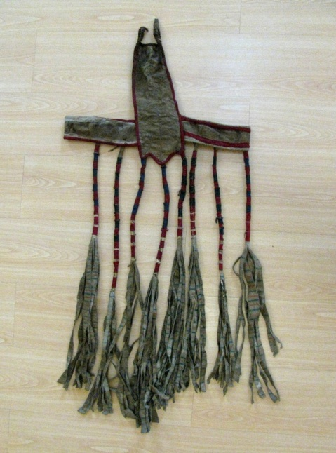 | Пояс шамана ритуальный из ровдуги с узким нагрудником, окантованным бордовой и белой тесьмой, украшенный кистями.  Амурская область, 1933 г.  Ровдуга, кожа, ткань х/б.  120 х 83 см. | Зал №7
 | АОМ 4355  Ээ-69 | 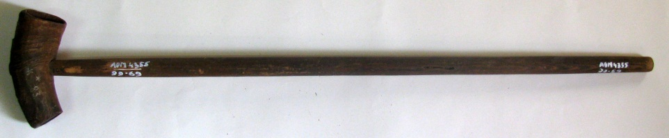 | Мутовка.  Якутия, конец 19 – начало 20 вв.  Дерево, кость.  67 х 6 см. | Хранилище  № 219  Стеллаж 3  Полка 3
 | АОМ 4356  Ээ-154 | 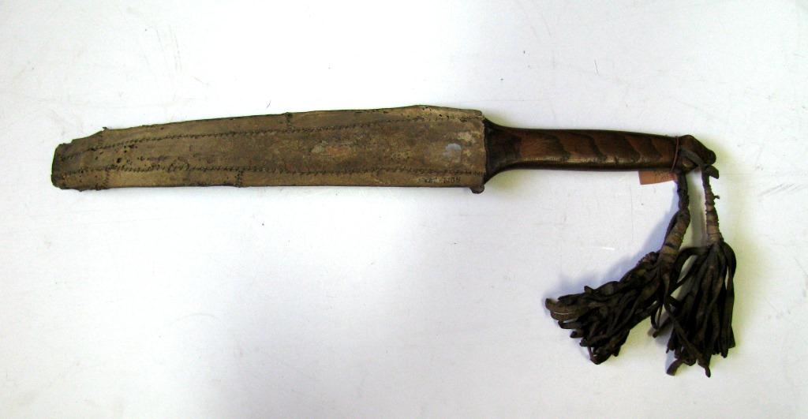 | Колотушка к шаманскому бубну с рукояткой – в виде головы медведя, оклеенна кожей, украшена тремя кистями из ровдуги,  Амурская область, 1933 г.  Дерево, кожа, ровдуга.  55,5 х 7 х 2 см. | Хранилище  № 219  Стеллаж 3  Полка 4
 | АОМ 4357  Ээ-75 | 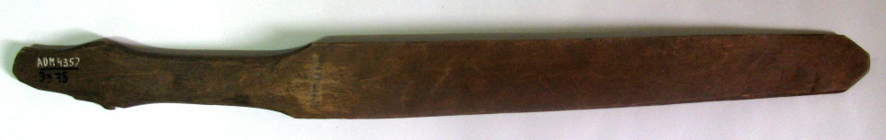 | Колотушка к шаманскому бубну. Амурская область, первая половина 20 века.  Дерево.  55 х 4,2 х 0,4 см. | Хранилище  № 219  Стеллаж 3  Полка 4
 | АОМ 4358  Ээ-165 | 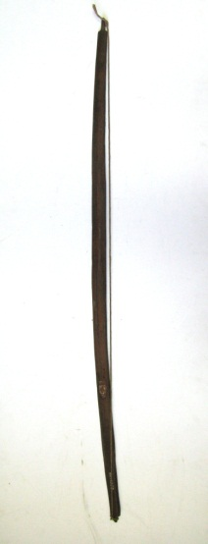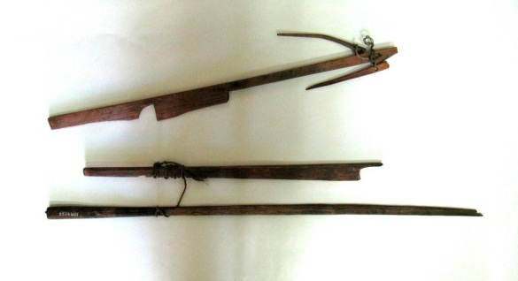 | Самострел (бури), состоит из лука с тетивой из бечевки, устройства для насторожки и стрелы (денгуря).  Нижний Амур, 1902 г.  Дерево, растительное волокно, бечёвка, металл.  Лук – 106,5 х 3 х 1,4 см; устройство для настрожки – 56 х 3,6 х 0,9 см; стрела – 69,9 х 2 х 1,9 см, 47 х 2,7 х 1 см. | Зал №7
 | АОМ 4359  - Ээ | 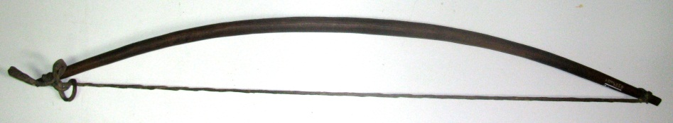 | Лук охотничий деревянный с тетивой из скрученной полоски кожи. Монголия.  Дерево, кожа.  L-94 см.  . | Хранилище  № 219  Стеллаж 3  Полка 1
 | АОМ 4366  - Ээ | 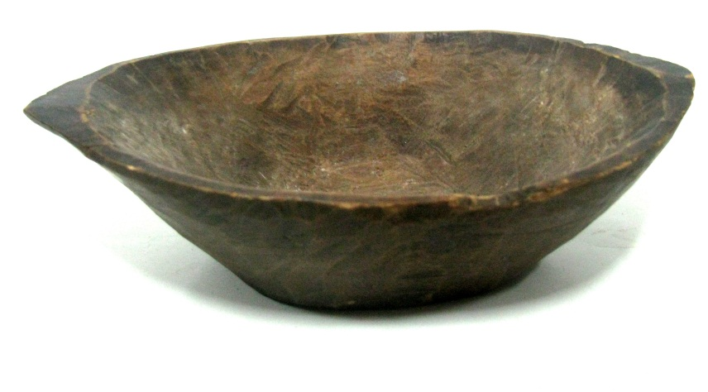 | Чашка из цельного куска дерева в форме копытца.  Манчьжурия.  Дерево.  19 х 12 см, h-5,5 см. | Хранилище  № 219  Стеллаж 15  Полка 1
 | АОМ 4456  Ээ-127 | 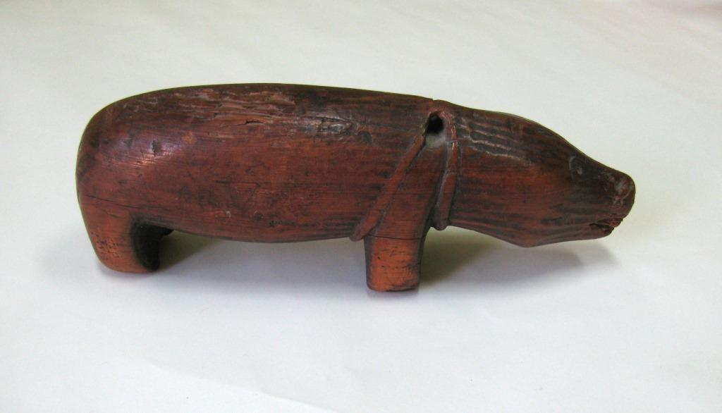 | Скульптура медведя, стоящего на четырех лапах.  Нижний Амур.  Дерево; резьба.  7,5 х 20 х 4,5 см. | Хранилище  № 219  Стеллаж 3  Полка 3
 | АОМ 4457  Ээ-128 | 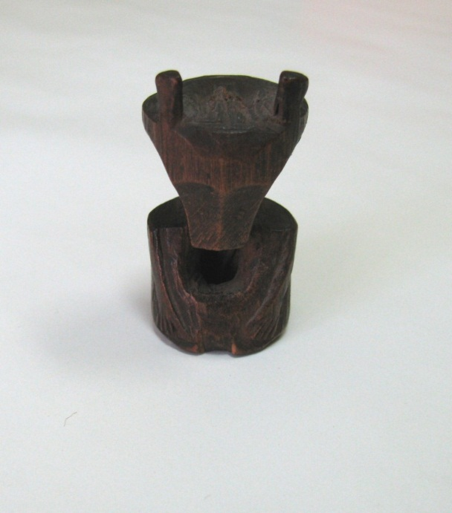 | Амулет (дусе мяоджекта) в виде головы и верхней половины туловища медведя с руками, напоминающими человеческие.  Низовье Амура.  Дерево; резьба.  5,1 х 5,2 х 2,5 см. | Хранилище  № 219  Стеллаж 3  Полка 3
 | АОМ 4458  Ээ-72 | 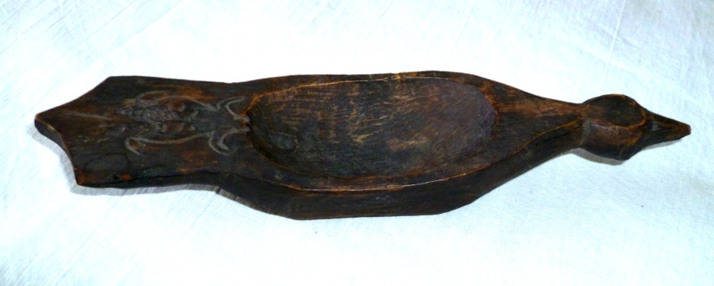 | Солонка.  Нижний Амур, конец 19 – начало 20 века.  Дерево.  2,7 х 22 х 5 см. | Хранилище  № 219  Стеллаж 3  Полка 3
 | АОМ 4459/1  Ээ-129 | 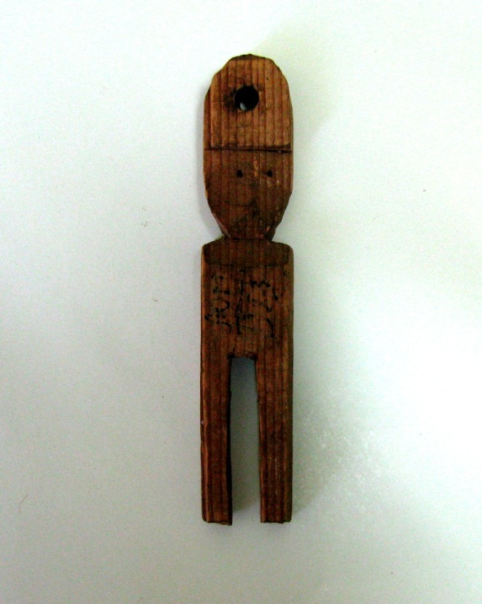 | Амулет деревянный (очинчэ), состоящий из девяти резных фигурок бурханов (обязарек), привязываемый к колыбели ребенка, страдающего бессонницей.  Низовье Амура.  Дерево; резьба.  8,5 х 1,7 х 0,5 см. | Хранилище  № 219  Стеллаж 3  Полка 3
 | АОМ 4459/2  Ээ-130 | 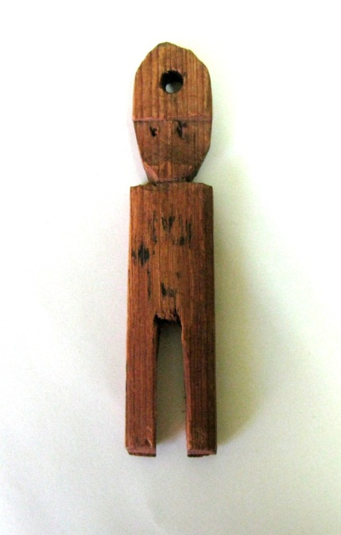 | Амулет деревянный (очинчэ), состоящий из девяти резных фигурок бурханов (обязарек), привязываемый к колыбели ребенка, страдающего бессонницей.  Низовье Амура.  Дерево; резьба.  8,6 х 1,8 х 0,5 см. | Хранилище  № 219  Стеллаж 3  Полка 3
 | АОМ 4459/3  Ээ-131 | 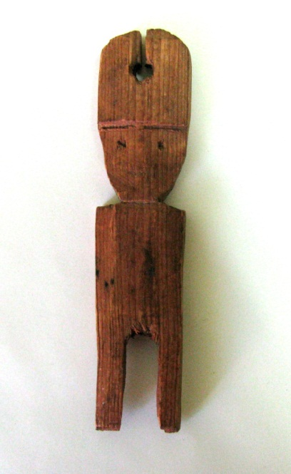 | Амулет деревянный (очинчэ), состоящий из девяти резных фигурок бурханов (обязарек), привязываемый к колыбели ребенка, страдающего бессонницей.  Низовье Амура.  Дерево; резьба.  8,7 х 1,8 х 0,5 см. | Хранилище  № 219  Стеллаж 3  Полка 3
 | АОМ 4459/4  Ээ-132 | 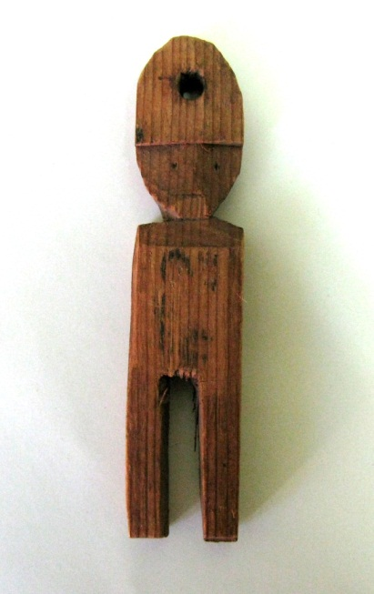 | Амулет деревянный (очинчэ), состоящий из девяти резных фигурок бурханов (обязарек), привязываемый к колыбели ребенка, страдающего бессонницей.  Низовье Амура.  Дерево; резьба.  8,2 х 1,8 х 0,5 см. | Хранилище  № 219  Стеллаж 3  Полка 3
 | АОМ 4459/5  Ээ-133 | 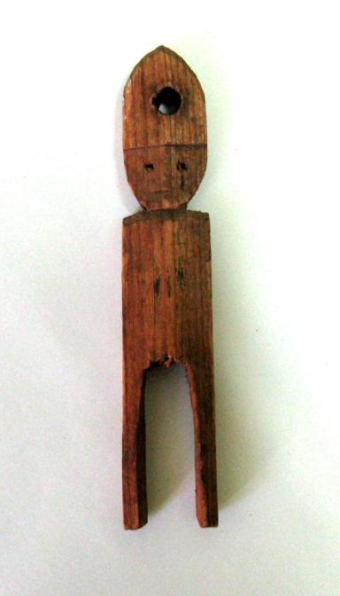 | Амулет деревянный (очинчэ), состоящий из девяти резных фигурок бурханов (обязарек), привязываемый к колыбели ребенка, страдающего бессонницей.  Низовье Амура.  Дерево; резьба.  8 х 1,6 х 0,5 см. | Хранилище  № 219  Стеллаж 3  Полка 3
 | АОМ 4459/6  Ээ-134 | 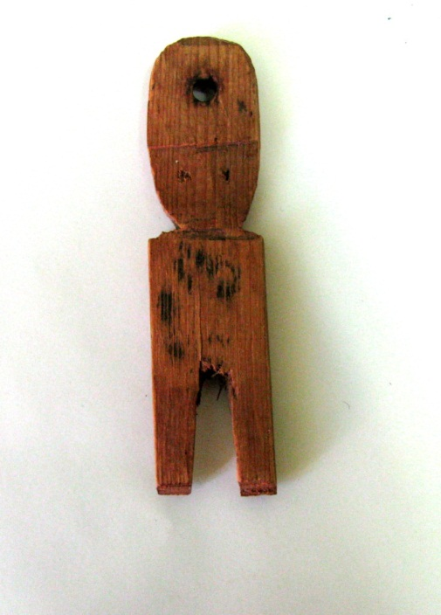 | Амулет деревянный (очинчэ), состоящий из девяти резных фигурок бурханов (обязарек), привязываемый к колыбели ребенка, страдающего бессонницей.  Низовье Амура.  Дерево; резьба.  7,8 х 1,9 х 0,5 см. | Хранилище  № 219  Стеллаж 3  Полка 3
 | АОМ 4459/7  Ээ-135 | 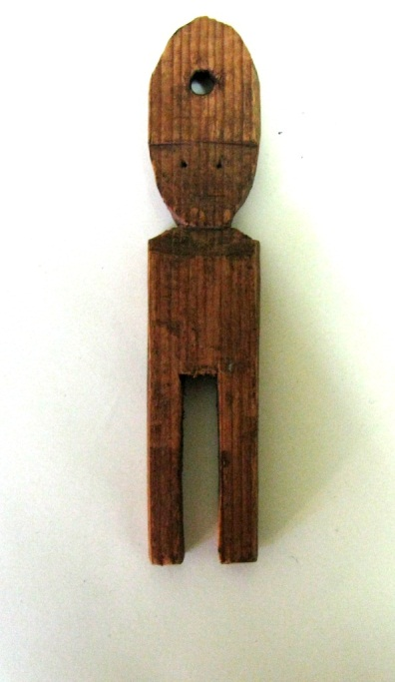 | Амулет деревянный (очинчэ), состоящий из девяти резных фигурок бурханов (обязарек), привязываемый к колыбели ребенка, страдающего бессонницей.  Низовье Амура.  Дерево; резьба.  8,7 х 1,8 х 0,6 см. | Хранилище  № 219  Стеллаж 3  Полка 3
 | АОМ 4459/8  Ээ-136 | 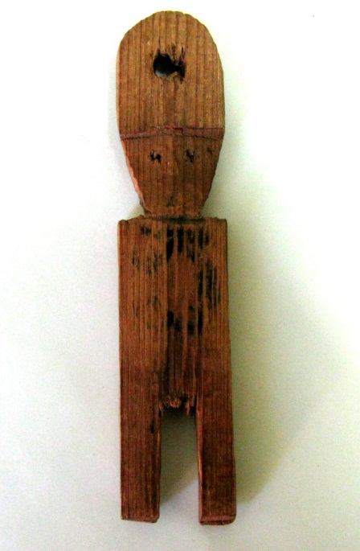 | Амулет деревянный (очинчэ), состоящий из девяти резных фигурок бурханов (обязарек), привязываемый к колыбели ребенка, страдающего бессонницей.  Низовье Амура.  Дерево; резьба.  9 х 1,9 х 0,6 см. | Хранилище  № 219  Стеллаж 3  Полка 3
 | АОМ 4459/9  Ээ-137 | 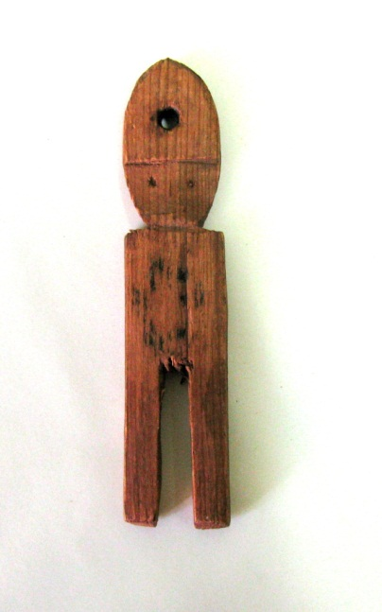 | Амулет деревянный (очинчэ), состоящий из девяти резных фигурок бурханов (обязарек), привязываемый к колыбели ребенка, страдающего бессонницей.  Низовье Амура.  Дерево; резьба.  9 х 1,9 х 0,5 см. | Хранилище  № 219  Стеллаж 3  Полка 3
 | АОМ 4460  Ээ-150 | 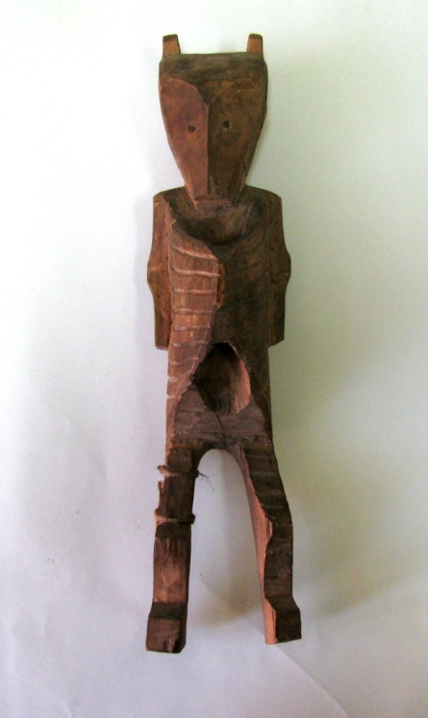 | Идол (дусэ-хольдеко) - «земляной бог» в виде фигуры человека с медвежьей головой, сквозными продольными отверстиями на животе.  Низовье Амура, 1902 г.  Дерево.  31 х 7,5 х 6,5 см. | Хранилище  № 219  Стеллаж 3  Полка 4
 | АОМ 4461  Ээ-138 | 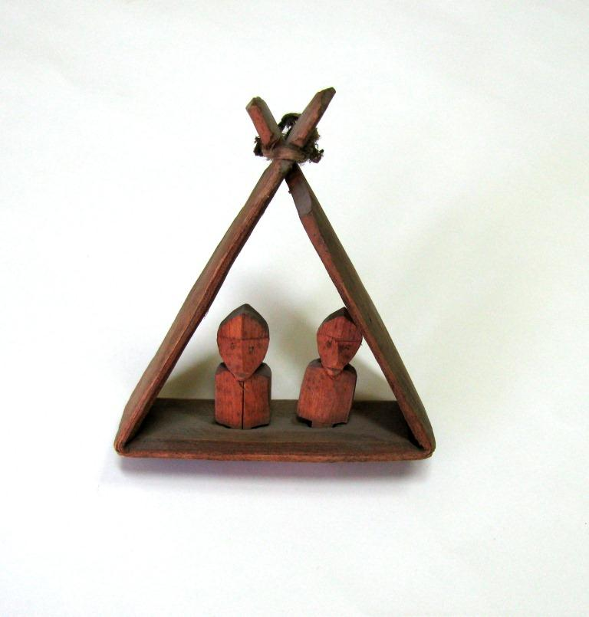 | Амулет - треугольная рамка с двумя резными фигурками бурханчиков.  Нижний Амур.  Дерево; резьба. h-10 см (без столбиков 9,7 см), ширина – 8,5 см, толщина – 3,2 см. | Хранилище  № 219  Стеллаж 3  Полка 3
 | АОМ 4462  Ээ-118 | 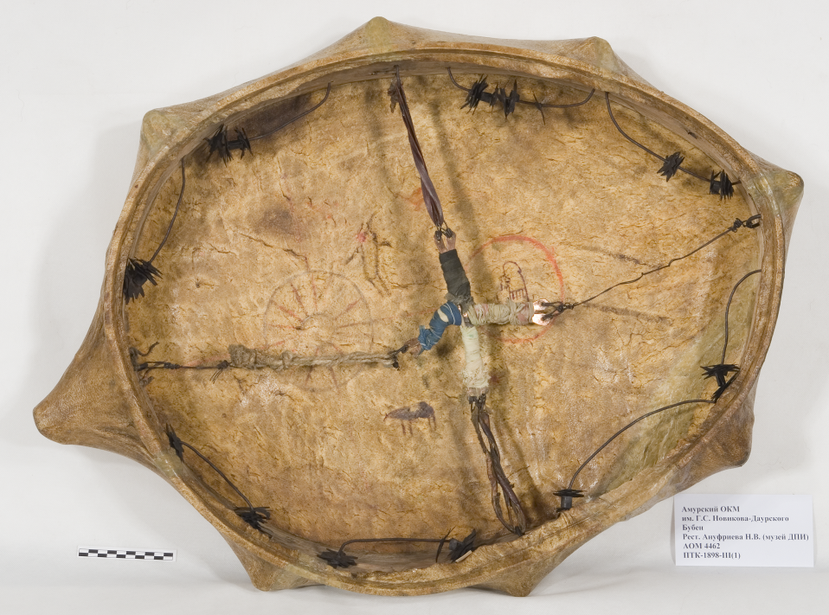 | Бубен шамана.  Амурская область, начало 20 века.  Кожа, металл, дерево, ткань; ручная работа.  82 х 60 х 11 см. | Зал № 7
 | АОМ 4463  - Ээ | 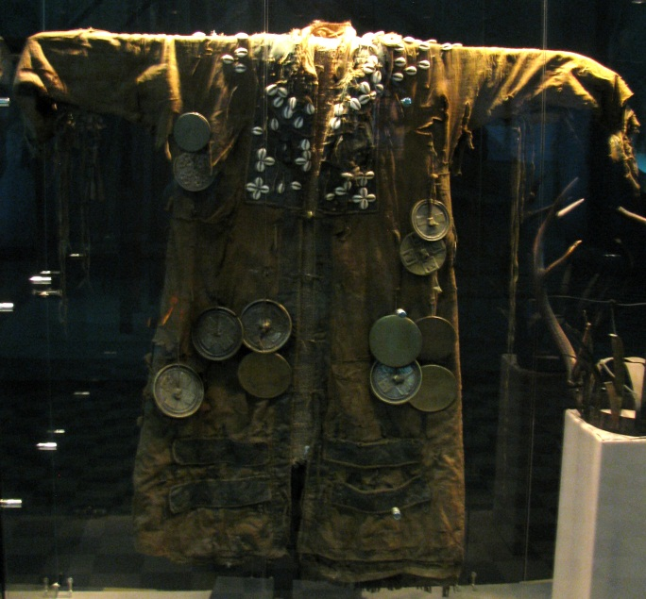 | Костюм шамана из ровдуги с мелкими белыми раковинами, бронзовыми зеркалами и железными подвесками.  Даурия, 1900 г.  Ровдуга, бязь.  L-105 см. | Зал №6
 | АОМ 4652  Ээ-146 | 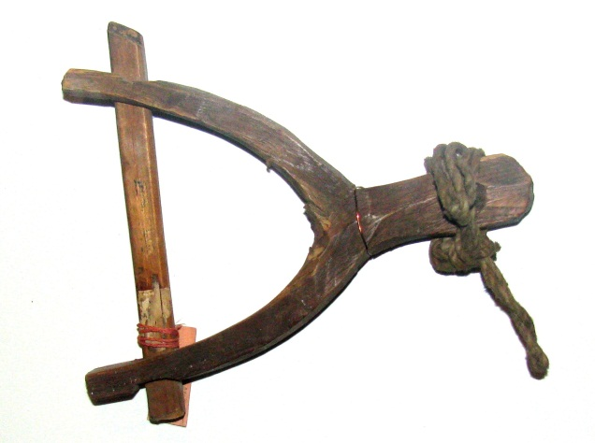 | Приспособление для прикрепления начала сети при плетении (кяхоле). Амурская область, 1902 г.  Дерево, бечёвка.  17,7 х 15 х 1,9 см | Зал №7
 | АОМ 4653  Ээ-152 | 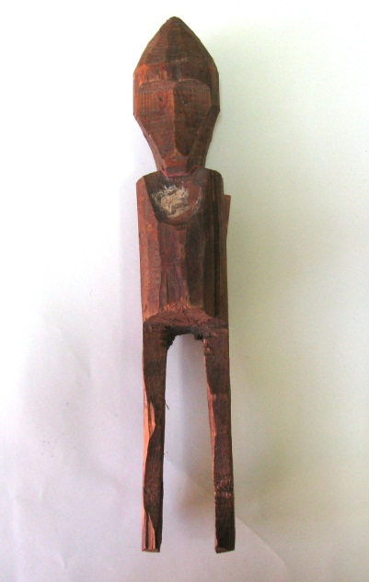 | Идол (хельдёко) - бог покровитель рыболовства в виде фигуры человека без рук.  Нижний Амур, 1902 г.  Дерево.  33,5 х 5,5 х 5 см. | Хранилище  № 219  Стеллаж 3  Полка 4
 | АОМ 4654  Ээ-78 | 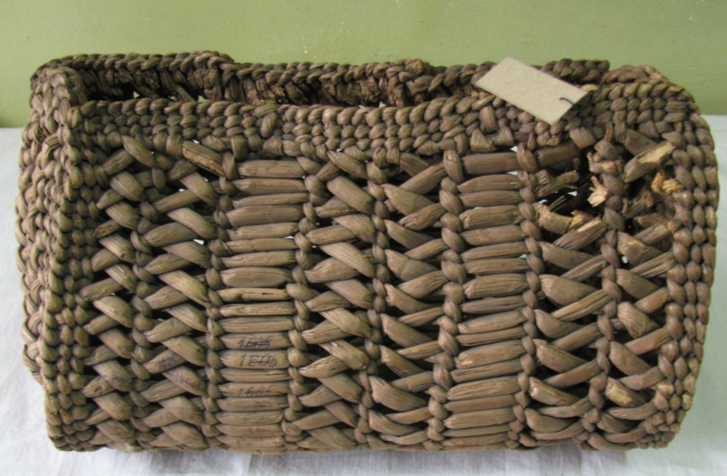 | Корзина без ручек.  Амурская область, первая половина 20 века.  Стебли камыша; плетение.  21 х 35 х 16,5 см. | Хранилище  № 219  Стеллаж 3  Полка 4
 | АОМ 4656  - Ээ | 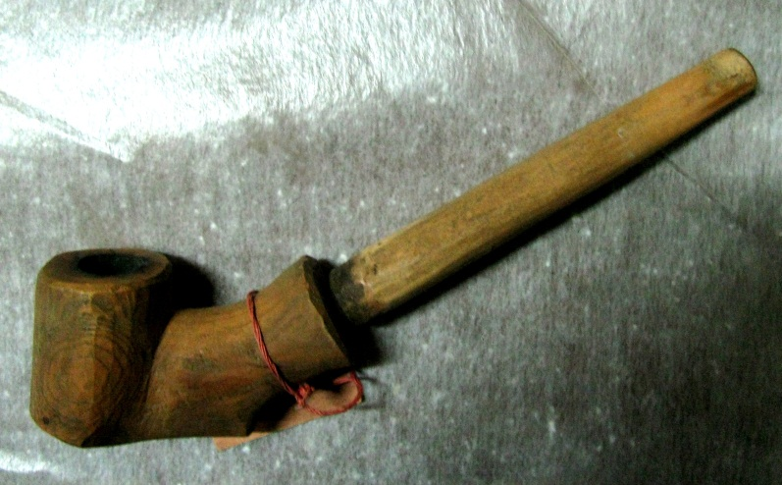 | Трубка курительная оленевода – каюра со вставным мундштуком.  Дерево; резьба.  L мундштука - 11,5 см, L с мундштуком – 17,5 см. | Хранилище  № 219  Сейф № 8
 | АОМ 6033/1  - Ээ | 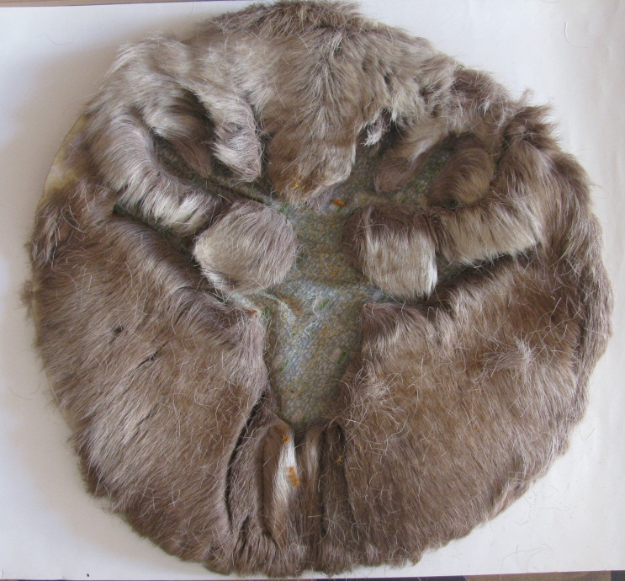 | Коврик «Олень».  Селемджинский район, совхоз «Улгэн».  Мех оленя, ткань х/б, поролон.  d – 64 см. | Хранилище  № 219
 | АОМ 6078  - Ээ | 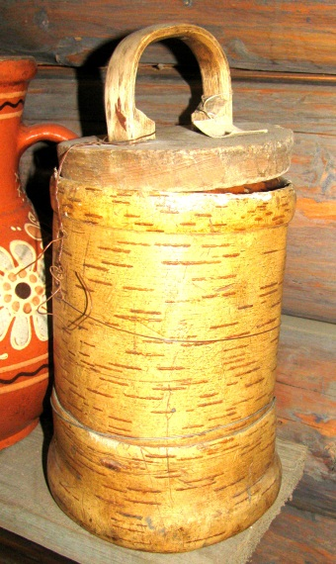 | Туесок берестяной с деревянной крышкой.  Россия, начало ХХ века.  Береста, дерево.  18 х 16 см. | Зал №8
 | АОМ 6164  - Ээ | 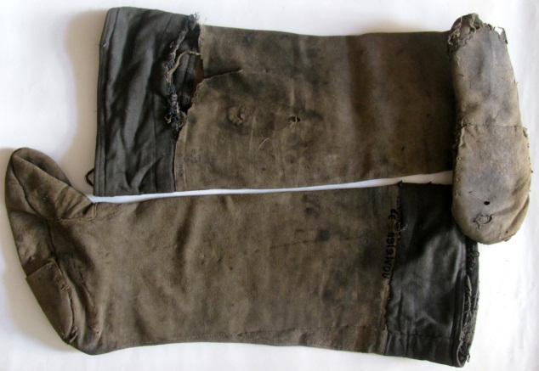 | Обувь - унты из ровдуги, верх голенищ оторочен черной бумажной тканью.  Якутия.  Ровдуга, бум.ткань.  Р- 38-39. | Зал № 7
 | АОМ 6200  Ээ-111 | 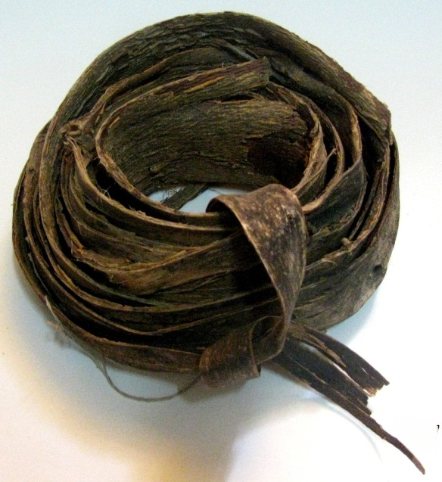 | Лыко (рулон).  Амурская обл., середина 20 века.  Лыко.  7,7 х 16 см. | Хранилище  № 219  Стеллаж 16  Полка 2
 | АОМ 6510  Ээ-149 | 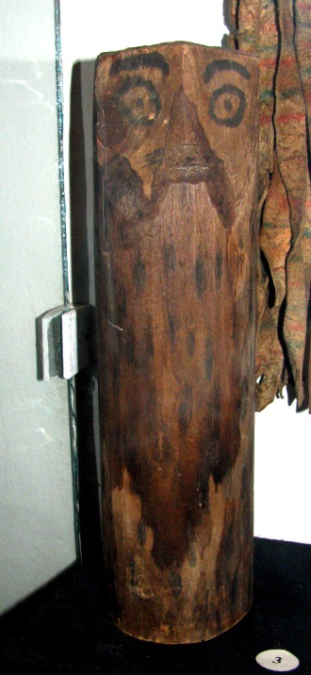 | Идол – хранитель огорода, выполнен из части ствола дерева с нарисованными глазами и бровями, зазубринами, обозначающими рот и нос.  Маньчжурия, 1902 г.  Дерево, краска.  h-26 см, d-7,4 см. | Хранилище  № 219  Стеллаж 3  Полка 4
 | АОМ 6511  - Ээ | 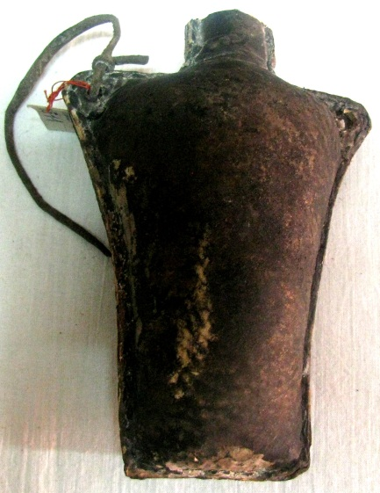 | Пороховница кожаная черного цвета, сшита в виде фляги.  Северная Маньчжурия.  Кожа.  h-17 см. | Хранилище  № 219  Стеллаж 3  Полка 3
 | АОМ 6512  Ээ-12 | 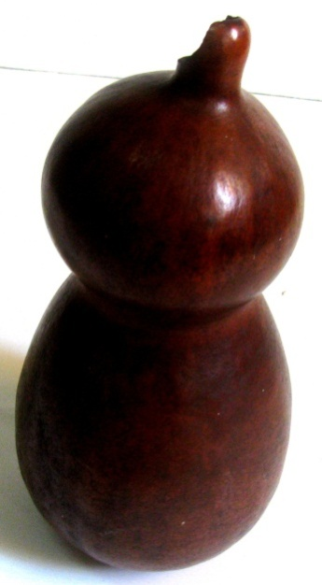 | Фляга пастуха.  Китай, первая половина 20 в.  Высушенный плод тыквы.  d – 9 см, h– 22 см. | Хранилище  № 219  Стеллаж 3  Полка 3
 | АОМ 6513/1  - Ээ | 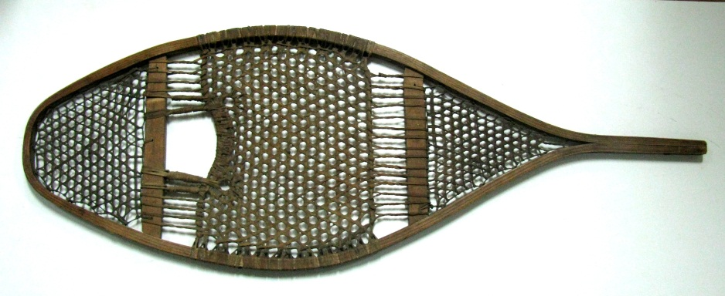 | Лыжи – снегоступы для ходьбы по рыхлому снегу.  Северная Маньчжурия, конец 19 века.  Дерево, жилы.  L-100 см. | Хранилище  № 219  Между стеллажами 10 и 13
 | АОМ 6513/2  - Ээ | 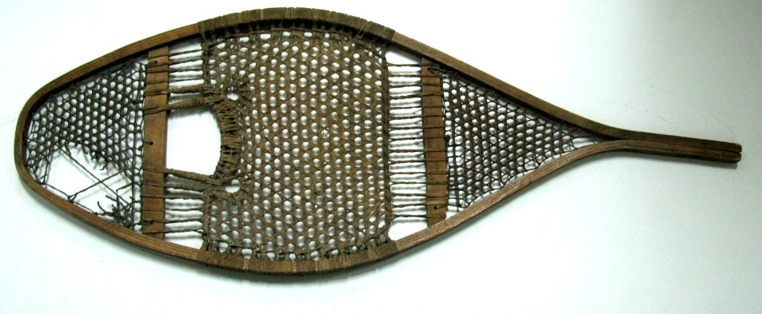 | Лыжи – снегоступы для ходьбы по рыхлому снегу.  Северная Маньчжурия, конец 19 века.  Дерево, жилы.  L-100 см. | Хранилище  № 219  Между сейфом 10 и стеллажом 13
 | АОМ 6517  Ээ-139 | 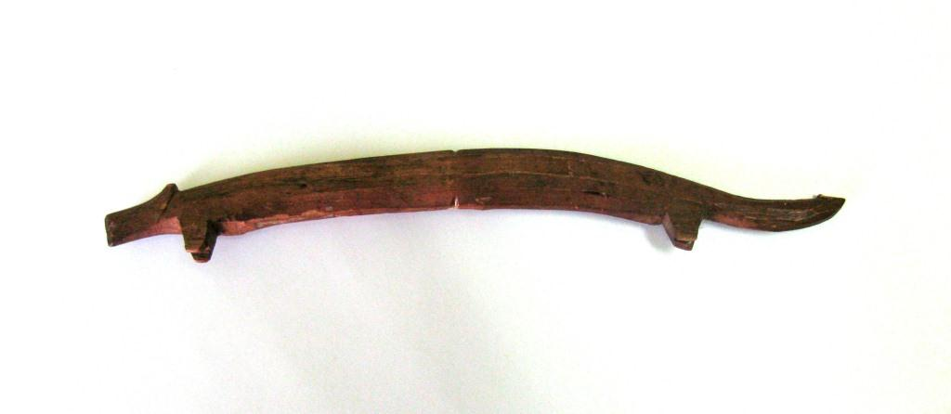 | Амулет шаманский (ядваку) для защиты женщин от кровотечения, выполнен в виде зверя с длинным туловищем.  Нижний Амур.  Дерево, резьба.  14,5 х 1,7 х 0,7 см. | Хранилище  № 219  Стеллаж 3  Полка 3
 | АОМ 6518  - Ээ | 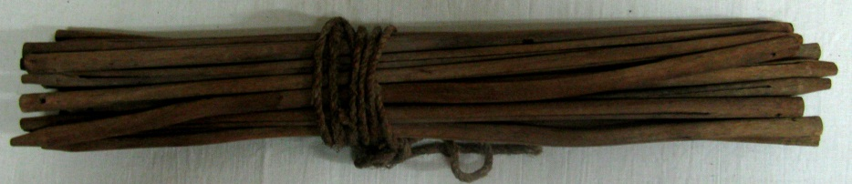 | Бирка – расколотая на две продольные половины, левая (таловая) палочка с вырезанными на ней знаками, служившая обязательством или векселем  Эвенки.  Дерево.  L-8,7 см. | Хранилище  № 219  Стеллаж 3  Полка 3
 | АОМ 6519  Ээ-140 | 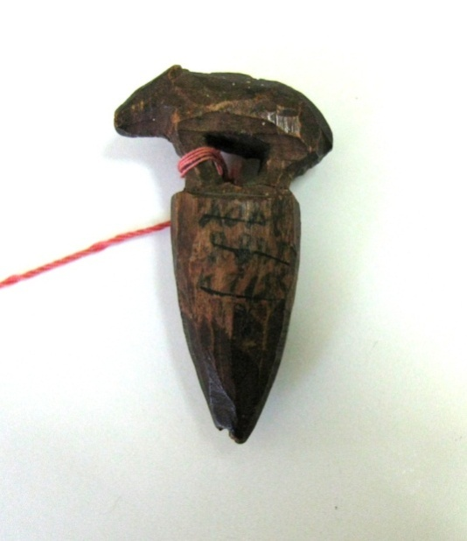 | Амулет (бую) - фигурка медведя с круглым сквозным отверстием в спине (на конусообразной подставке).  Нижний Амур.  Дерево.  5,5 х 3,2 х 1,5 см. | Хранилище  № 219  Стеллаж 3  Полка 3
 | АОМ 6520/1  Ээ-84 | 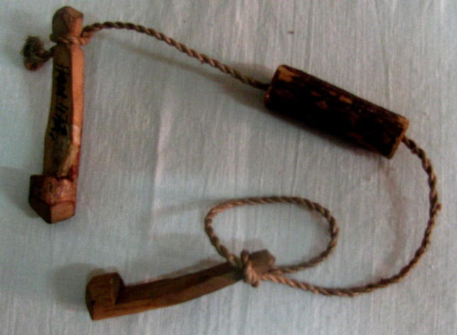 | Поплавок – трубочка.  Нижний Амур, конец 19 века.  Дерево, волосяная бечевка.  35,5 см (с веревкой) х 6 см х 1 см. | Хранилище  № 219  Стеллаж 3  Полка 3
 | АОМ 6520/2  Ээ-85 | 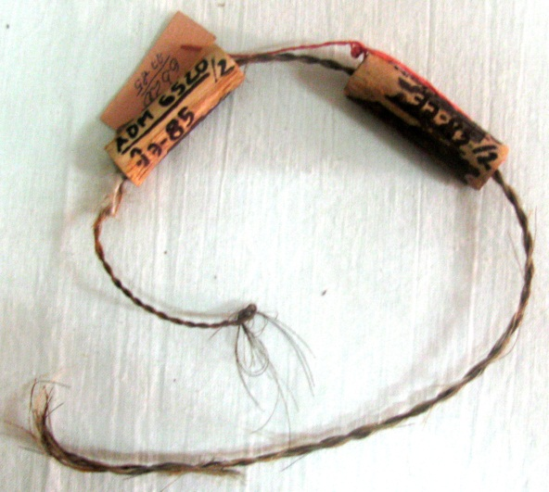 | Поплавок – трубочка.  Нижний Амур, конец 19 века.  Дерево, волосяная бечевка.  L-39 см (с веревкой),  d-1,2 см. | Хранилище  № 219  Стеллаж 3  Полка 3
 | АОМ 6520/3  Ээ-83 | 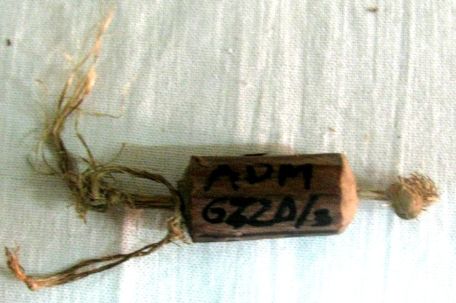 | Поплавок – трубочка.  Нижний Амур, конец 19 века.  Дерево, растительное волокно.  L-2,8 см,  d-1,1 см (без нитки). | Хранилище  № 219  Стеллаж 3  Полка 3
 | АОМ 6530  Ээ-155 | 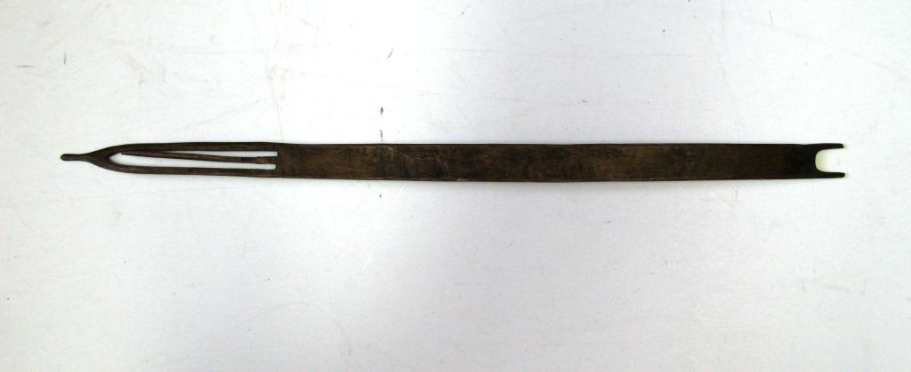 | Игла (сарпу) для плетения сети с круглыми ячейками.  Нижний Амур, 1902 г.  Дерево.  56 х 2,5 х 0,3 см. | Зал №7
- А | АОМ 6533/1  Ээ-147 | 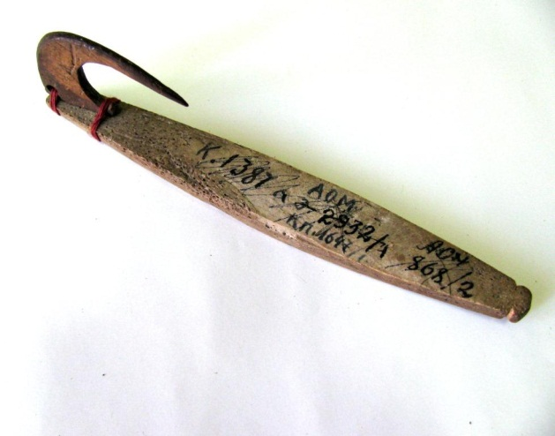 | Крючок рыболовный, прикрепленный к костяному бруску.  Нижний Амур, 1932 г.  Кость, рог.  14,2 х 4 х 1,8 см. | Зал № 7
 | АОМ 6533/2  Ээ-148 | 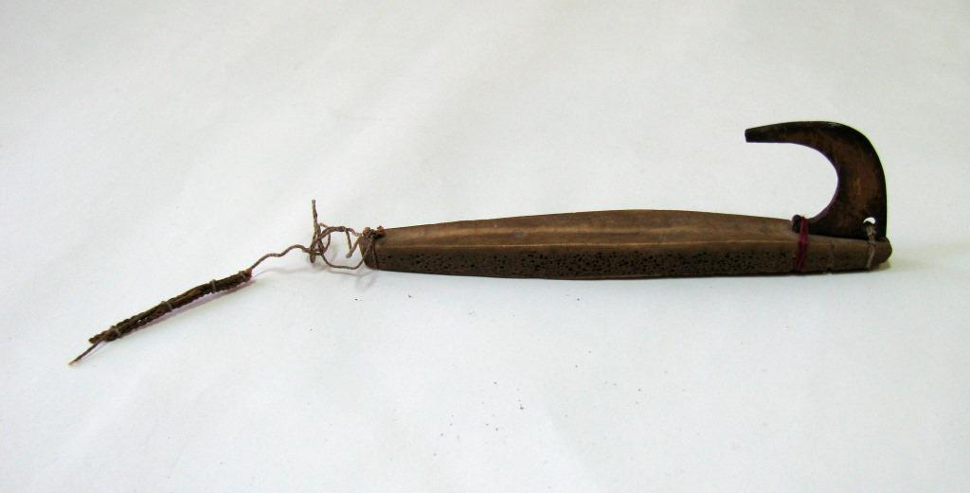 | Крючок рыболовный, прикрепленный к костяному бруску.  Нижний Амур, 1932 г.  Кость, рог.  14,2 х 4 х 1,8 см. | Зал №7
 | АОМ 6539  Ээ-169 | 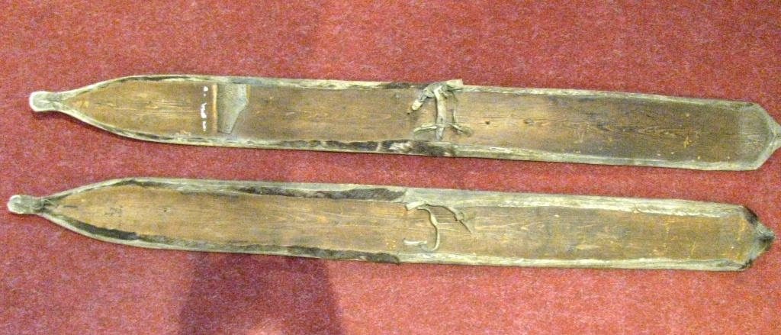 | Лыжи (кинэ), обтянутые камусом.  Амурская область, 1932 г.  Камус, дерево, ровдуга.  163,5 х 16 х 4 см, 164 х 15 х 5 см. | Зал №7
 | АОМ 6540  - Ээ | 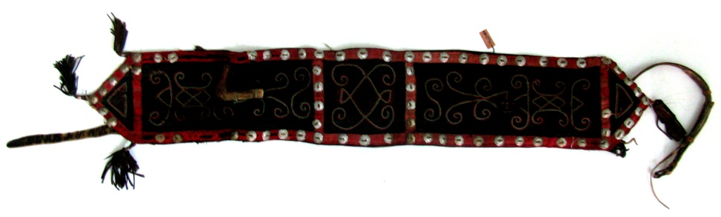 | Чересседельник (тетерка) на оленя, идущего впереди упряжки.  Эвенки.  Ткань х/б, нитки х/б, кожа, алюминий.  L-100 см. (без кистей) х 17 см. | Хранилище  № 219  Стеллаж 13  Полка 4
 | АОМ 6732  Ээ-141 | 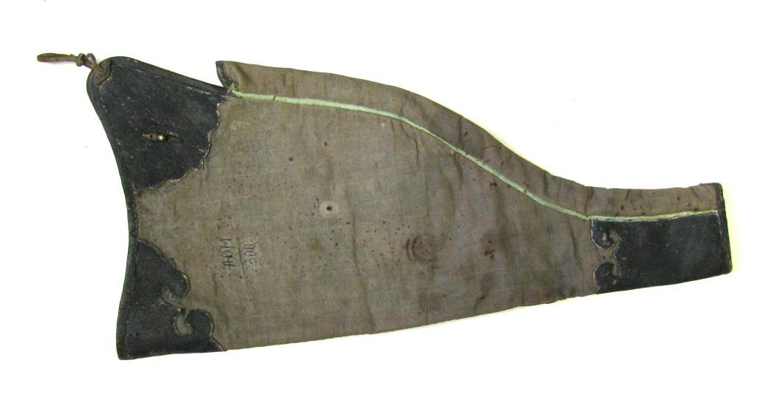 | Налучье холщовое, украшено кожей с бронзовыми насадками.  Холст, кожа, металл (бронза).  63 х 32 см. | Зал №7
 | АОМ 6733  - Ээ | 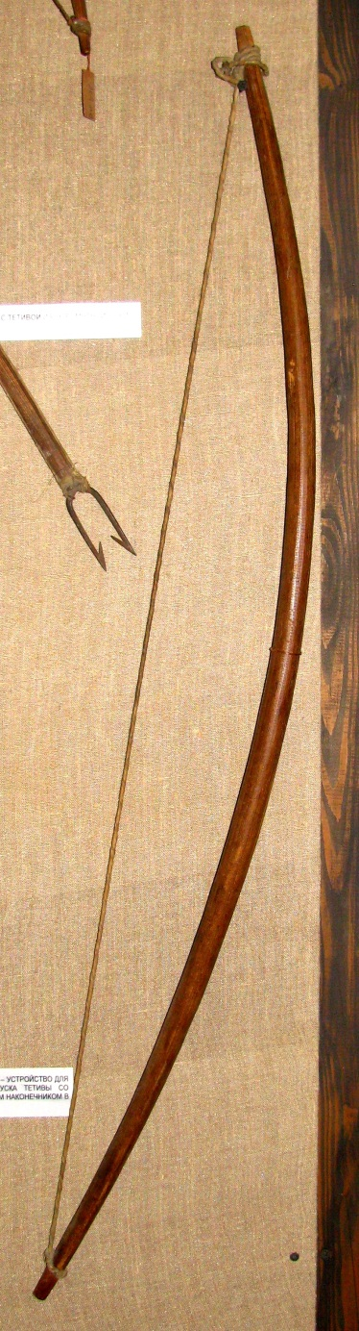 | Лук с тетивой из сыромятной кожи.  Район реки Селемджа, 1927 г.  Кожа, дерево.  L-100 см. | Зал №7
 | АОМ 6734  Ээ-70 | 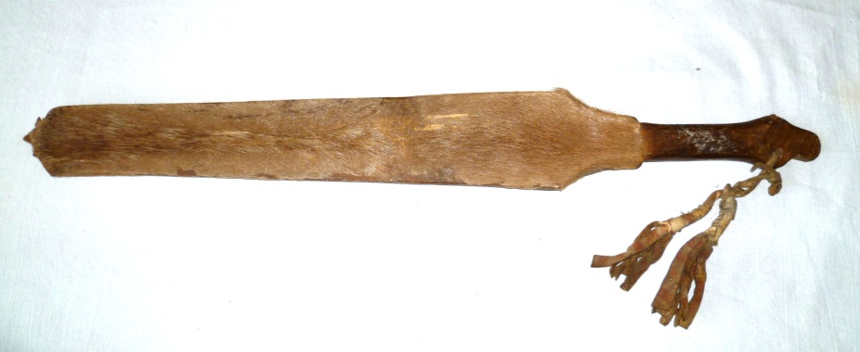 | Колотушка для шаманского бубна. Амурская область, конец 19 – начало 20 века.  Дерево, камус, ровдуга.  56 х 7 см. | Зал № 7
 | АОМ 6735  Ээ-82 | 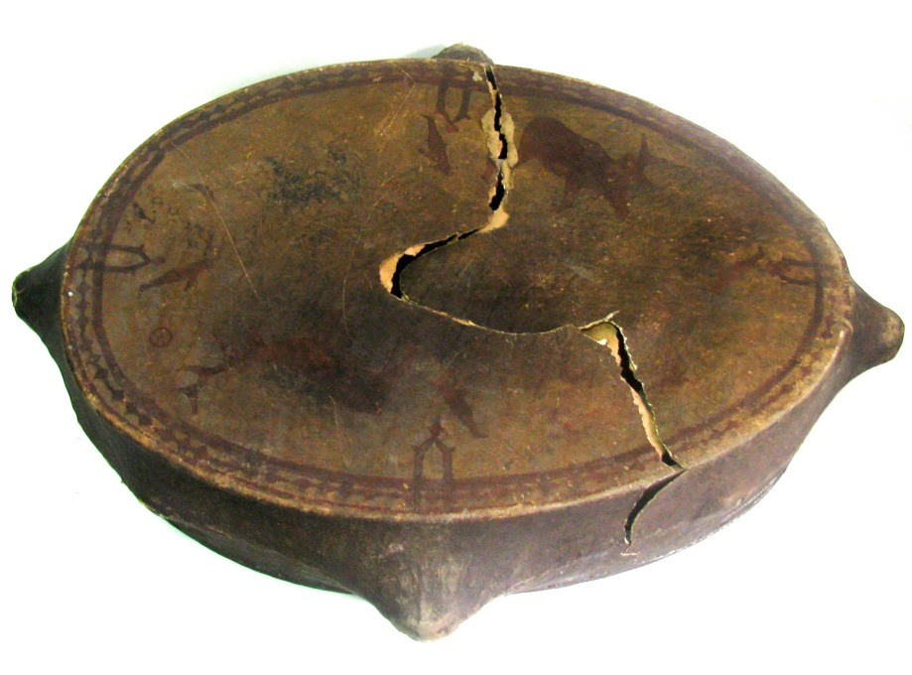 | Бубен шамана.  Амурская обл., Селемджинский район, конец 19 – начало 20 века.  Дерево, кожа, металл, ровдуга, бумага.  13 х 76 х 58 см. | Хранилище  № 219  Стеллаж 3  Полка 4
 | АОМ 6772  Ээ-142 | 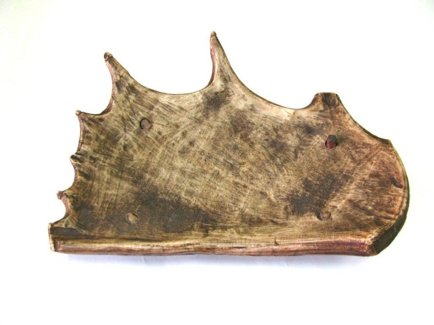 | Блюдо на четырех ножках для мяса, изготовлено из рога лося.  Якутия, начало ХХ века.  Кость.  36 х 27 см. | Зал № 7
 | АОМ 6787  Ээ-21 | 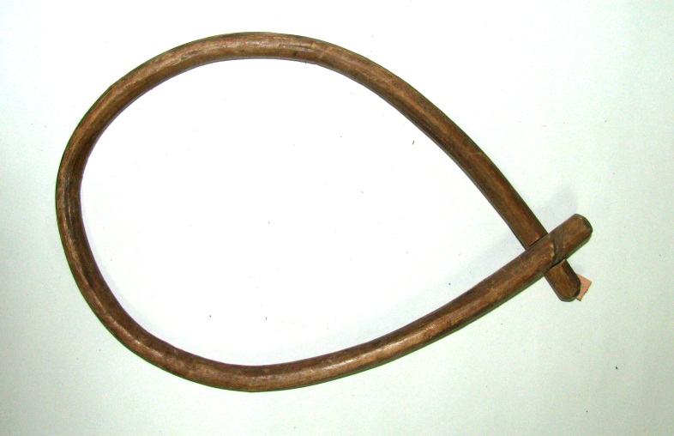 | Ошейник на оленя.  Эвенки.  Амурская область, середина 20 века.  Дерево.  35 х 23 х 2 см. | Хранилище  № 219  Стеллаж 15  Полка 3
 | АОМ 6788  Ээ-151 | 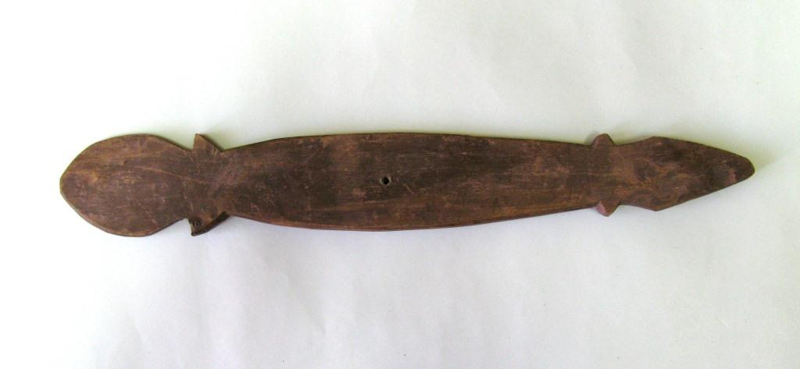 | Амулет в виде тритона, привязывался к колыбели ребенка.  Нижний Амур, 1902 г.  Дерево.  35 х 5 х 0,7 см. | Хранилище  № 219  Стеллаж 3  Полка 4
 | АОМ 6789  - Ээ | 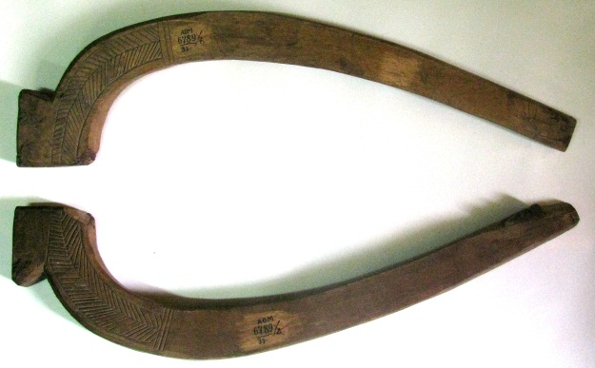 | Ярмо для тяглового скота, состоящее из двух дуг с резным орнаментом.  Маньчжурия.  Дерево.  L-67 см. | Хранилище  № 219  Стеллаж 3  Полка 1
 | АОМ 6792/1  - Ээ | 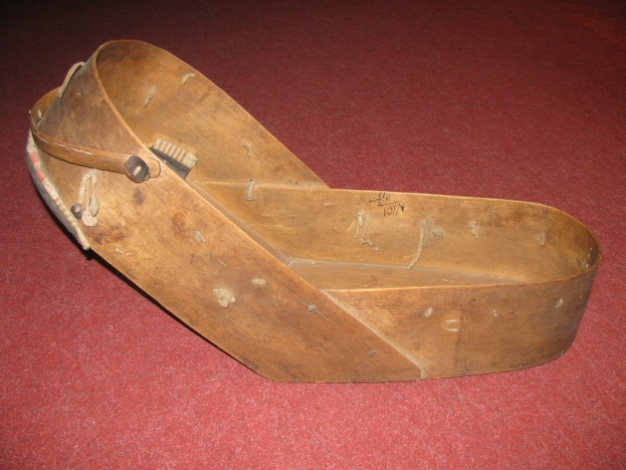 | Колыбель детская.  Якутия, конец 19 века.  Дерево.  L-76 см. | Хранилище  № 219  Между стеллажами 10 и 13
 | АОМ 6792/2  - Ээ | 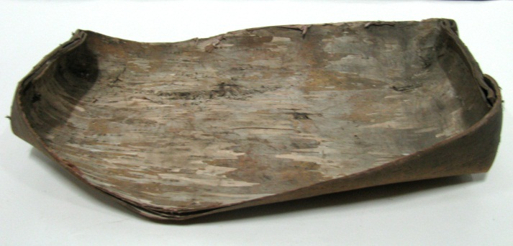 | Берестяной чумон.  Якутия, конец 19 века.  Береста. | Хранилище  № 219  Между стеллажами 10 и 13
 | АОМ 6792/3  - Ээ | 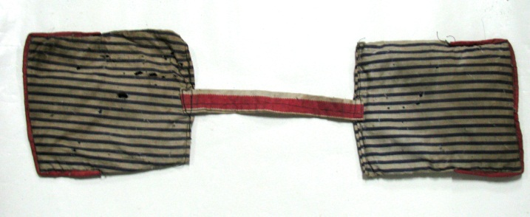 | Подушка ситцевая.  Якутия, конец 19 века.  Ситец. | Хранилище  № 219  Между стеллажами 10 и 13
 | АОМ 6792/4  - Ээ | 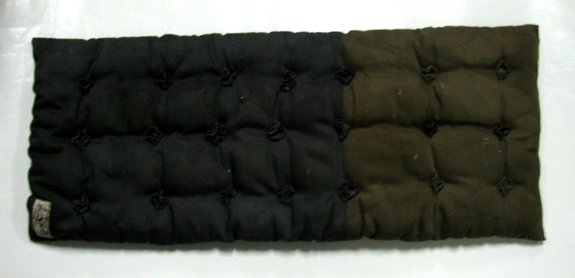 | Матрац.  Якутия, конец 19 века.  Ситец. | Хранилище  № 219  Между стеллажами 10 и 13
 | АОМ 6792/5  - Ээ | 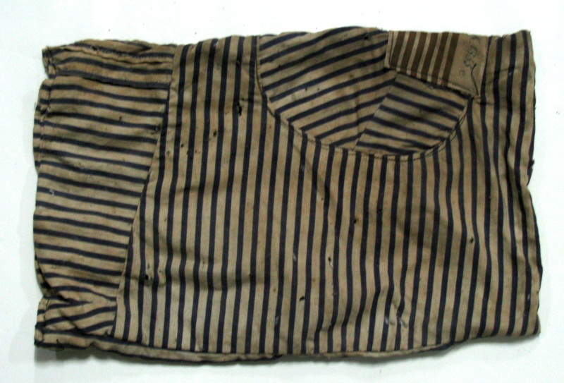 | Одеяло ситцевое.  Якутия, конец 19 века.  Ситец. | Хранилище  № 219  Между стеллажами 10 и 13
 | АОМ 6793  - Ээ | 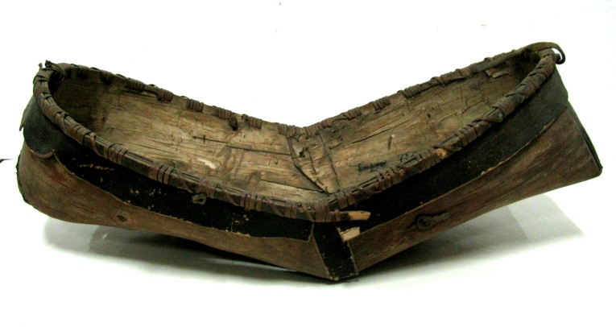 | Колыбель детская берестяная (уличи)  Нижний Амур.  Береста, кожа.  L-54 см. | Хранилище  № 219  Между сейфом 10 и стеллажом 13
 | АОМ 6794  - Ээ | 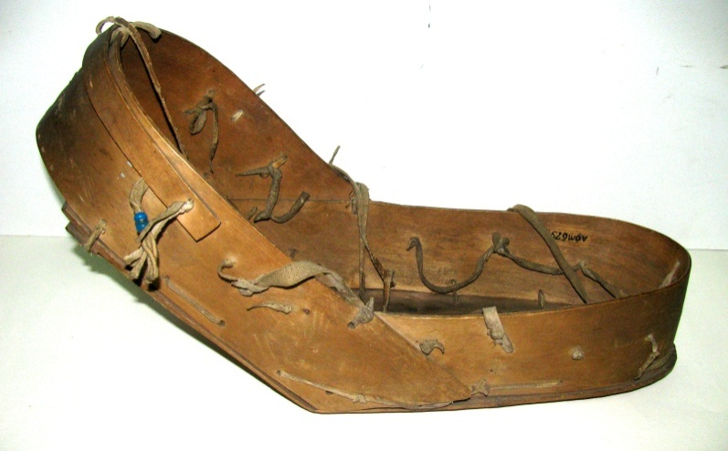 | Колыбель для куклы с набором игрушек.  Эвенки.  Дерево, кожа.  L-48 см. | Хранилище  № 219  У стеллажа 14  (коричневый стол)
 | АОМ 6799/1  Ээ-92 | 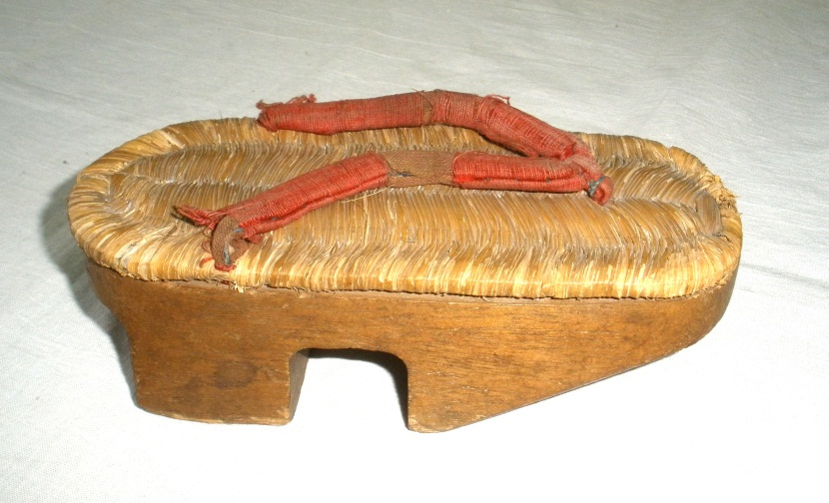 | Обувь женская - табата.  Япония, начало 20 века.  Дерево, ткань, солома.  5 х 16,5 х 7,8 см. | Зал № 25
 | АОМ 6799/2  Ээ-91 | 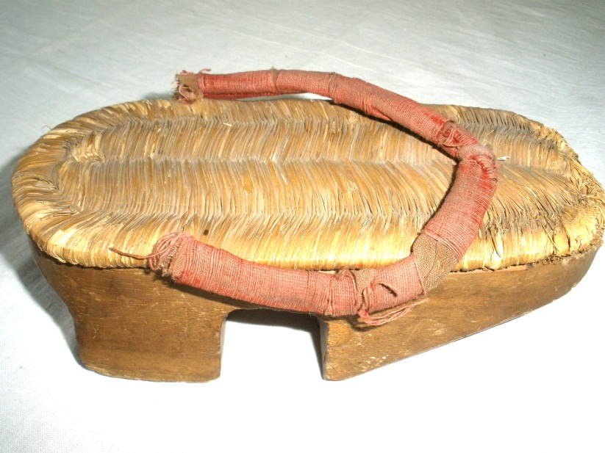 | Обувь женская - табата.  Япония, начало 20 века.  Дерево, ткань, солома.  5 х 16,5 х 7,8 см. | Зал № 25
 | АОМ 6800  Ээ-93 | 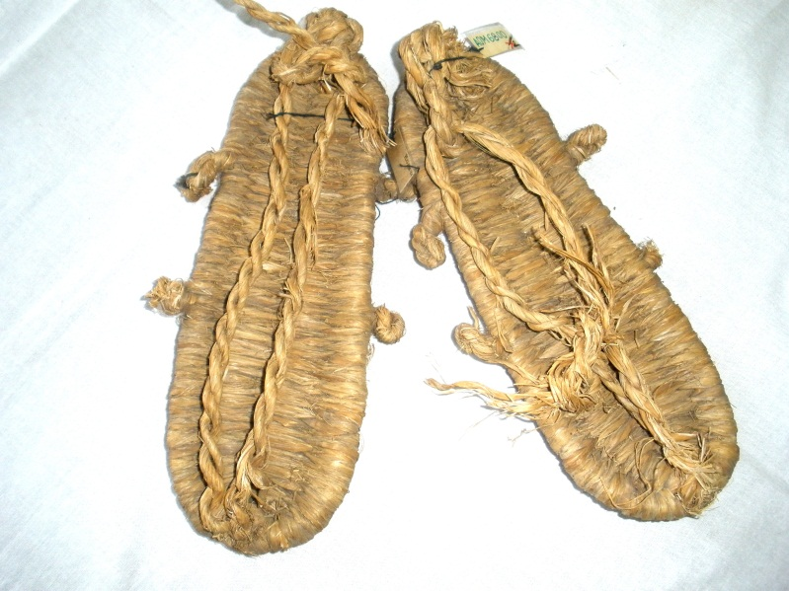 | Обувь - сандалии плетеные из рисовой соломы.  Корея, начало 20 века.  Рисовая солома, плетение.  24 х 8 см. | Зал № 25
 | АОМ 6801  - Ээ | 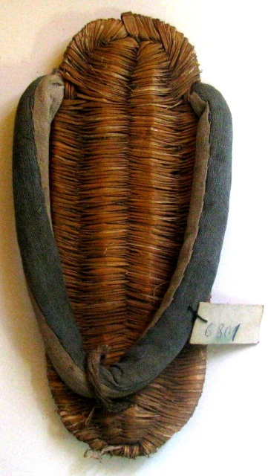 | Обувь - сандалия детская из соломы.  Япония.  Солома.  L-18 см. | Хранилище  № 219  Стеллаж 3  Полка 5
 | АОМ 6802  Ээ-143 | 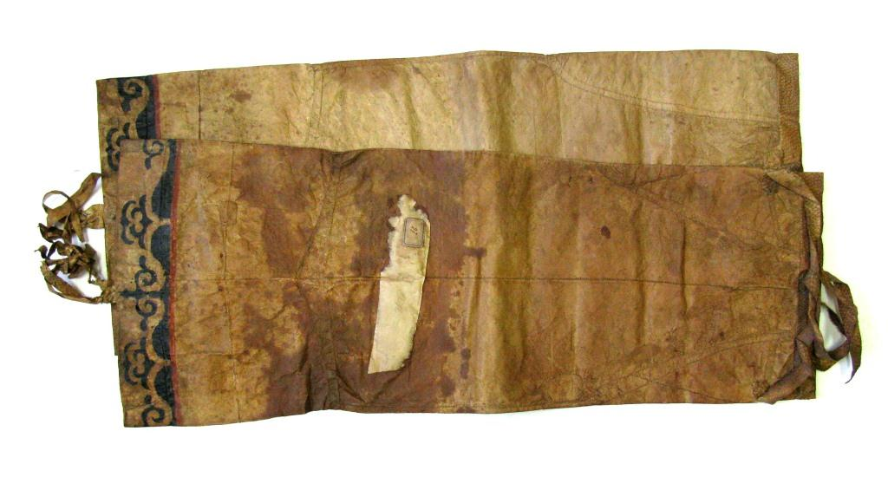 | Ноговицы (яй) из рыбьей кожи, украшены орнаментом.  Низовье Амура.  Рыбья кожа.  62 х 24 см, 61 х 25 см.  . | Зал № 7
 | АОМ 6803  Ээ-112 | 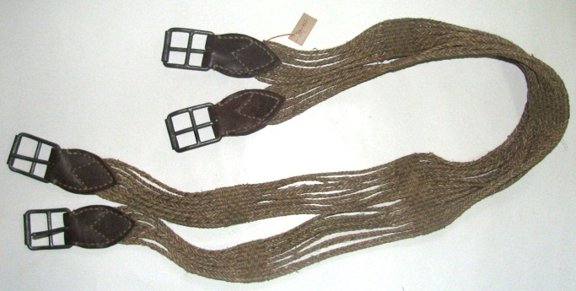 | Пояс с четырьмя пряжками, сплетен из бечевки.  Бечева, кожа, металл (сплав).  L-115 см. | Хранилище  № 219  Стеллаж 16  Полка 2
 | АОМ 6804  Ээ-88 | 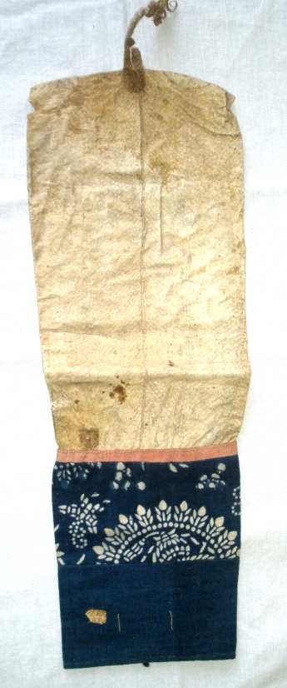 | Обувь - ноговицы детские.  Нижний Амур, конец 19 века.  Рыбья кожа, ткань х/б.  46 х 16,5 см. | Хранилище  № 219  Стеллаж 3  Полка 5
 | АОМ 6805/1  Ээ-100 | 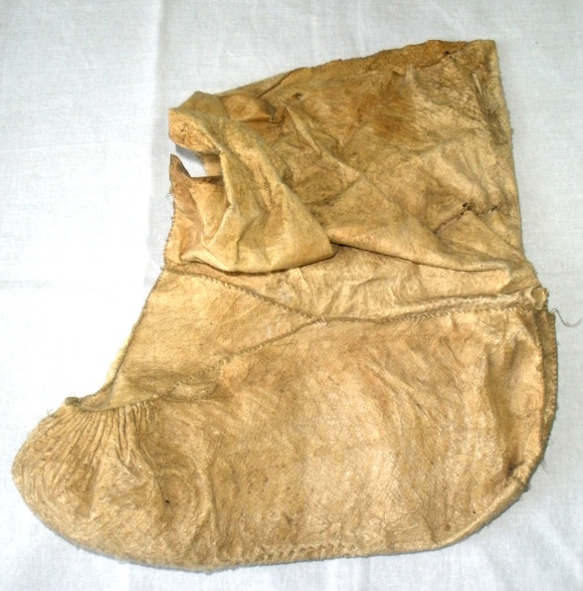 | Обувь из рыбьей кожи.  Россия, конец 19 – начало 20 века.  Рыбья кожа; ручная работа.  28 х 27 см. | Хранилище  № 219  Стеллаж 3  Полка 5
 | АОМ 6805/2  Ээ-101 | 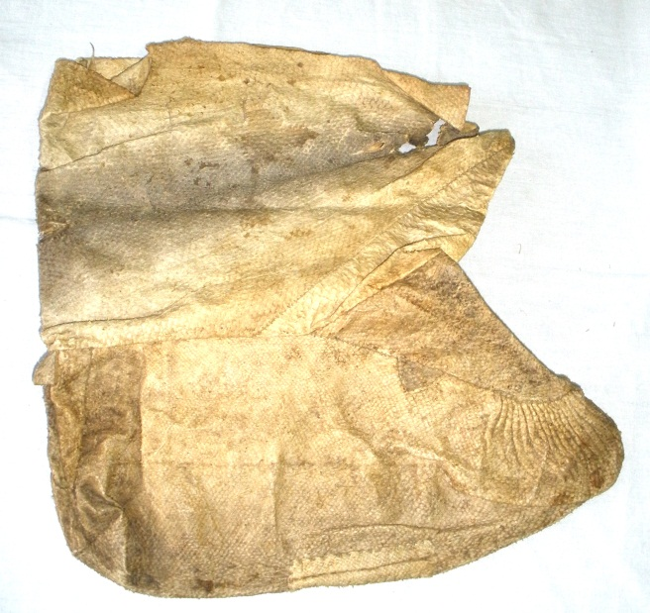 | Обувь из рыбьей кожи.  Россия, конец 19 – начало 20 века.  Рыбья кожа; ручная работа.  29 х 27,9 см. | Хранилище  № 219  Стеллаж 3  Полка 5
 | АОМ 6806  - Ээ | 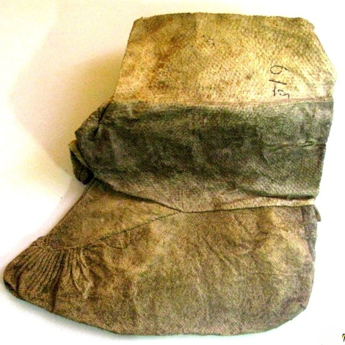 | Обувь (ота) из рыбьей кожи с короткими голенищами.  Нижний Амур.  Рыбья кожа.  L-29 см. | Хранилище  № 219  Стеллаж 3  Полка 5
 | АОМ 6807  Ээ-106 | 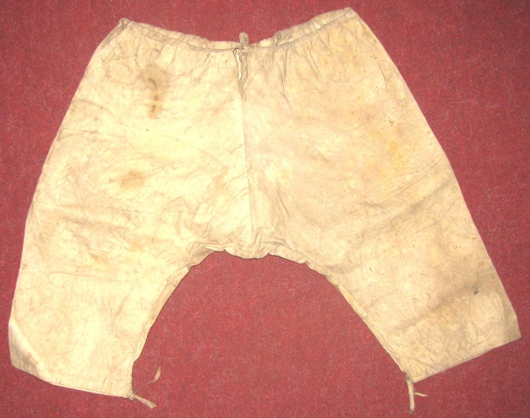 | Штаны летние из оленьей кожи. Эвенки.  Амурская область, нач. 20 века.  Кожа.  46 х 68 см. | Хранилище  № 219  Стеллаж 16  Полка 2
 | АОМ 6809  - Ээ | 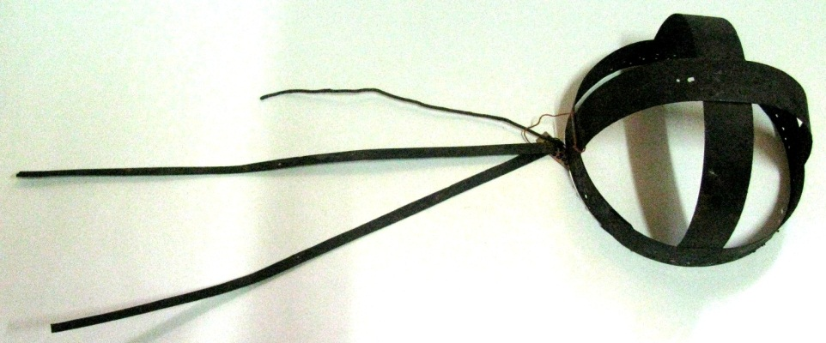 | Корона шамана из стальных полос, с металлическими подвесками и матерчатым подкладом, украшен кожаными кистями.  Эвенки.  Верховье р. Селемджи.  Сталь, кожа, х/б ткань.  d - стальной части – 19 см. | Хранилище  № 219  Стеллаж 16  Полка 2
 | АОМ 6810  - Ээ | 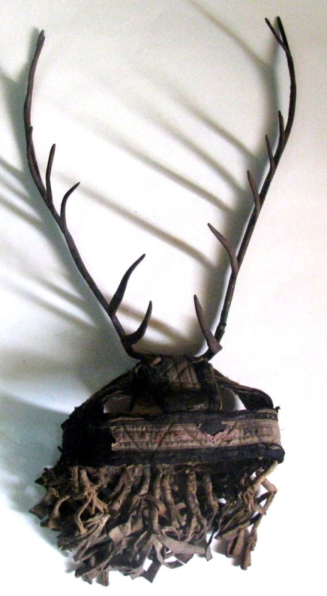 | Корона шамана ровдужная, обшитая тканью, с кожаными кистями, увенчанная металлическими рогами с семью отростками каждый Эвенки.  р. Удь.  Железо, кожа, х/б ткань, бронза.  d-18 см. | Хранилище  № 219  Стеллаж 16  Полка 1
 | АОМ 6811  - Ээ | 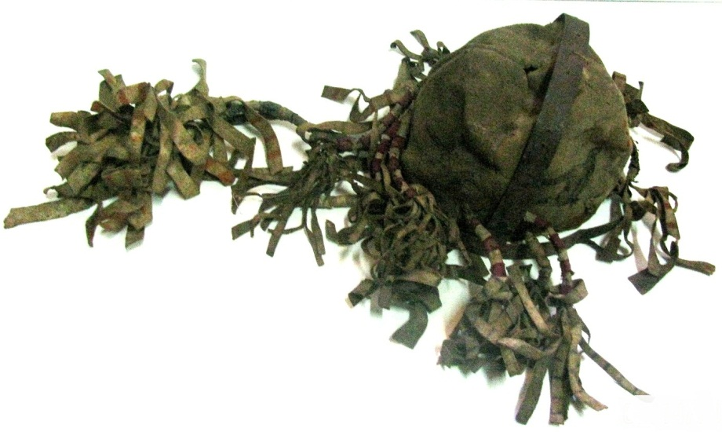 | Корона шамана ритуальная из ровдуги, с жемчужным каркасом, украшенная кожаными кистями и изображениями 4-х птиц.  Эвенки.  Ровдуга, железо.  d-9 см. | Хранилище  № 219  Стеллаж 16  Полка 2
 | АОМ 6812  - Ээ | 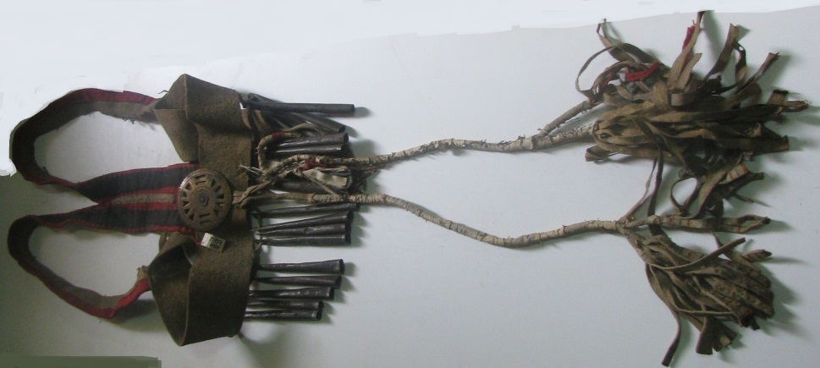 | Пояс шамана ритуальный с нагрудными лямками, украшен круглой бляшкой, металлическими подвесками и кожаными кистями  Эвенки.  Верховья р. Селемджи.  Железо, бронза, кожа, ткань х/б.  L-110 см. | Хранилище  № 219  Стеллаж 3  Полка 3
 | 6813  Ээ-159 | 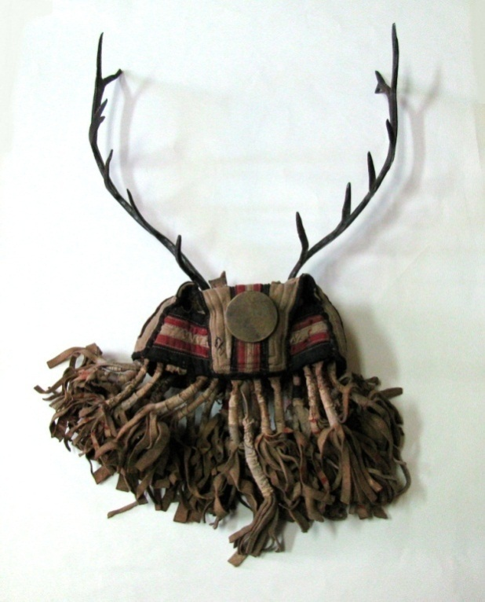 | Корона шамана ритуальная, ровдужная, обшитая полосками ткани, украшенная кожаными кистями, круглым бронзовым зеркалом - толи, увенчанная металлическими рогами с шестью отростками Эвенки.  Амурская область, начало 20 века.  Ровдуга, ткань х/б, металл (бронза, железо).  65 х 38 см, d-21 см. | Зал № 7
 | АОМ 6814  Ээ-50 | 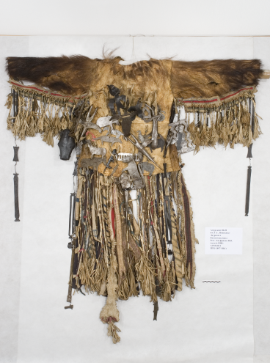 | Кафтан шамана ритуальный. Эвенки.  Читинская область, Джелтулатский район, конец 19 века.  Шкура медведя, ровдуга, металл; кустарное производство.  150 х 140 см. | Хранилище  № 219  У окна
 | АОМ 6815  - Ээ | 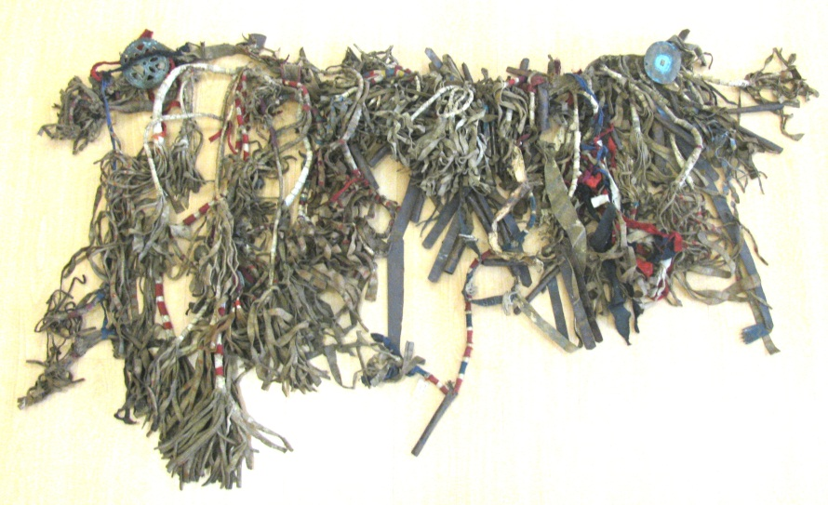 | Пояс шамана ритуальный, из ровдуги, с многочисленными кистями, подвесками, бубенцами.  Эвенки.  Ровдуга, ткань х/б, медь, бронза, железо, стекло.  L-94 см. | Хранилище  № 219  Стеллаж 16  Полка 2
 | АОМ 6816  Ээ-163 | 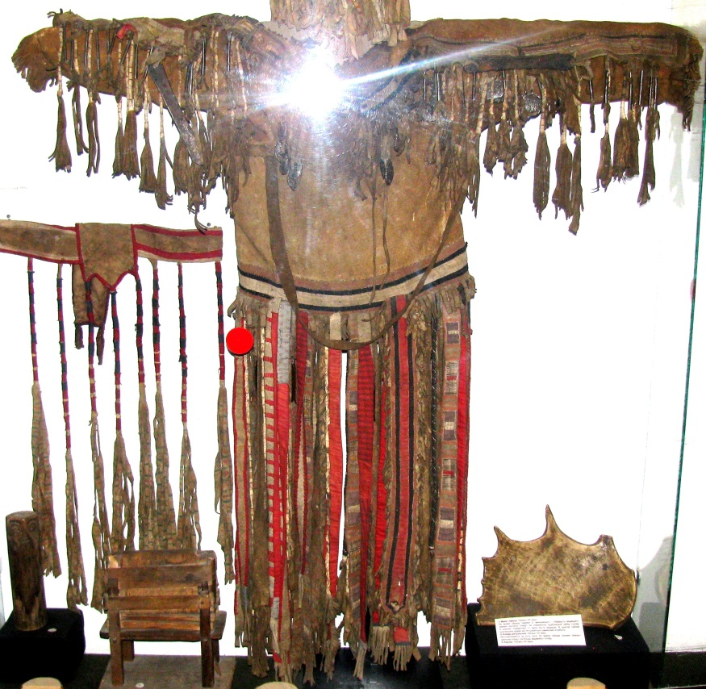 | Кафтан шамана ритуальный из ровдуги, украшен кистями, металлическими рогами, пластинками, цепочками, подвесками.  Эвенки.  Амурска область, конец 19 века.  Кожа, металл, ровдуга, ткань х/б.  42 х 128 см. | Зал № 7
 | АОМ 6824  Ээ-22 | 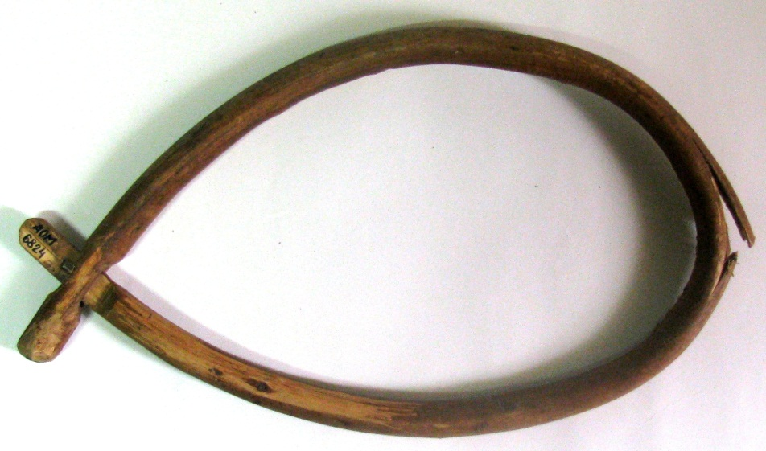 | Ошейник на оленя.  Эвенки.  Амурская область, начало 20 века.  Дерево.  34 х 19 х 1,8 см. | Хранилище  № 219  Стеллаж 3  Полка 3
 | АОМ 6972  Ээ-169 | 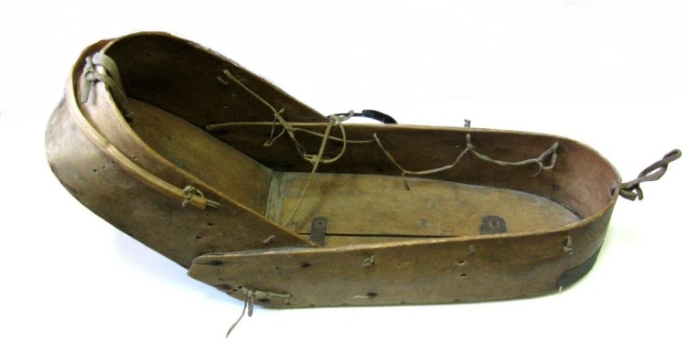 | Колыбель деревянная.  Эвенки.  Амурская область, Зейский район, с. Бомнак, 19 век.  Дерево, ровдуга, пластмасса.  74 х 40 х 25 см. | Зал № 7
 | АОМ 6986  - Ээ | 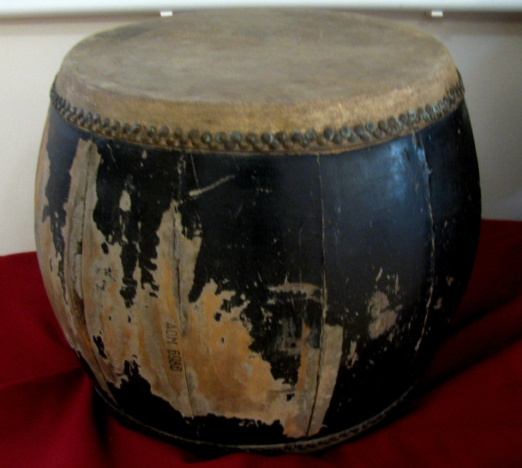 | Барабан в виде бочонка с кольцами для креплений, с печатными иероглифами на мембранах.  Китай.  Дерево, кожа, бронза, бумага.  d-33,5 см. | Зал № 11
 | АОМ 6987  - Ээ | 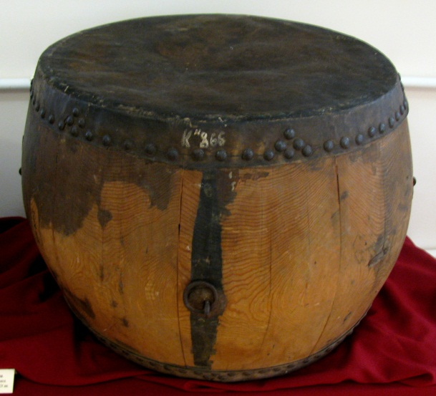 | Барабан в виде бочонка с коваными кольцами для креплений.  Китай.  Дерево, кожа, железо (бронза), бумага.  d-58,5 см. | Зал № 11
 | АОМ 7006  - Ээ | 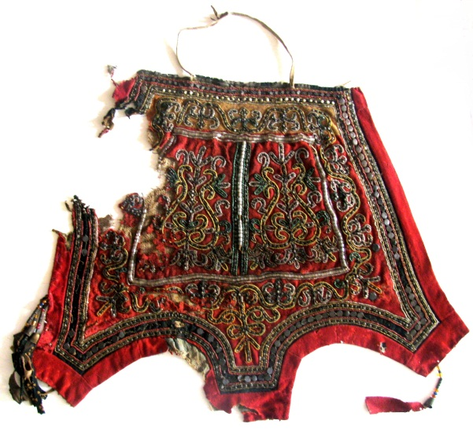 | Чепрак красного цвета, расшитый стеклярусом, бисером, круглыми цинковыми пластинками, с четырьмя подвесками из бус, наперстков, полосок ткани.  Якутия.  Сукно, холст, стекло, металлы.  55 х 69 см. | Хранилище  № 219  Стеллаж 13  Полка 3
 | АОМ 7007  - Ээ | 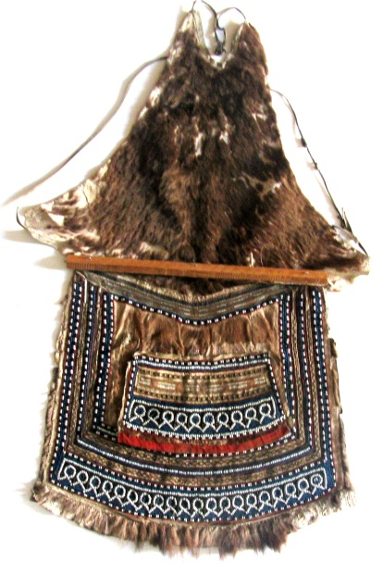 | Передник женский.  Якутия, конец 19 века.  Мех, бисер.  81 х 50 см. | Хранилище  № 219  Стеллаж 13  Полка 3
 | АОМ 7008  Ээ-109 | 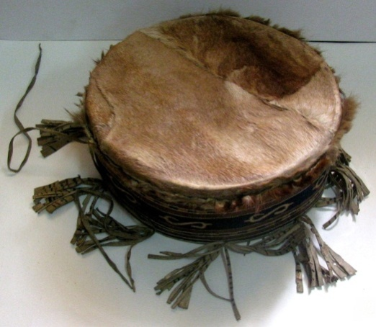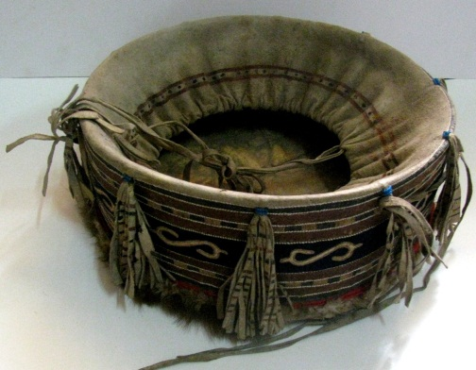 | Шкатулка (муручун) для рукодельных принадлежностей.  Амурская область, начало 20 века.  Кожа, мех, ткань х/б, бисер, ровдуга; ручная работа, аппликация.  13,5 х 34 см. | Хранилище  № 219  Стеллаж 16  Полка 1
 | АОМ 7013  Ээ-97 | 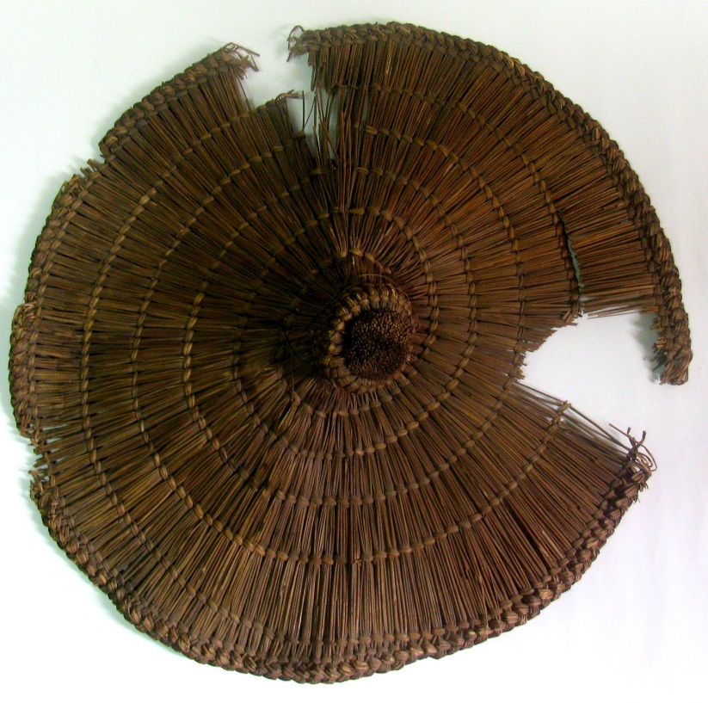 | Шляпа из рисовой соломы.  Россия, конец 19 – начало 20 века.  Рисовая солома.  11 х 53 см. | Хранилище  № 219  Стеллаж 3  Полка 4
 | АОМ 7015  - Ээ | 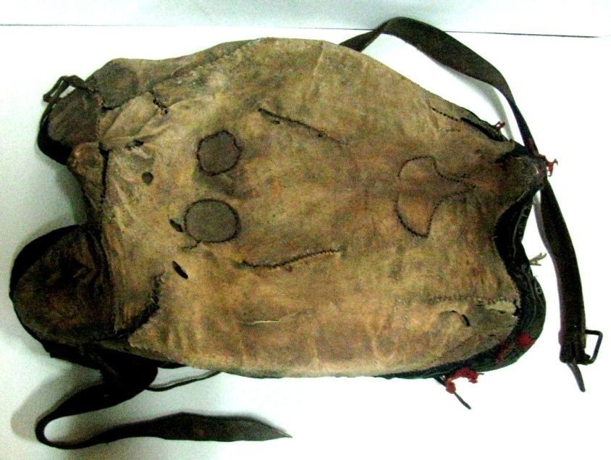 | Седло для езды на оленях, обшитое по бокам полосками бархата с орнаментом.  Эвенки.  Кожа, дерево, ткань.  61 х 38 см. | Хранилище  № 219  Стеллаж 16  Полка 1
 | АОМ 7016  Ээ-153 | 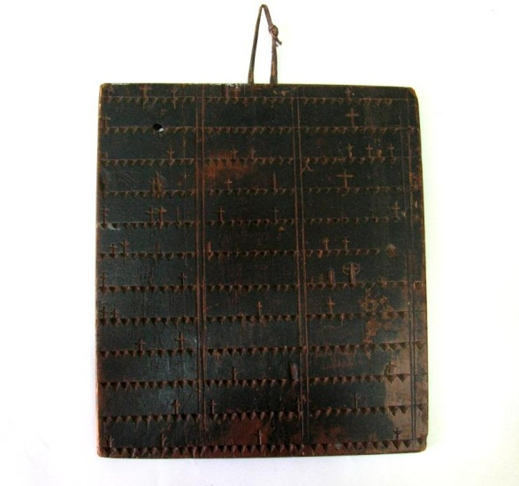 | Доска – календарь с вырезанными знаками, датами «1903, 1905, 1914, 1915…» и надписью «Михаила Ноговицына».  Якутия, 1915 г.  Дерево. 32,5 х 28,5 х 1,2 см. | Хранилище  № 219  Стеллаж 3  Полка 1
 | АОМ 7018  - Ээ | 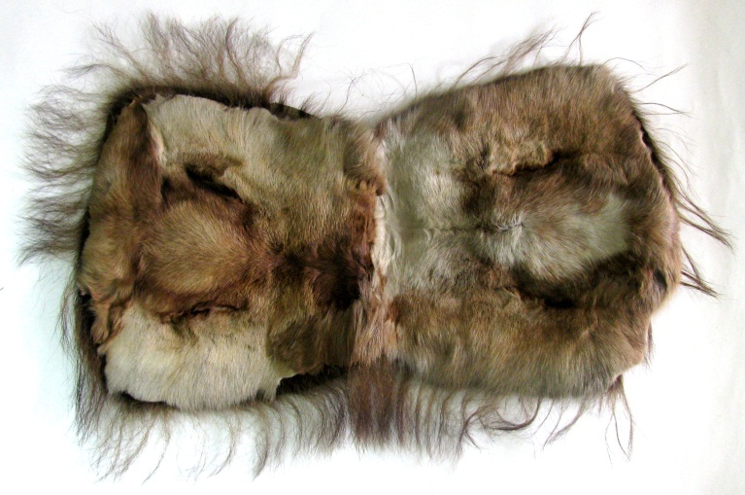 | Коврик - кумалан из шкуры со лба оленя.  Якутия, Стойба.  Мех оленя.  L-52 см, ш. – 28 см. | Хранилище  № 219  Стеллаж 13  Полка 4
 | АОМ 7019  - Ээ | 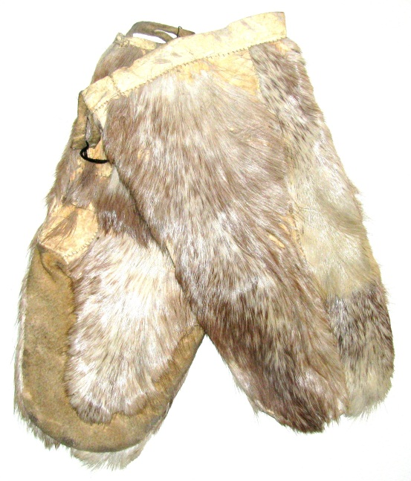 | Рукавицы меховые со вставками из ровдуги  Эвенки.  Мех оленя, ровдуга.  L-35 см. | Хранилище  № 219  Стеллаж 13  Полка 4
 | АОМ 7020  - Ээ | 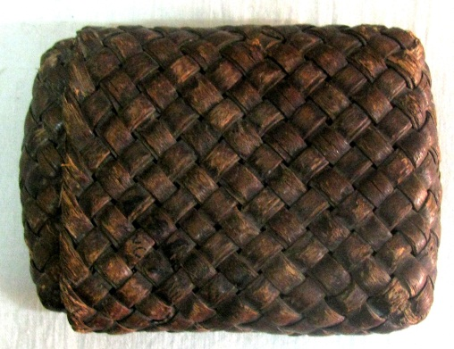 | Кисет прямоугольной формы, состоящий из двух частей, сплетенный из лыка,  Лыко.  11 х 8 см. | Хранилище  № 219  Стеллаж 3  Полка 3
 | АОМ 7021  - Ээ | 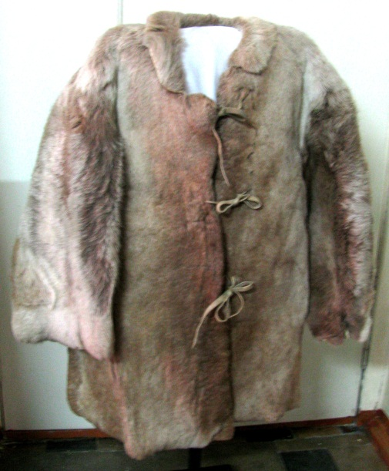 | Доха (мукука) из шкур оленей. Эвенки.  Мех.  93 х 5 см. | Хранилище  № 219  Стеллаж № 13  Полка 8
 | АОМ 7022  Ээ-161 | 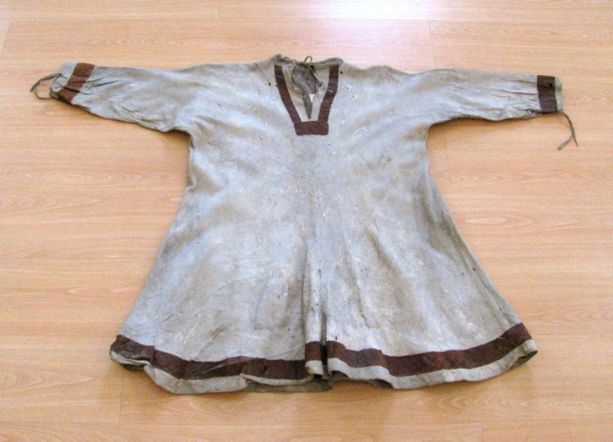 | Рубаха из ровдуги с вышитой кожаной полоской коричневого цвета Эвенки.  Амурская область, 1955 г.  Ровдуга, кожа.  53 х 90 см (L c рукавами 93 см). | Зал № 7
 | АОМ 7025/1  Ээ- 23 | 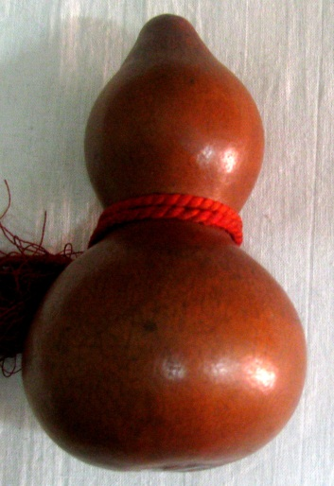 | Фляга (с чаркой) для вина.  Китай, начало 20 века.  Плод тыквы, шнур.  h-12 см, d-6 см,  L шнурка с кисточкой – 100 см.  Сохранность: загрязнения, потертости. | Хранилище  № 219  Стеллаж 3  Полка 3
 | АОМ 7025/2  Ээ-24 | 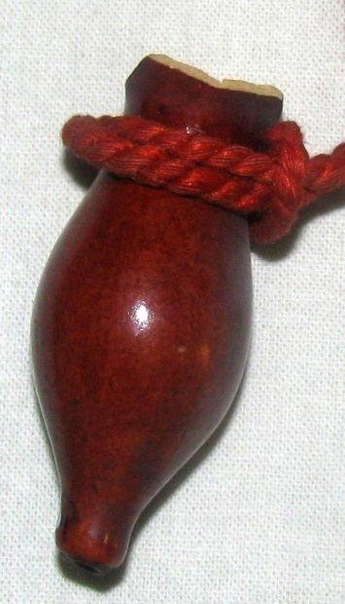 | Чарка к фляге (АОМ 7025/1).  Китай, начало 20 века.  Плод тыквы, шнур.  h-5 см, d-2 см. | Хранилище  № 219  Стеллаж 3  Полка 3
 | АОМ 7028/1  Ээ-90 | 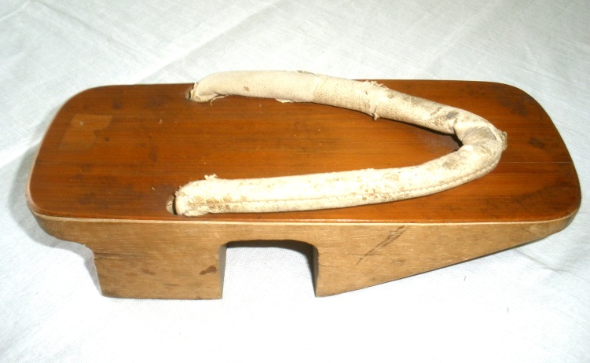 | Обувь деревянная – табата.  Япония, начало 20 века.  Дерево, ткань, бумага.  6,5 х 22,5 х 8,7 см. | Зал № 25
 | АОМ 7028/2  Ээ-89 | 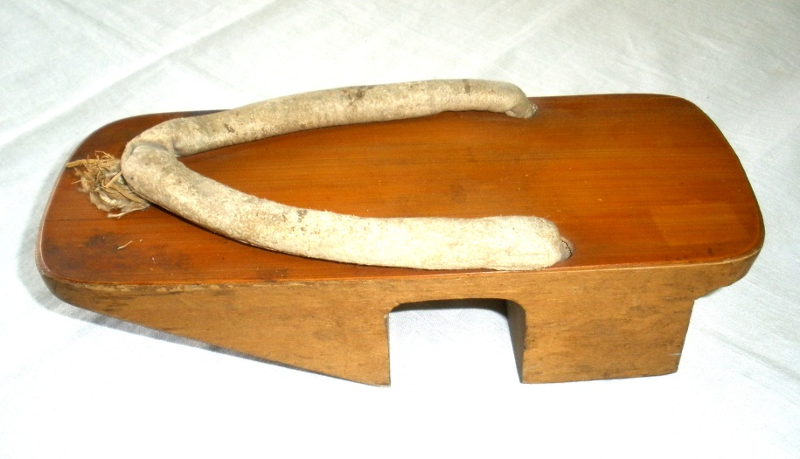 | Обувь деревянная – табата.  Япония, начало 20 века.  Дерево, ткань, бумага.  6,5 х 22,5 х 8,7 см. | Хранилище  № 219  Стеллаж 3  Полка 5
 | АОМ 7030  - Ээ | 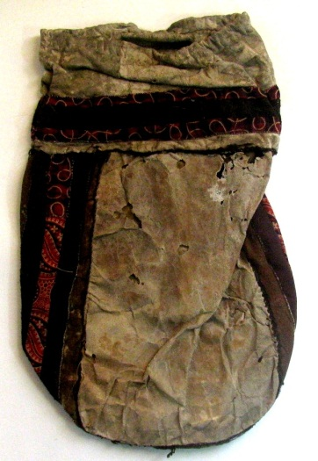 | Кисет для табака из рыбьей кожи, украшен полосками ткани.  Нижний Амур.  Рыбья кожа.  L-31 см, ш.-18 см. | Хранилище  № 219  Стеллаж 3  Полка 5
 | АОМ 7031  - Ээ | 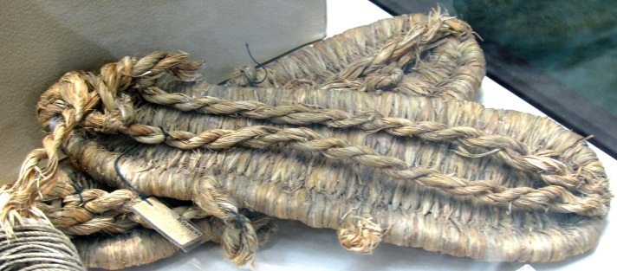 | Обувь - сандалии из лыка и бечевы.  Корея, конец 19 – начало 20 века.  Лыко, бечевка.  L-25 см. | Зал № 25
 | АОМ 7032  - Ээ | 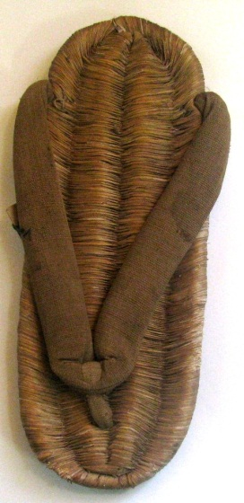 | Обувь -сандалия из рисовой соломы, подшитая плетеной джутовой бечевкой.  Япония.  Солома, джут.  L-24,3 см. | Хранилище  № 219  Стеллаж 3  Полка 5
 | АОМ 7033  - Ээ | 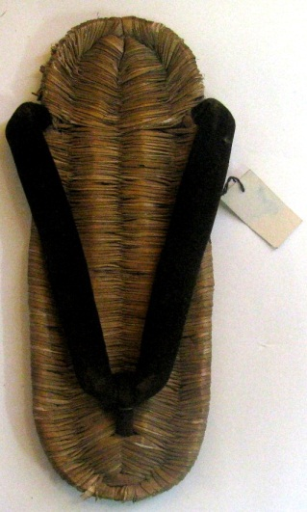 | Обувь - сандалия из рисовой соломы, подшитая плетеной джутовой бечевкой.  Япония.  Солома, джут, ткань.  L-21,5 см. | Хранилище  № 219  Стеллаж 3  Полка 5
 | АОМ 7211  Ээ-144 | 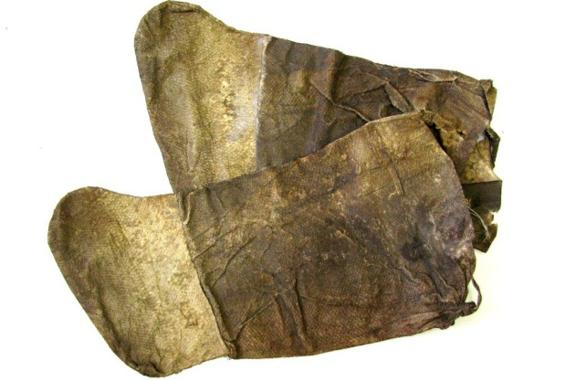 | Обувь из рыбьей кожи с длинными голенищами.  Низовье Амура.  Рыбья кожа.  49 х 27 см, 48 х 22 см. | Зал № 7
 | АОМ 7212  Ээ-156 | 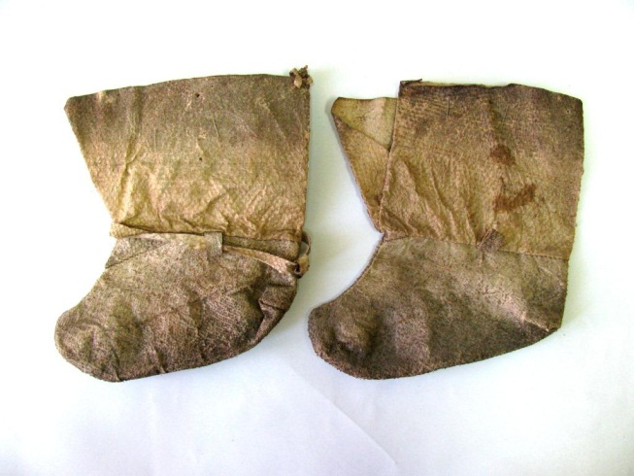 | Обувь из рыбьей кожи детская. Низовье Амура, конец 19 века.  Рыбья кожа.  21 х 17 см, 20 х 17 см. | Зал № 7
 | АОМ 7213  - Ээ | 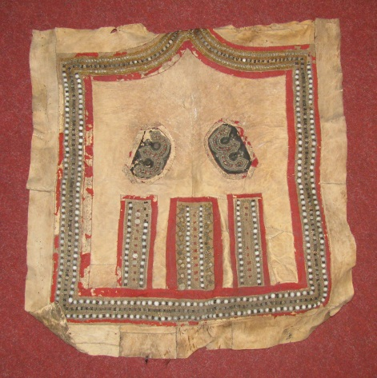 | Чепрак из оленьей шкуры, расшитый белыми бусинами, бисером и металлическими бляшками.  Якутия, конец 19 века.  Кожа, стекло, латунь.  73 х 66 см. | Хранилище  № 219  На сейфе 9
- А | АОМ 7220  Ээ-145 | 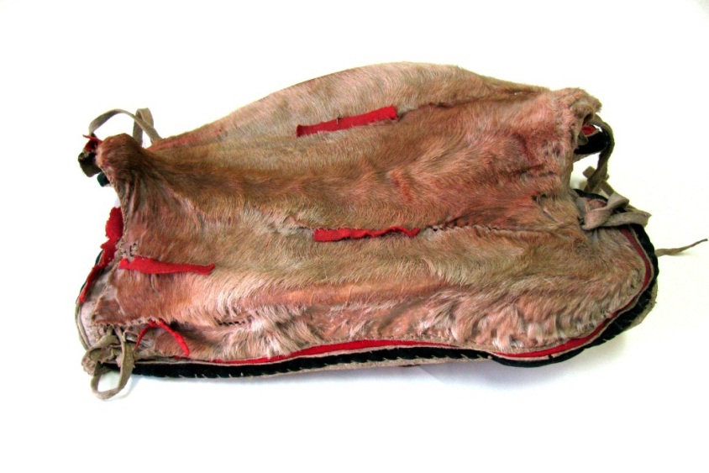 | Седло для езды на оленях, с роговыми луками, обшитое оленьей шкурой.  Эвенки.  Дерево, кость (рог), мех (олень), ткань (сукно, плис), ровдуга.  37 х 20,5 х 13 см. | Зал № 7
 | АОМ 7221  - Ээ | 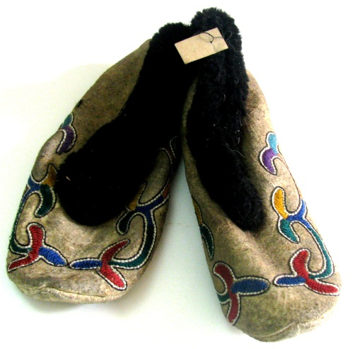 | Обувь – тапочки, украшены черным мехом и цветным узором  Эвенки.  Замша, мех, нитки мулине.  Р-36. | Хранилище  № 219  Стеллаж 13  Полка 4
 | АОМ 7222  - Ээ | 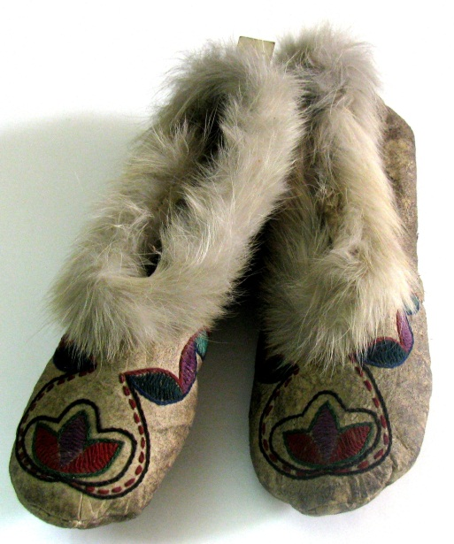 | Обувь – тапочки, украшены белым мехом и цветным растительным орнаментом.  Эвенки.  Мех, нитки мулине.  Р 36-37. | Хранилище  № 219  Стеллаж 13  Полка 4
 | АОМ 7223  - Ээ | 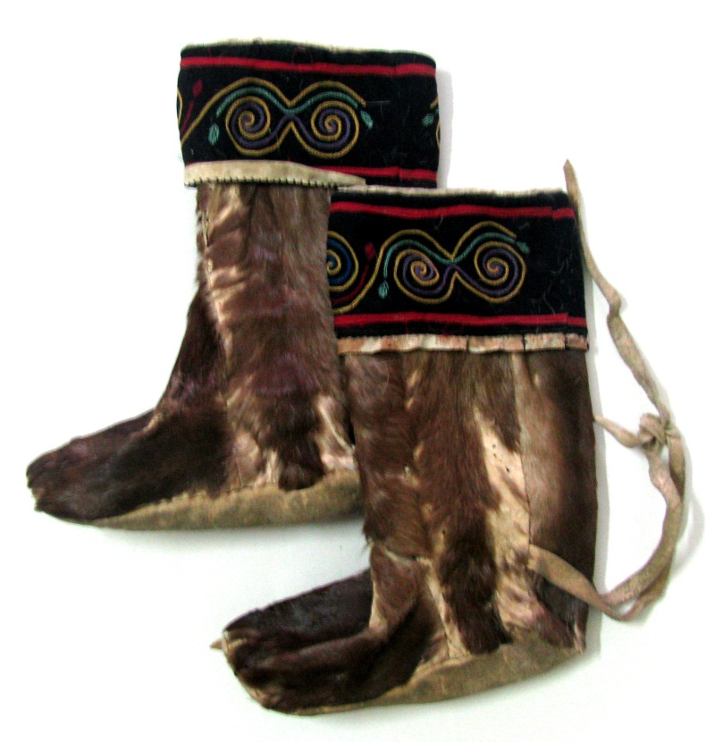 | Обувь - унты женские с ровдужными подошвами, украшены цветным орнаментом.  Эвенки.  Мех, ровдуга, ткань х/б, нитки мулине.  Р 36-37. | Хранилище  № 219  Стеллаж 13  Полка 4
- А | АОМ 7226  - Ээ | 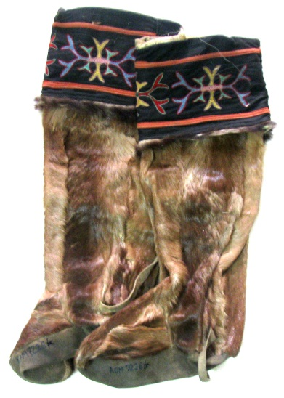 | Обувь - унты мужские с ровдужными подошвами, длинными голенищами.  Эвенки.  Мех, ровдуга, нитки мулине, ткань х/б.  L-62 см. | Хранилище  № 219  Стеллаж 13  Полка 4
 | АОМ 7765  - Ээ | 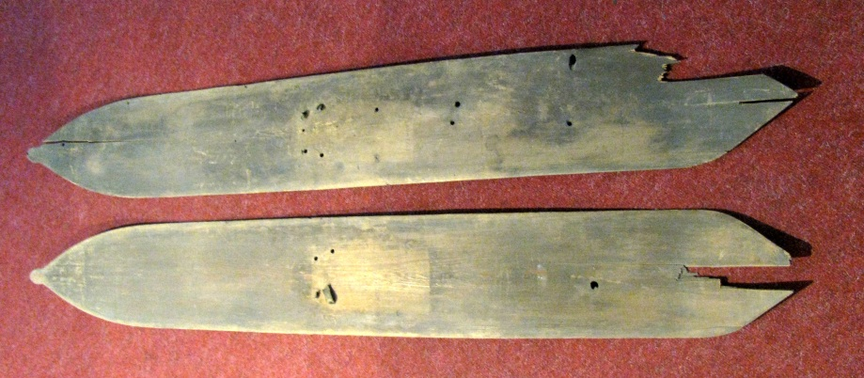 | Лыжи охотничьи.  Эвенки.  Первая половина 20 века.  Дерево, кожа.  1,5 х 15,0 | Хранилище  № 219  Между сейфом 10 и стеллажом 13
 | АОМ 7766  - Ээ | 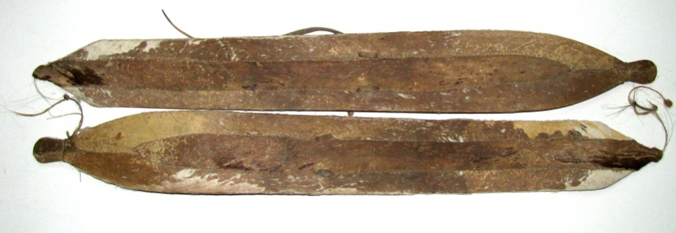 | Лыжи детские (хожарь).  Эвенки.  Первая половина 20 века.  Дерево, мех, кожа.  71 х 11 см. | Хранилище  № 219  Между сейфом 10 и стеллажом 13
 | АОМ 7767  Ээ-117 | 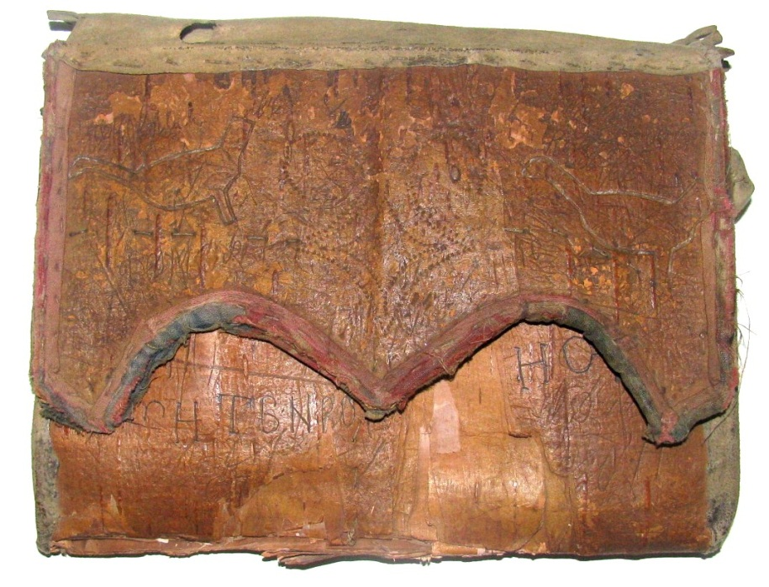 | Сумочка.  Эвенки.  Амурская обл., первая половина 20 века.  Береста, кожа, ткань, ручная работа.  21 х 14 х 2,5 см. | Хранилище  № 219  Стеллаж 16  Полка 2
 | АОМ 7768  Ээ-51 | 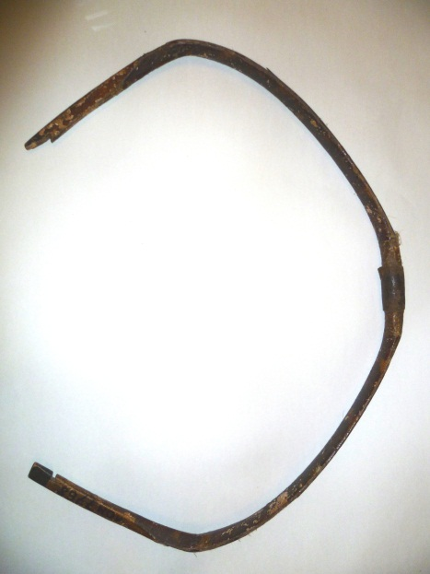 | Лук охотничий (нома).  Нижний Амур, конец 19 века.  Дерево, китовый ус, кожа; кустарное производство.  63 х 82 х 4 см. | Зал № 7
 | АОМ 7769  Ээ-96 | 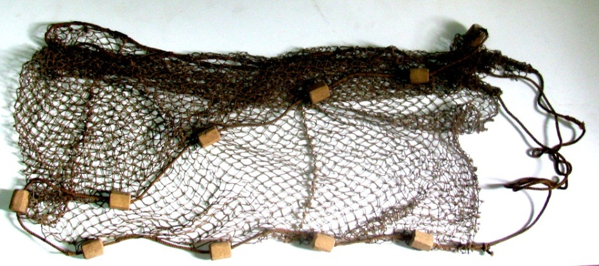 | Бредень с поплавками к грузилам. Амурская обл., первая половина 20 века.  Крученая нить, металл, пенопласт.  190 х 50 см. | Хранилище  № 219  Стеллаж 3  Полка 4
 | АОМ 8725  Ээ-122 | 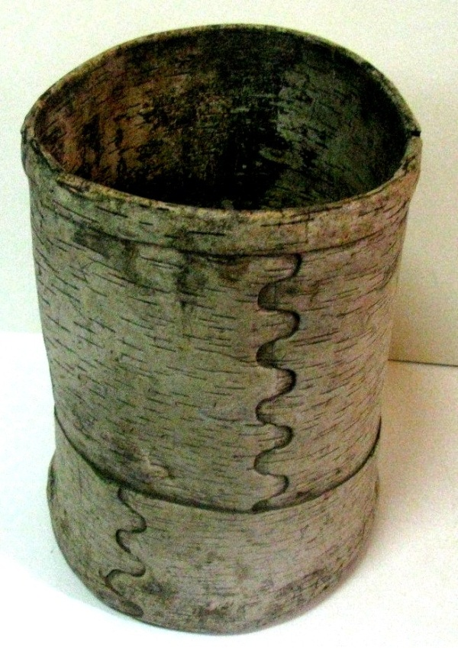 | Ведерко (туес) цилиндрической формы с деревянным дном для хранения и сбора ягод, грибов.  Береста.  29 х 20 см. | Хранилище  № 219  Стеллаж 3  Полка 6
 | АОМ 11481/1  - Ээ | 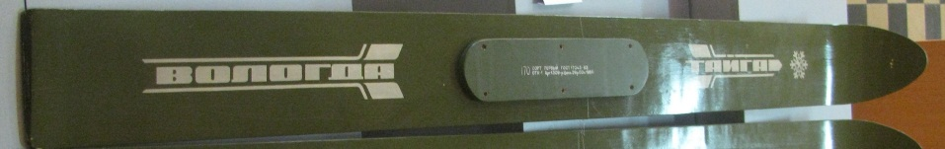 | Лыжи охотничьи промысловые «Тайга».  1988 г.  Дерево.  173 х 16 см. | Хранилище  № 219  Между стеллажами 15 и 16
 | АОМ 11481/2  - Ээ | 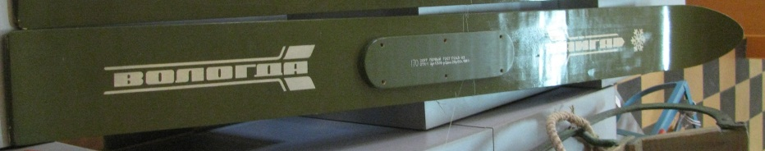 | Лыжи охотничьи промысловые «Тайга».  1988 г.  Дерево.  173 х 16 см. | Хранилище  № 219  Между стеллажами 15 и 16
 | АОМ 11592  - Ээ | 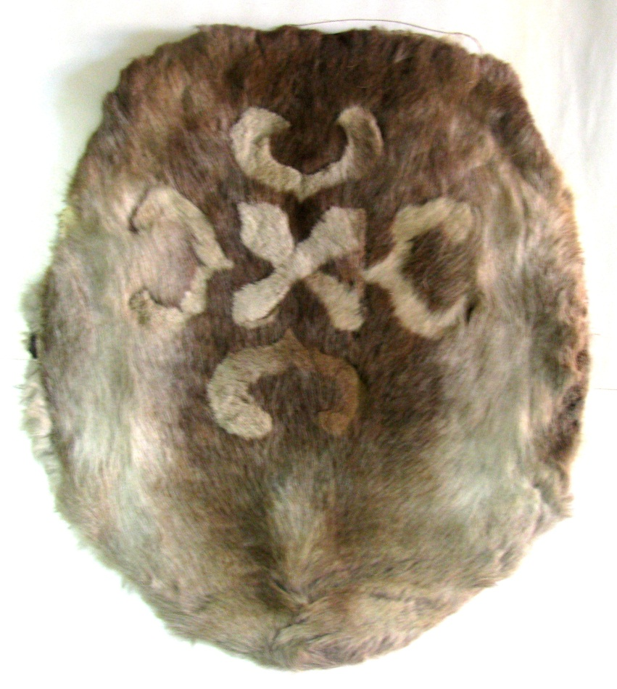 | Коврик - кумалан с геометрическим орнаментом.  Амурская область, Тындинский район, середина 20 века.  Шкура оленя, песец, саржа.  83 х 75 см. | Зал № 7
 | АОМ 11593  Ээ-76 | 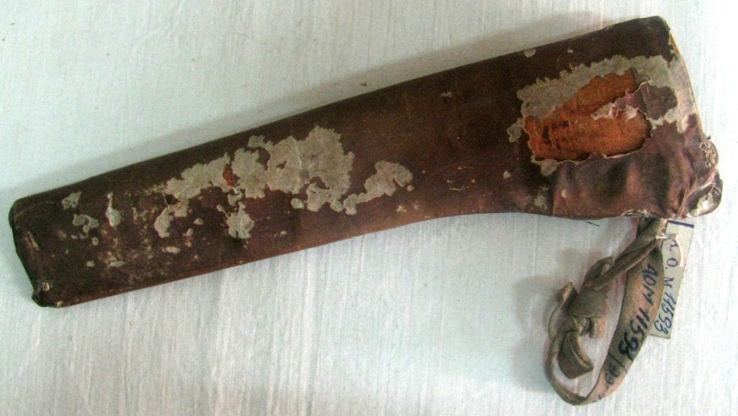 | Футляр для охотничьего кота. Амурская область, 1988 год.  Береста, кожа, ровдуга.  21,5 х 6 х 2,5 см. | Хранилище  № 219  Стеллаж 3  Полка 3
 | АОМ 11595  Ээ-25 | 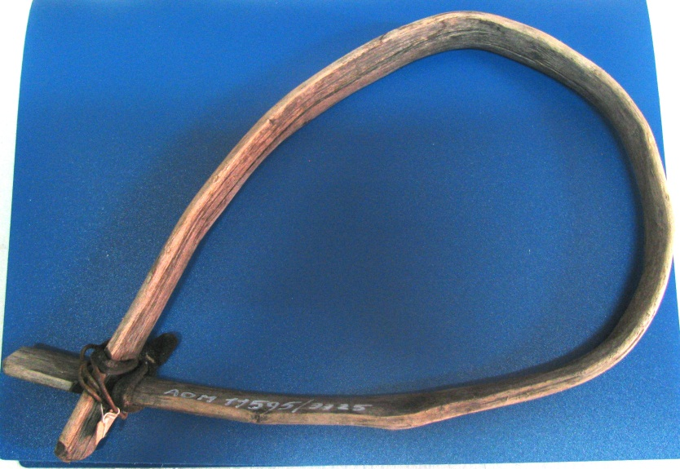 | Ошейник на оленя.  Эвенки.  Амурская область, 1987 год.  Дерево, кожа.  29,2 х 17 х 0,7 см.  h-2,6-3 см. | Хранилище  № 219  Стеллаж 3  Полка 3
 | АОМ 14650  Ээ-5 | 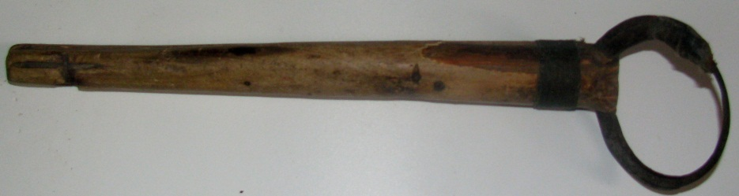 | Скребок «У».  Эвенки.  1927 г.  Металл, дерево.  31 х 6 х 5 см. | Хранилище  № 219  Стеллаж 3  Полка 1
 | АОМ 14655  Ээ-79 | 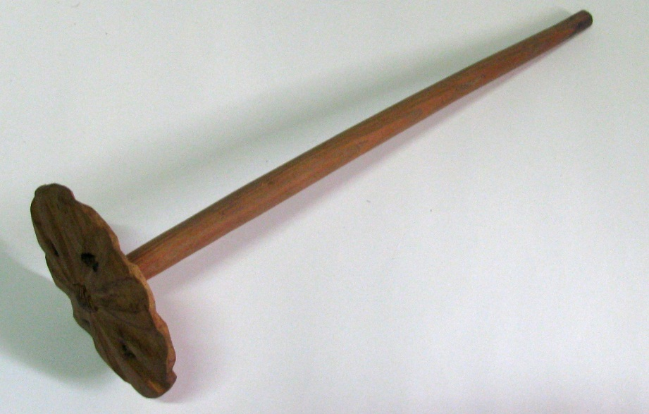 | Инструмент для взбивания масла (корчек).  Амурская область, 1980-е гг.  Дерево.  L-31,5 см, d-9,8 см. | Хранилище  № 219  Стеллаж 3  Полка 4
 | АОМ 14656  Ээ-6 | 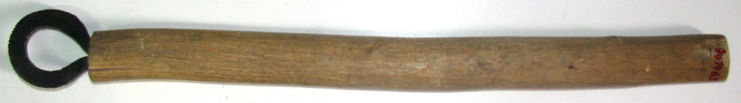 | Кожемялка (чучун).  Эвенки.  Амурская область, Селемджинский район, 1940-1950-е гг.  Металл, дерево.  51,5 х 6 х 2,5 см. | Хранилище  № 219  Стеллаж 3  Полка 1
 | АОМ 14657  Ээ-71 | 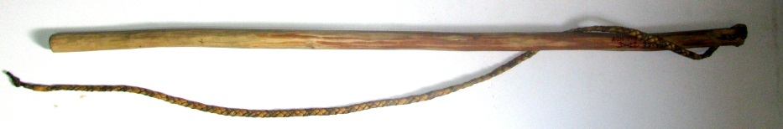 | Плеть для оленей (кымны).  Эвенки.  Амурская область, с. Ивановское, 1990 г.  Дерево, кожа.  103,9 х 28 см. | Хранилище  № 219  Стеллаж 3  Полка 3
 | АОМ 14695  Ээ-118 | 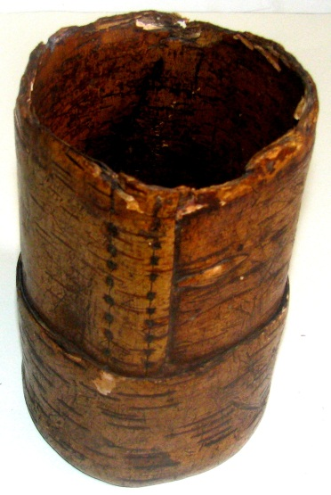 | Туесок из коры березы для хранения сыпучих продуктов.  Россия, первая треть 20 века.  Береста.  10,5 х 17,5 см. | Хранилище  № 219  Стеллаж 3  Полка 2
 | АОМ 17016  Ээ-144 | 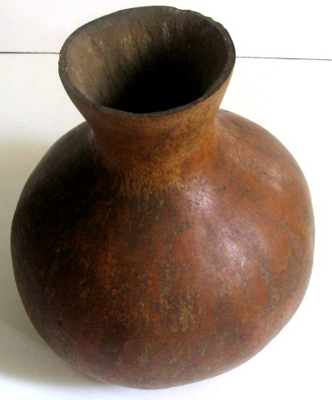 | Сосуд для хранения овощей, фруктов, воды.  Тыква.  27,5 х 19 х 11,8 см. | Хранилище  № 219  Стеллаж 3  Полка 3
 | АОМ 22082/12  - Ээ | 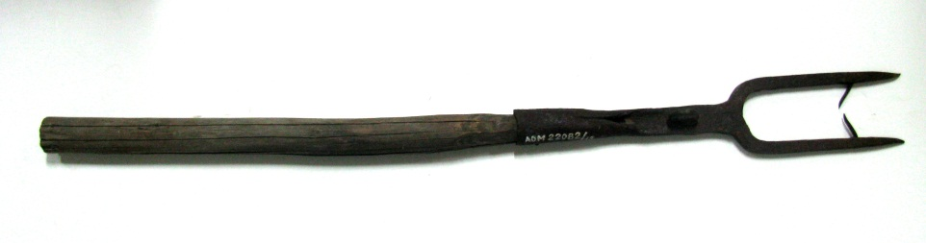 | Острога двухрожковая с черенком для рыбной ловли на калугу.  Начало 20 века.  Дерево, металл.  113 х 51,5 х 10 см. | Хранилище  № 219  Стеллаж 2  Полка 2
 | АОМ 22123  - Ээ | 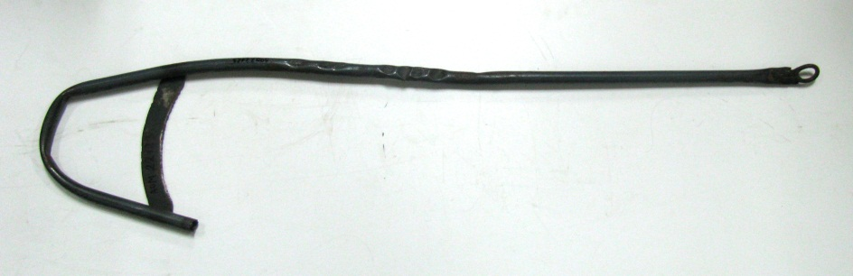 | Крюк (скобелка) для выделки шкур животных.  Амурская область, с. Новокиевский Увал, 1950-е гг.  Металл.  105 х 21 см. | Хранилище  № 219  Стеллаж 16  Полка 2
 | АОМ 24624  Ээ-13 | 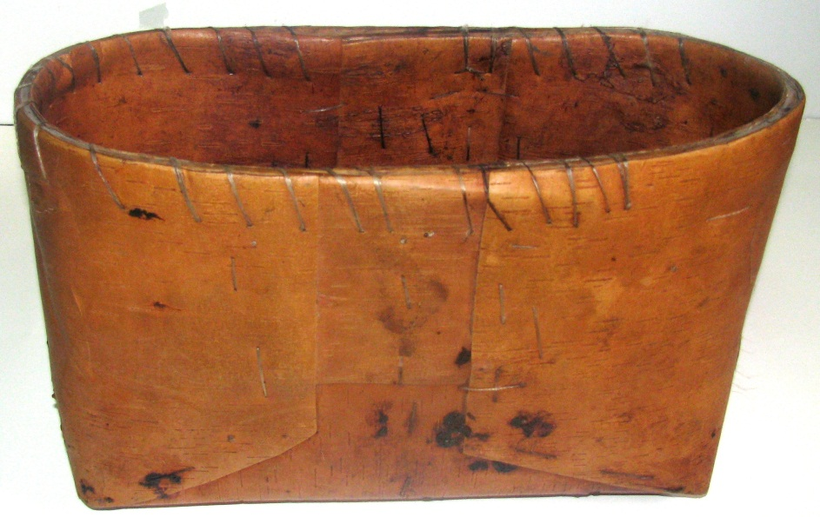 | Сумка (потка) для хранения посуды и других бытовых мелочей  Эвенки.  1980-е гг.  Береста, дерево, синтетические нити.  22 х 35,5 х 14 см. | Хранилище  № 219  Стеллаж 3  Полка 2
 | АОМ 24629  Ээ-14 | 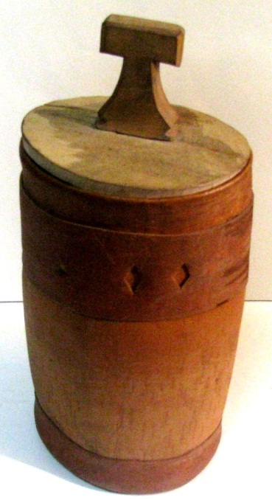 | Сосуд берестяной для хранения ягод и сыпучих продуктов  Эвенки.  1980-е гг.  Береста, дерево, металл.  37,5 х 12,5 х 14,5 см. | Хранилище  № 219  Стеллаж 3  Полка 7
 | АОМ 24630  Ээ-15 | 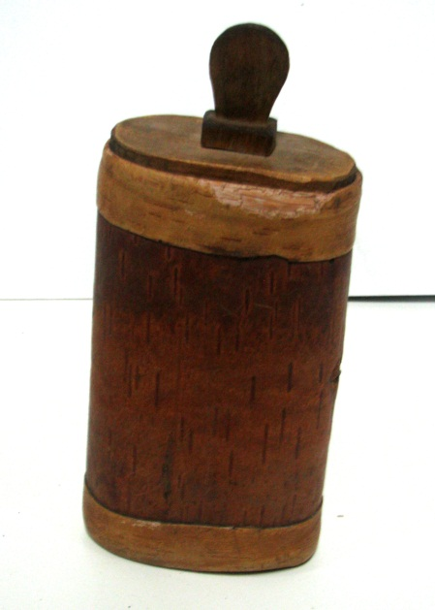 | Берестяной сосуд для хранения ягод и сыпучих продуктов.  Эвенки.  1980-е гг.  Береста, дерево.  23,5 х 10 х 5 см. | Хранилище  № 219  Стеллаж 15  Полка 3
 | АОМ 25593/13  Ээ-65 | 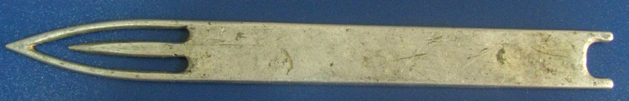 | Иглычка для плетения сетей.  Россия, Амурская область, Ромненский район, с. Чергали, 1949 г.  Алюминий.  17,4 х 1,8 х 0,2 см. | Хранилище  № 219  Стеллаж 3  Полка 3
 | АОМ 26170  Ээ-26 | 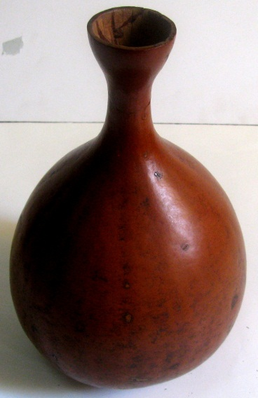 | Сосуд из тыквы.  Маньчжурия, начало 20 века.  Плод тыквы.  h-29 см, d-9 см. | Хранилище  № 219  Стеллаж 3  Полка 3
 | АОМ 26174  Ээ-7 | 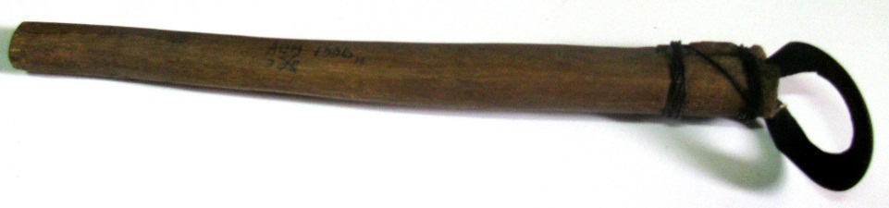 | Скребок «У» (эвенки)  1920-е гг.  Металл, дерево.  33,7х5,1х6,5см. | Хранилище  № 219  Стеллаж 3  Полка 1
 | АОМ 26175  - Ээ | 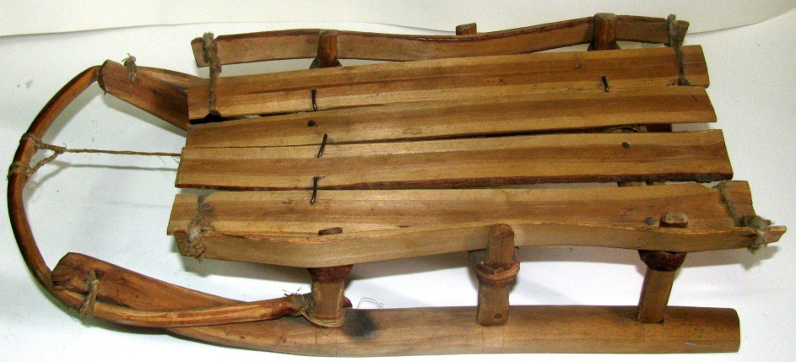 | Нарты для собачьей упряжки  Эвенки.  Модель, 1910-х гг.  Дерево.  10 х 39 х 18 см. | Хранилище  № 219  Стеллаж 3  Полка 1
 | АОМ 26176  - Ээ | 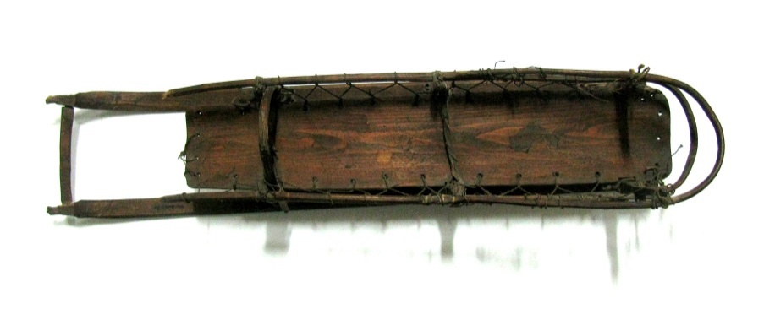 | Нарты (точи) для собачьей упряжки.  Модель, 1902 г.  Дерево, береста.  21 х 77 х 17 см. | Хранилище  № 219  Между сейфом 10 и стеллажом 13
 | АОМ 26177  Ээ-168 | 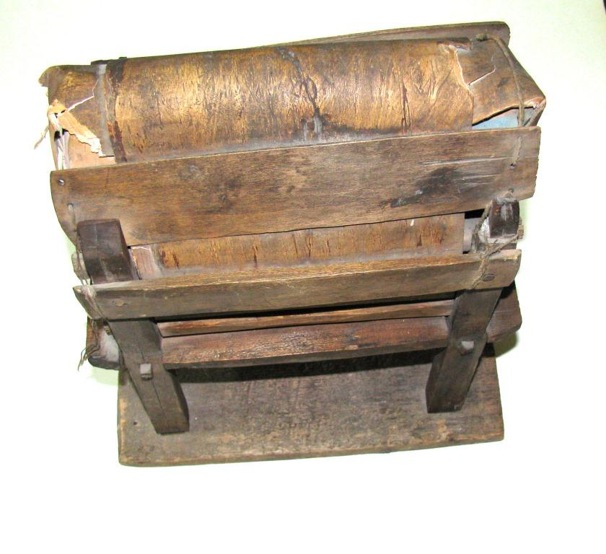 | Амбар для хранения продуктов и припасов (модель)  Гольды.  Амурская область, 1910-е гг.  Дерево, береста, верёвка. 31 х 17 х 28 см. | Хранилище  № 219  Стеллаж 16  Полка 2
 | АОМ 26334  Ээ-93 | 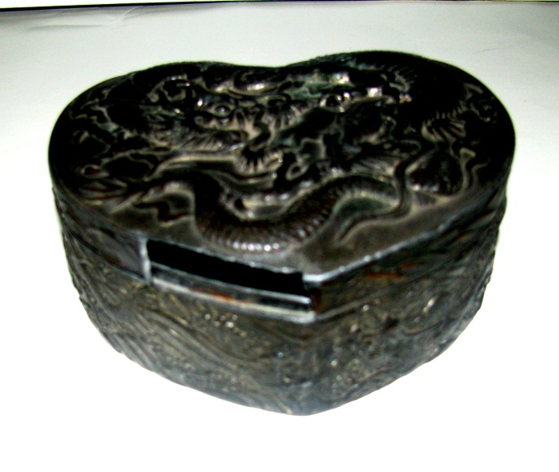 | Шкатулка.  Китай, конец 19 – начало 20 века.  Металл, литье.  4,2 х 11 см. | Хранилище  № 219  Сейф № 3
 | АОМ 26566/1  Ээ-95 | 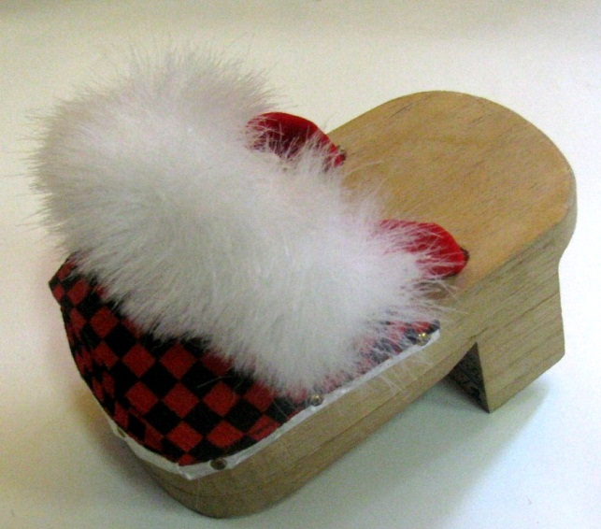 | Обувь детская японская (гэта). Япония, начало 2000-х гг.  Дерево, ткань, искусственный мех, бумага, металл.  12 х 6,7 х 6 см. | Хранилище  № 219  Стеллаж 3  Полка 5
 | АОМ 26566/2  Ээ-94 | 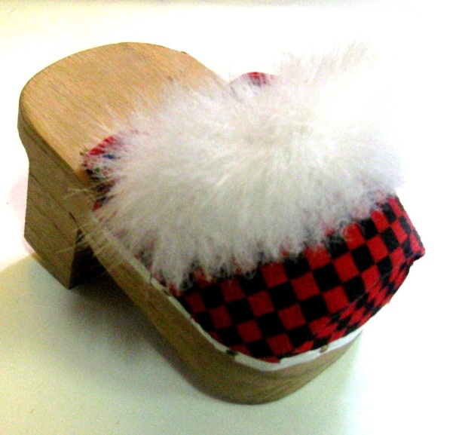 | Обувь детская японская (гэта). Япония, начало 2000-х гг.  Дерево, ткань, искусственный мех, бумага, металл.  12 х 6,7 х 6 см. | Хранилище  № 219  Стеллаж 3  Полка 5
 | НВ 114  - Ээ | 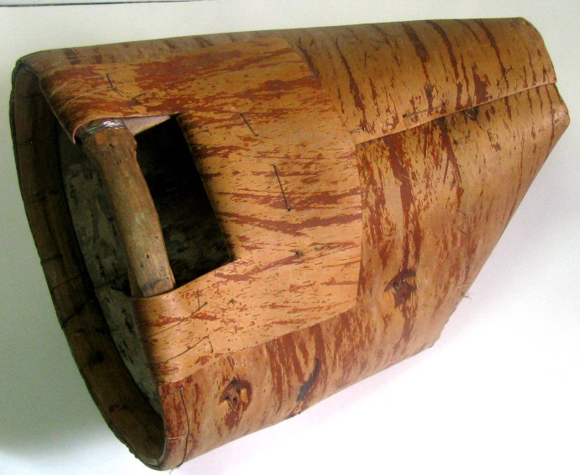 | Туесок из бересты (чуявон).  Амурская область, Тындинский район, совхоз «Заря», 1950 г.  Береста. | Хранилище  № 219  Стеллаж 3  Полка 2
 | НВ 115/3  - Ээ | 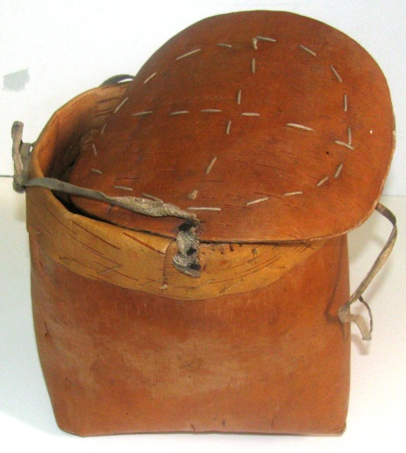 | Туесок прямоугольной формы с крышкой и тесемочками из замши.  Амурская область, Зейский район, пос. Бомнак, 1968 г.  Береста, замша. | Хранилище  № 219  Стеллаж 3  Полка 2
 | НВ 115/4  - Ээ | 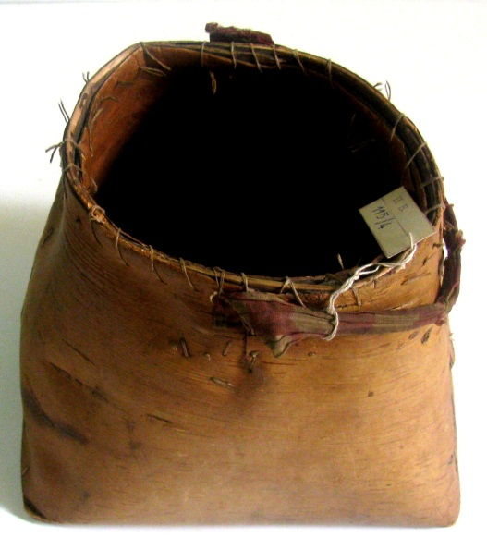 | Туесок с тесьмой из ткани.  Береста, ткань. | Хранилище  № 219  Стеллаж 3  Полка 2
 | НВ 123/2  - Ээ | 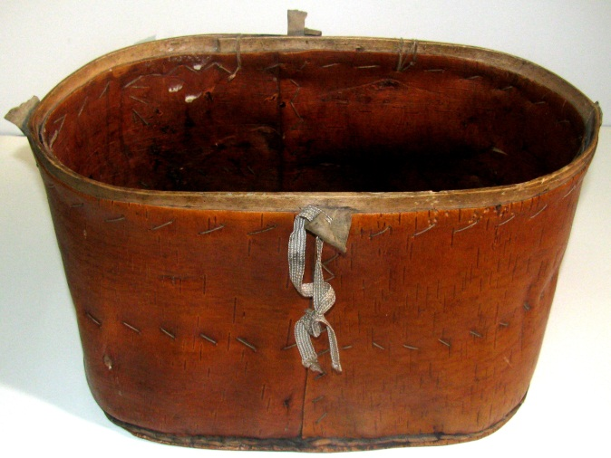 | Туесок для сбора ягод.  Береста.  22 х 33 х 19 см. | Хранилище  № 219  Стеллаж 3  Полка 2
 | НВ 123/3  - Ээ | 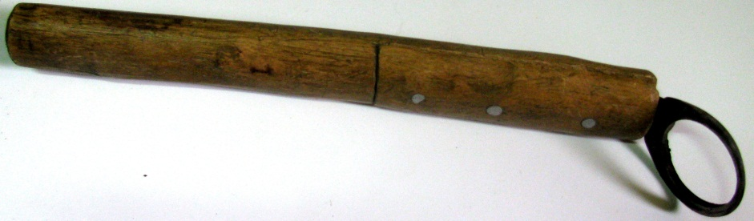 | Инструмент для обработки оленьих шкур (для удаления жира).  Дерево, металл.  35,5 х 3 см. – рукоятка. | Хранилище  № 219  Стеллаж 3  Полка 1
 | НВ 124  - Ээ | 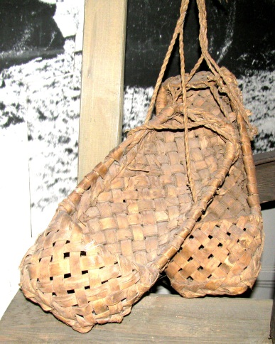 | Лапти (пара)  Кировская область.  Лыко. | Зал № 8
 | НВ 373  - Ээ | 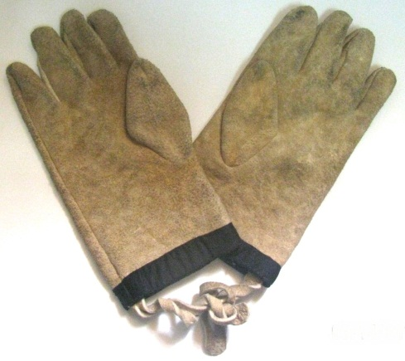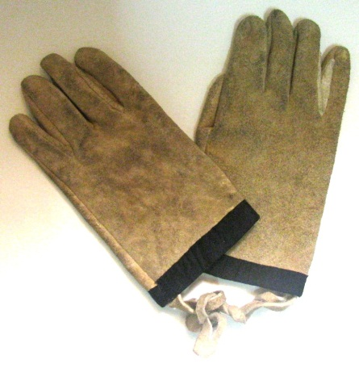 | Перчатки рабочие с черным кантом.  Амурская область, Тындинский район, с/з «Заря», 1981 г.  Замша.  Р-11-12. | Хранилище  № 219  Стеллаж 16  Полка 2
 | НВ 374  - Ээ | 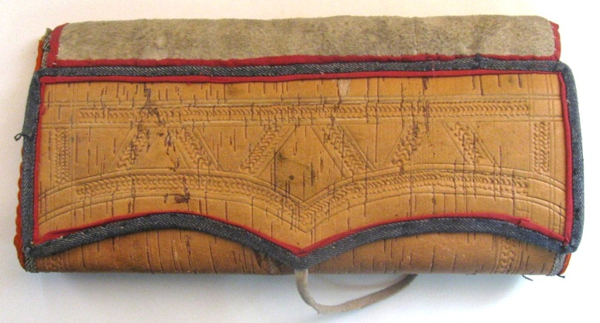 | Сумка для предметов рукоделия с орнаментом (доктон).  Амурская область, Тындинский район, с/з «Заря», 1981 г.  Береста, замша.  30 х 15 см. | Хранилище  № 219  Стеллаж 16  Полка 2
 | НВ 375  - Ээ | 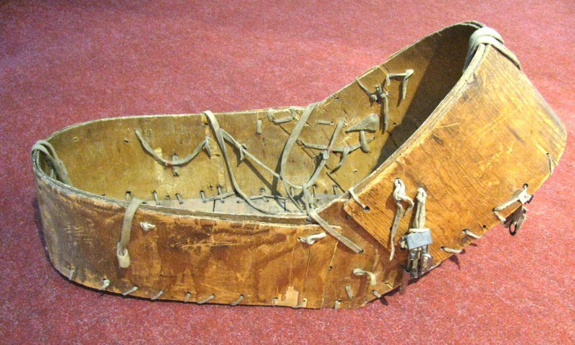 | Люлька с ремнем для подвешивания и тесемкой для закрепления ребенка в люльке.  Амурская область, Тындинский район, с/з «Заря», 1980 г.  Дерево, ровдуга.  80 х 27 см. | Хранилище  № 219  У сейфа 10
 | НВ 377  - Ээ | 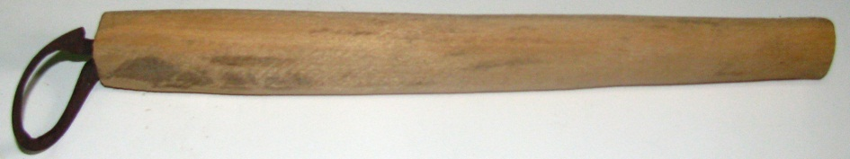 | Скребок для обработки шкур. Амурская область, Тындинский район, с/з «Заря», 1980 г.  Дерево, металл.  30 х 40 см. | Хранилище  № 219  Стеллаж 3  Полка 1
 | НВ 532  - Ээ | 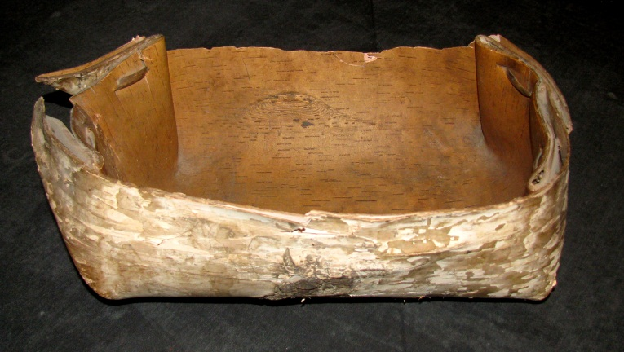 | Чашка для супа (чиман).  Береста.  33 х 23,5 см. | Хранилище  № 219  Стеллаж 3  Полка 3
 | НВ 534  - Ээ | 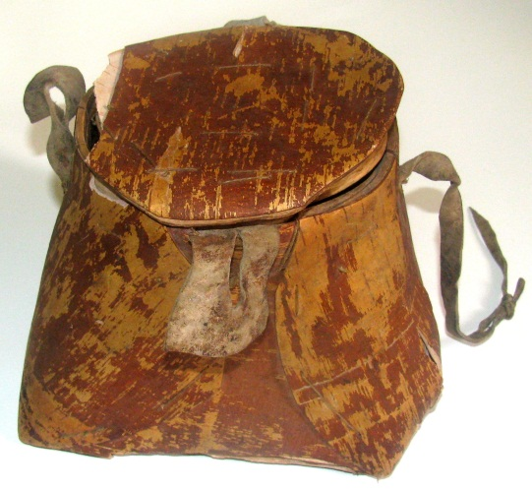 | Туесок трапецевидной формы с крышкой (чуявок).  Амурская область, п. Бомнак. Эвенки.  Береста.  h - 14,5 см. | Хранилище  № 219  Стеллаж 3  Полка 2
 | НВ 537  - Ээ | 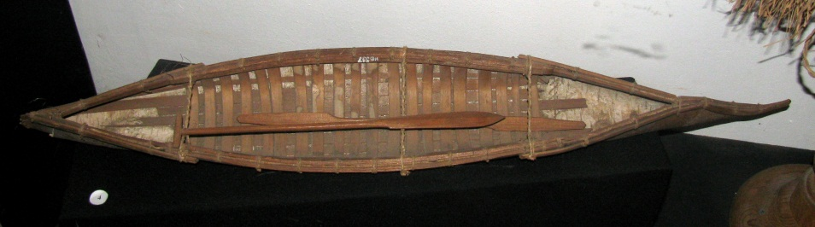 | Лодка берестяная (оморочка) с двухлопастным веслом (макет).  Береста.  90 х 13 см.  . | Зал № 7
 | НВ 538  - Ээ | 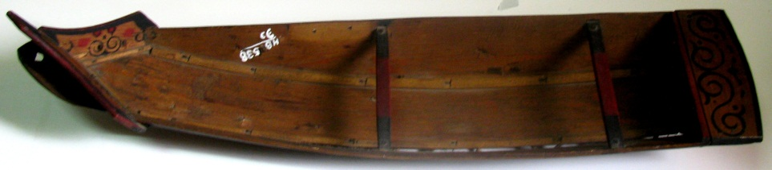 | Лодка плоскодонная (огоды) с одним бортовым веслом, с разрисованными носом и кормой.  Дерево.  L-80 см. | Хранилище  № 219  Стеллаж 3  Полка 1
 | НВ 800  - Ээ | 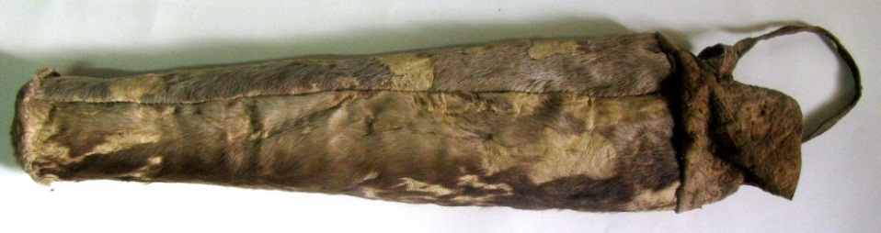 | Сумка из камуса цилиндрической формы для хранения предметов (омухэкэн).  Амурская область, Тындинский район, с/з «Заря».  Камус.  L-59 см. | Хранилище  № 219  Стеллаж 3  Полка 3
 | НВ 801  - Ээ | 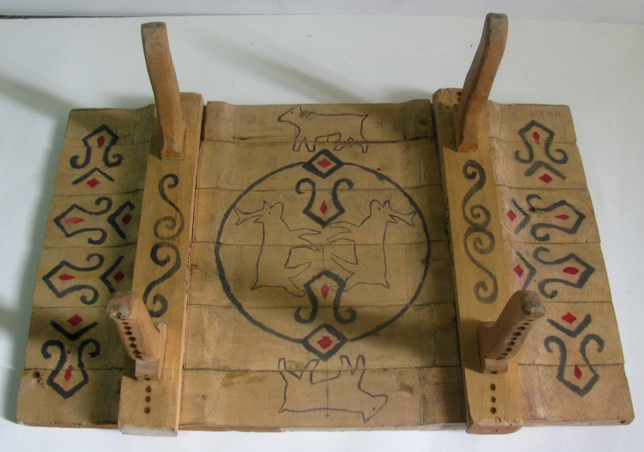 | Стол эвенкийский прямоугольной формы для летнего чума с орнаментом в виде геометрического рисунка и оленей.  Амурская область, Тындинского района, с/з «Заря».  Дерево.  17 х 52 х 34,7 см. | Хранилище  № 219  Стеллаж 3  Полка 3
 | НВ 803  - Ээ | 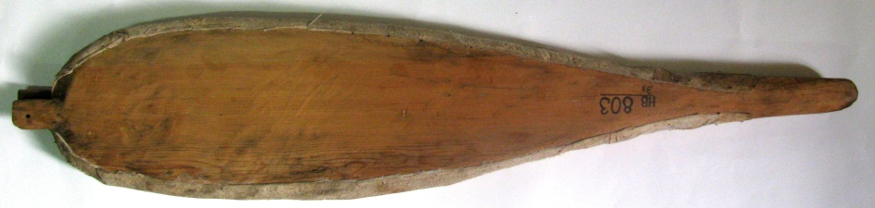 | Мех кузнечный (курга).  Амурская область, Тындинский района, с/з «Заря».  Дерево, кожа.  74 х 15 см. | Хранилище  № 219  Стеллаж 3  Полка 3
 | НВ 804/1  - Ээ | 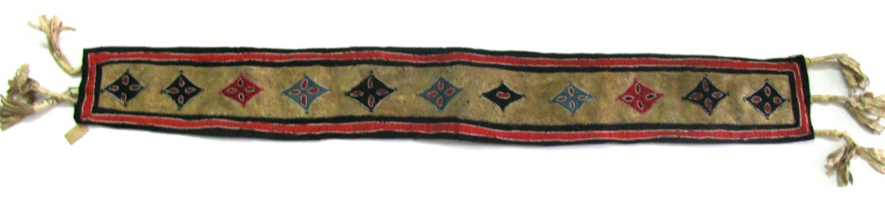 | Пояс на пристяжного оленя (оегос).  Кожа  L- 210 см. | Хранилище  № 219  Стеллаж 13  Полка 3
 | НВ 804/2  - Ээ | 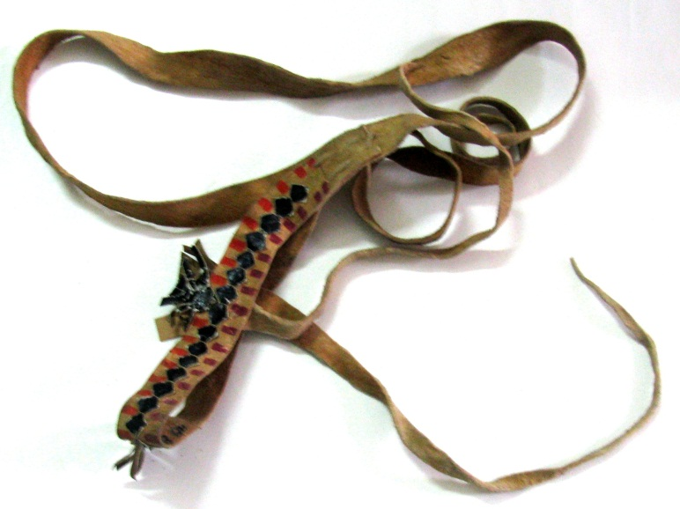 | Часть сбруи на передового оленя (бэрэттик).  Амурская область, Тындинского района, с/з «Заря».  Кожа, замша.  L-180 см. | Хранилище  № 219  Стеллаж 13  Полка 3
 | НВ 804/3  - Ээ | 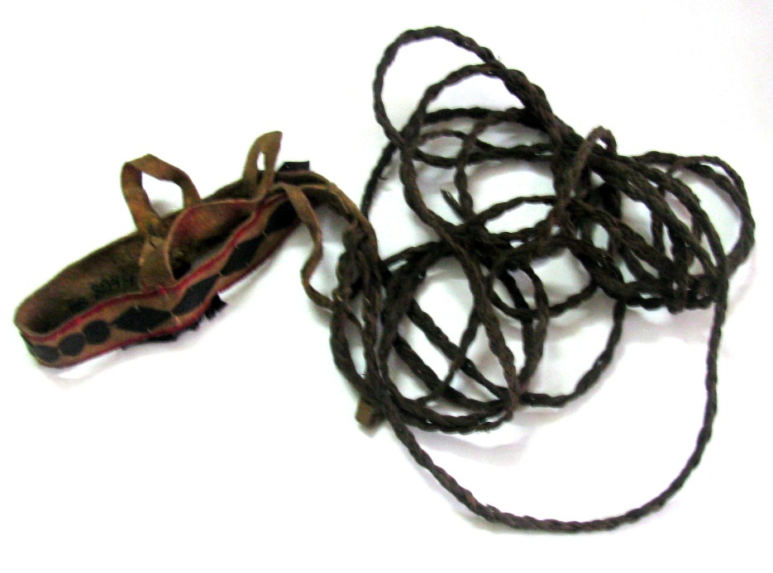 | Пояс широкий на передового оленя (небувля).  Ткань кожа, дерево.  93 х 12 см. | Хранилище  № 219  Стеллаж 13  Полка 3
 | НВ 805  - Ээ | 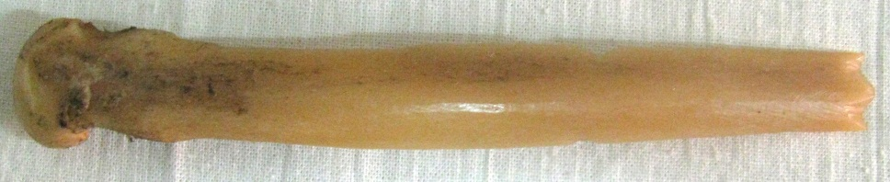 | Инструмент для нанесения углубленного орнамента на бересту (тупавун).  Амурская область, Тындинский района, с/з «Заря».  Кость.  12 х 1 см. | Хранилище  № 219  Стеллаж 3  Полка 3
 | НВ 806/2  - Ээ | 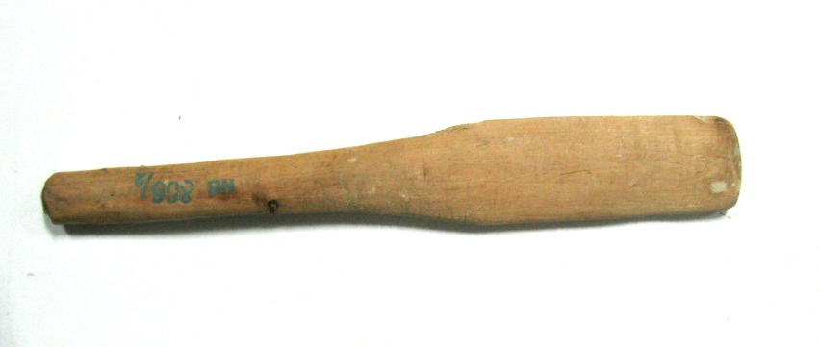 | Мешалка (веселка).  Амурская область, Тындинский район, с/з «Заря».  Дерево. 33,5 х 5,5 см. | Хранилище  № 219  Сейф № 1
 | НВ 807  - Ээ | 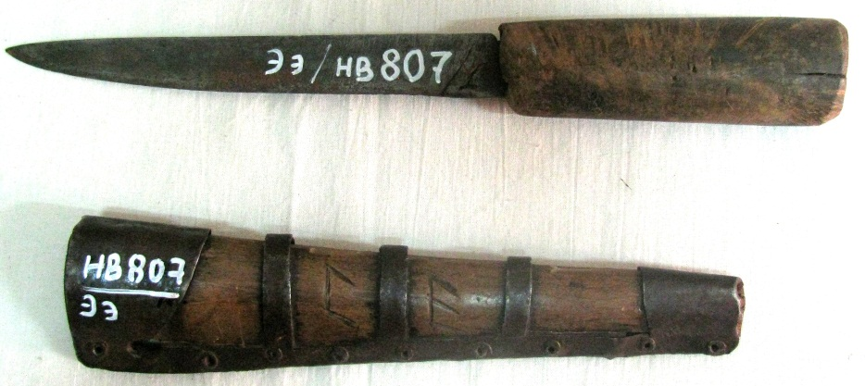 | Нож для обработки шкур.  Амурская область, Тындинский район, с/з «Заря».  Металл, дерево.  29 х 2,5 см. | Хранилище  № 219  Стеллаж 3  Полка 4
 | НВ 808  - Ээ | 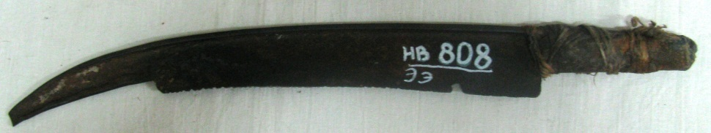 | Скребок – предмет для обработки шкур.  Амурская область, Тындинский район, с/з «Заря».  Металл.  34 х 3 см. | Хранилище  № 219  Стеллаж 3  Полка 3
 | НВ 814  - Ээ | 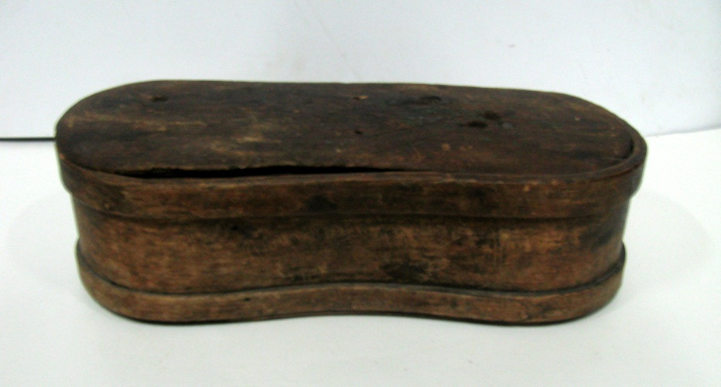 | Шкатулка с крышкой (авса).  Амурская область, Тындинский район, с/з «Заря».  Дерево.  37 х 11,5 см. | Хранилище  № 219  Стеллаж 2  Полка 3
 | НВ 815/1  - Ээ | 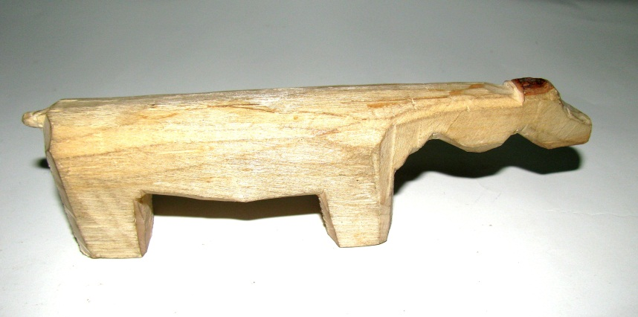 | Фигурка оленя – игрушка, вырезанная из дерева.  Амурская область, Тындинский район, с/з «Заря».  Дерево.  3,5 х 14,5 см. | Хранилище  № 219  У стеллажа № 14 (коричневый стол)
 | НВ 815/2  - Ээ | 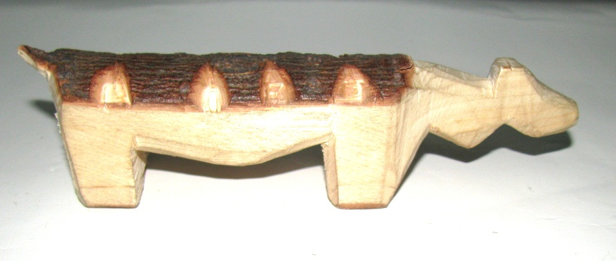 | Фигурка оленя – игрушка, вырезанная из светлого дерева.  Амурская область, Тындинский район, с/з «Заря».  Дерево.  3,5 х 14,5 см. | Хранилище  № 219  У стеллажа № 14  (коричневый стол)
 | НВ 858  - Ээ | 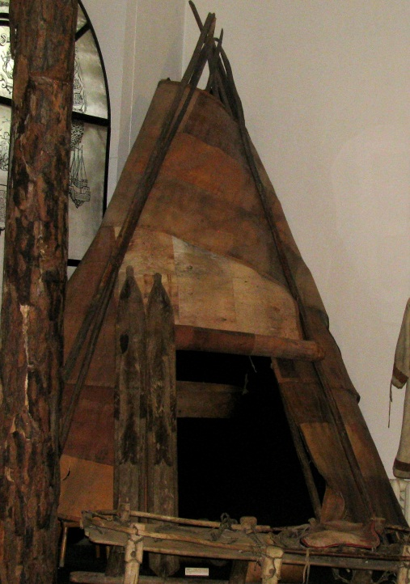 | Чум летний эвенкийский конической формы, разборного типа.  Образец жилища начала 20 века  Амурская область, Тындинский район, с/з «Заря».  Береста, дерево.  300 х 400 см. | Зал № 7
 | НВ 859  - Ээ | 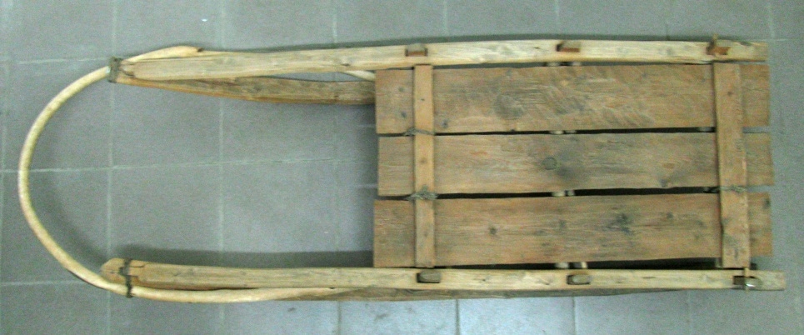 | Сани-нарты (образец)  Амурская область, Тындинский район, с/з «Заря», начало 20 века.  Дерево.  120 х 75 см.  . | Подвал (04)
 | НВ 860/1  - Ээ | 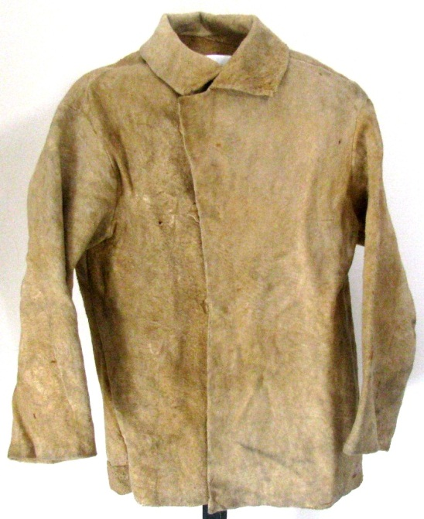 | Рубашка с длинными рукавами (наями) - часть мужского костюма. Эвенки.  Ровдуга.  Р-52. | Хранилище  № 219  Стеллаж 16  Полка 2
 | НВ 860/2  - Ээ | 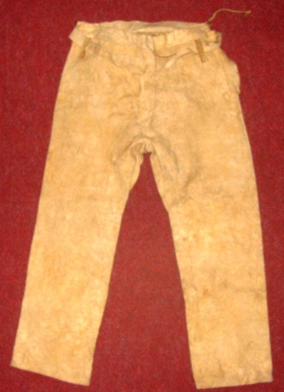 | Брюки (хырки)- часть мужского костюма.  Эвенки.  Ровдуга.  Р-52. | Хранилище  № 219  Стеллаж 16  Полка 2
 | НВ 860/3  - Ээ | 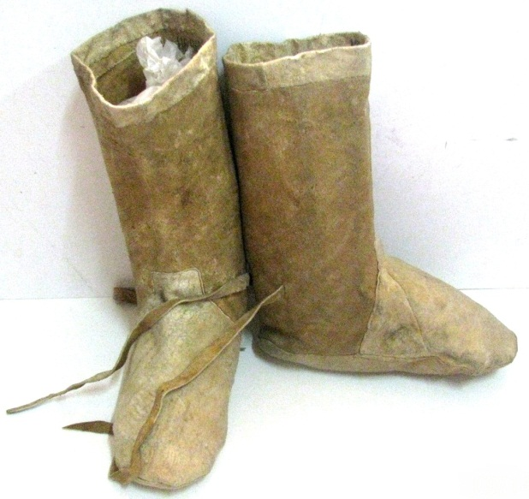 | Сапоги меховые (унты) - часть мужского костюма.  Эвенки.  Ровдуга. | Хранилище  № 219  Стеллаж 16  Полка 2
 | НВ 935  - Ээ | 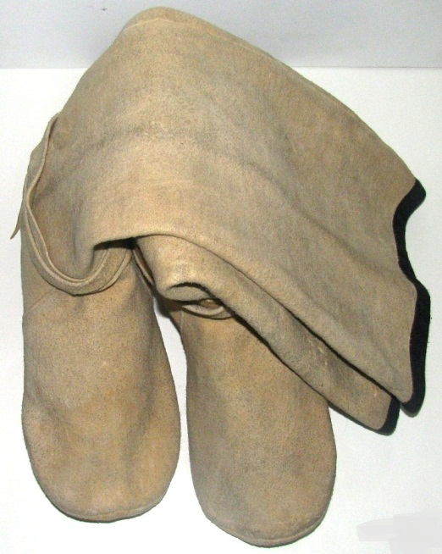 | Обувь - унты с ремешками.  Амурская область, Мазановский район.  Замша, сатин.  L-29,5 см. h-52 см. | Хранилище  № 219  Стеллаж 16  Полка 2
 | НВ 939/1  - Ээ | 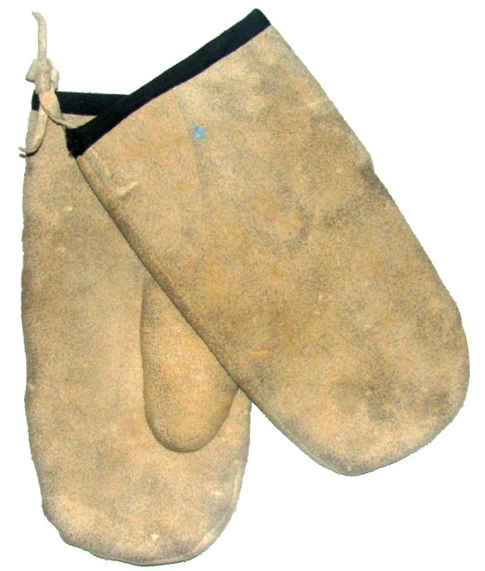 | Рукавицы с черной окантовкой краю (пара).  Амурская область, Мазановский район.  Замша, сатин.  29,5 х 15 см. | Хранилище  № 219  Стеллаж 16  Полка 2
 | НВ 939/2  - Ээ | 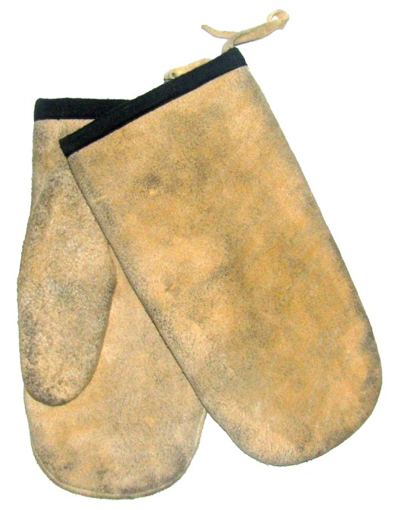 | Рукавицы с черной окантовкой краю (пара).  Амурская область, Мазановский район.  Замша, сатин.  29,5 х 15 см. | Хранилище  № 219  Стеллаж 16  Полка 2
 | НВ 940  - Ээ | 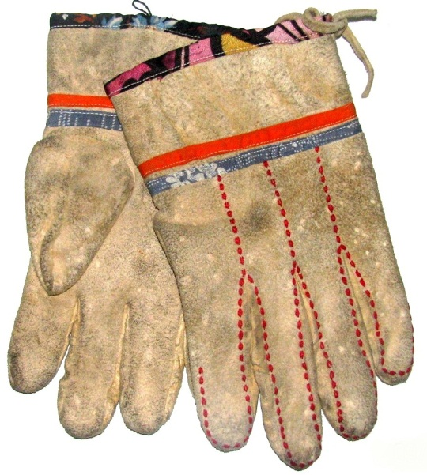 | Перчатки.  Амурская область, Мазановский район.  Замша, ацетатный шелк, сатин, ситец, шелковая нить.  28 х 15,5 см. | Хранилище  № 219  Стеллаж 16  Полка 2
 | НВ 1050  - Ээ | 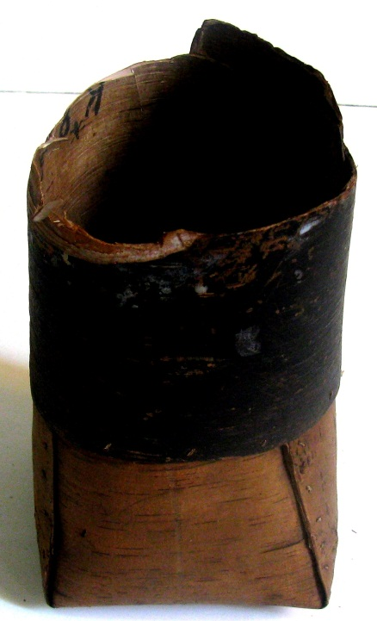 | Сосуд для воды (модель) (турсук) Нижний Амур.  Береста.  h-19 см. | Хранилище  № 219  Стеллаж 3  Полка 3
 | НВ 1991  - Ээ | 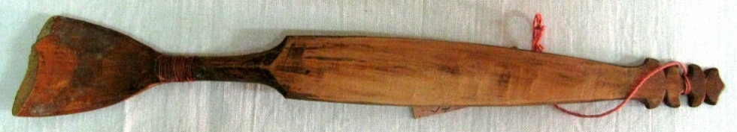 | Ложка для каши (хоня).  Нижний Амур, 1902 год.  Дерево.  L-23 см. | Хранилище  № 219  Стеллаж 3  Полка 2
 | НВ 1992  - Ээ | 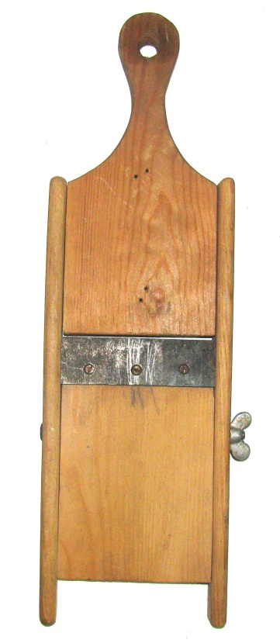 | Шинковка - приспособление для резки овощей.  Дерево, сталь.  40 х 12 см. | Хранилище  № 219  Стеллаж 5  Полка 5
 | НВ 3136  - Ээ | 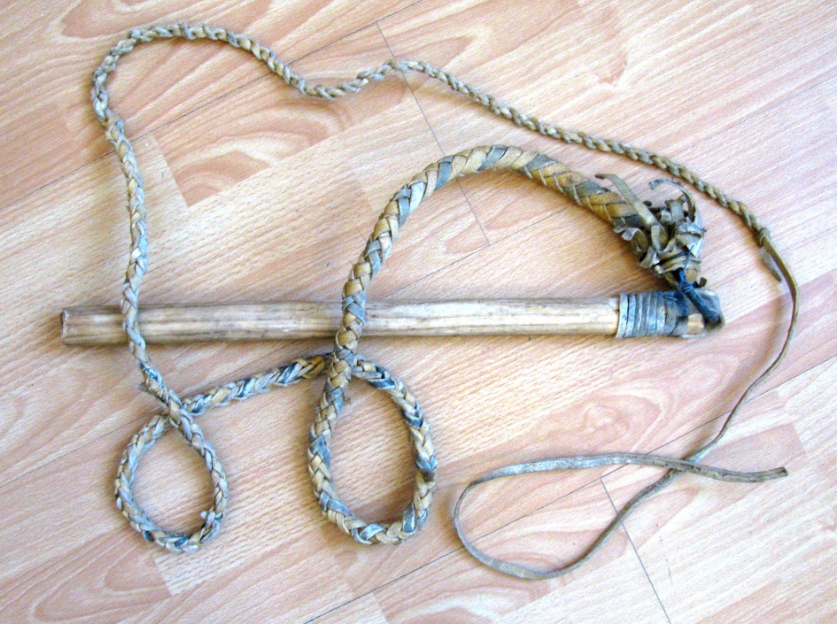 | Кнут с деревянной ручкой.  Кожа, дерево, железо.  Рукоятка: L-47 см, d-2,7 см. Кнутовище: L-272 см. | Хранилище  № 219  Стеллаж 1  Полка 1
 | НВ 3744  - Ээ | 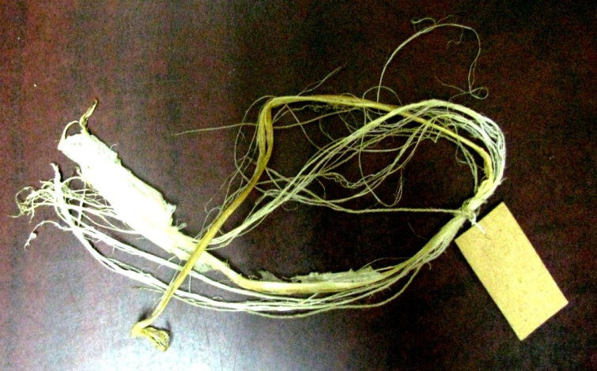 | Нитки крученные из обработанных жил.  Жилы оленя.  L-30 см. | Хранилище  № 219  Стеллаж 3  Полка 5
 | НВ 5388  - Ээ | 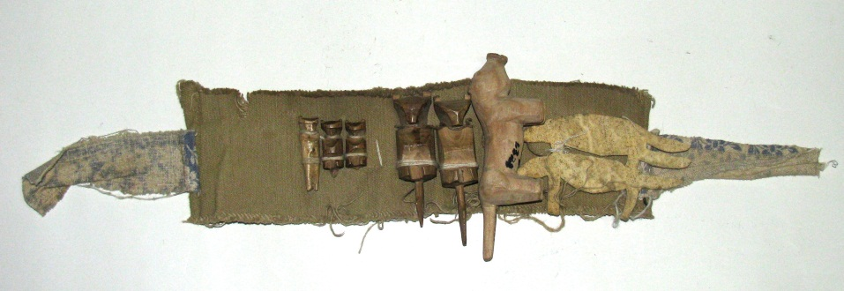 | Скульптура идола - хранителя дома.  Ульчи. Николаевск-на-Амуре, 1990-е гг.  Дерево, ткань.  31 х 9,5 см. | Хранилище  № 219  Стеллаж 3  Полка 3
 | НВ 5389  - Ээ | 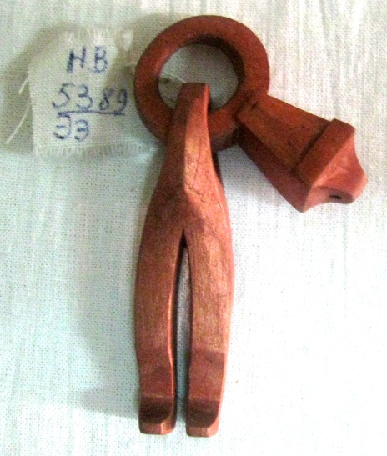 | Амулет в виде фигурки человека.  Николаевск-на-Амуре, 1997 год.  Дерево.  2,5 х 9 см. | Хранилище  № 219  Стеллаж 3  Полка 3
 | НВ 5436  - Ээ | 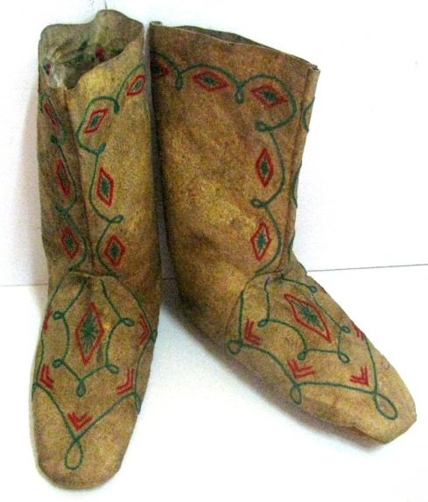 | Обувь - унты.  Амурская область, п. Усть-Нюкжа, 1990 г.  Замша, нитки, шерсть, вышивка.  Р-36. | Хранилище  № 219  Стеллаж 16  Полка 2
 | НВ 5765  - Ээ | 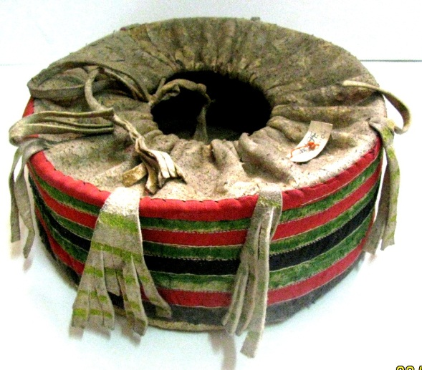 | Шкатулка для рукодельных принадлежностей  Эвенки.  Начало 20 века.  Мех, замша, ткань.  26 х 10,2 см. | Зал № 7
 | НВ 5766  - Ээ | 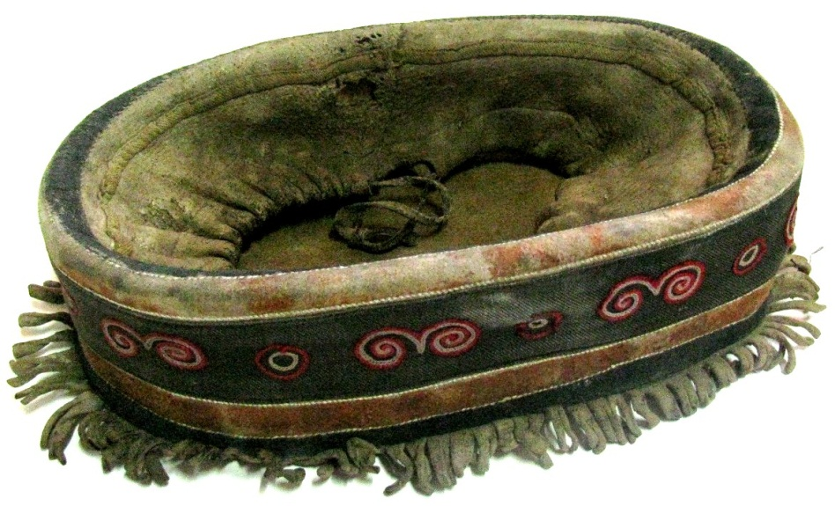 | Коробка (авса) - эллипсовидная коробочка из замши для хранения принадлежностей рукоделия.  Эвенки.  Начало 20 века.  Замша, ткань.  27,6 х 16 см. | Хранилище  № 219  Стеллаж 16  Полка 2
 | НВ 5785  - Ээ | 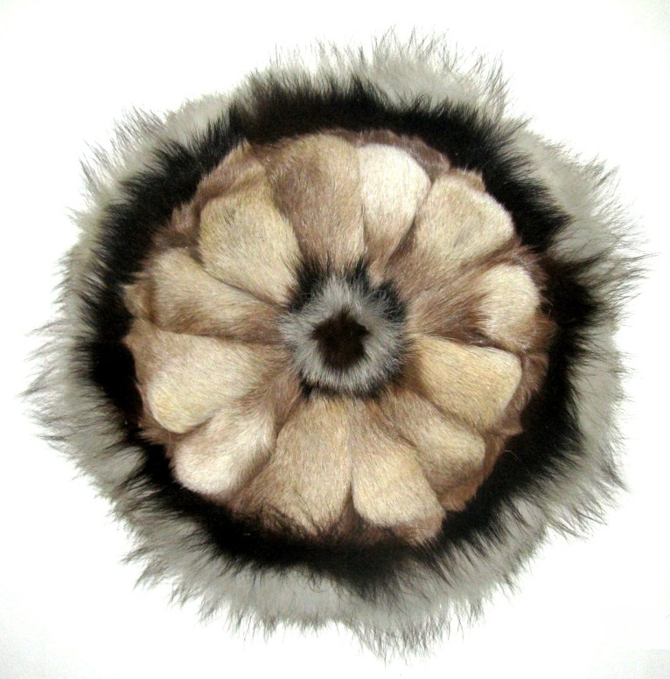 | Коврик сувенирный из кусков оленьего меха, расположенных в форме многолепесткового цветка. Амурская область, Тындинский район, с. Первомайское. 1980-1990-е гг.  Мех, ткань.  d-37 см. | Хранилище  № 219  Стеллаж 16  Полка 2
 | НВ 6126/2  - Ээ | 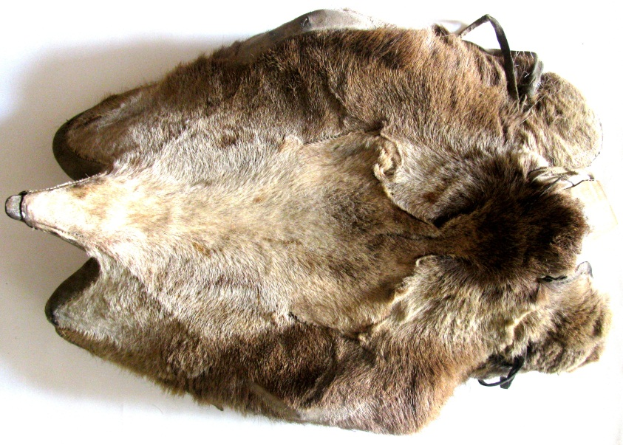 | Седло ездовое.  Амурская область, 1946 г.  Дерево, мех, кожа, нить.  58 х 40 х 23 см. | Хранилище  № 219  Стеллаж 13  Полка 2
 | НВ 6126/3  - Ээ | 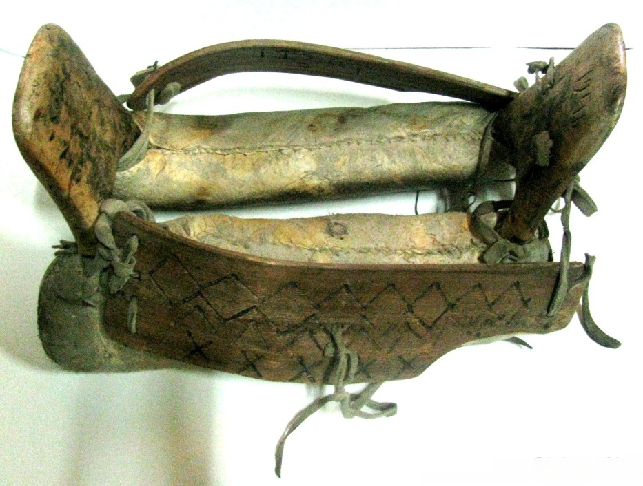 | Седло ездовое (детское).  Амурская область, 1946 г.  Дерево, мех, кожа, нить.  51,5 х 32 х 26 см. | Хранилище  № 219  Стеллаж 16  Полка 1
 | НВ 6126/4  - Ээ | 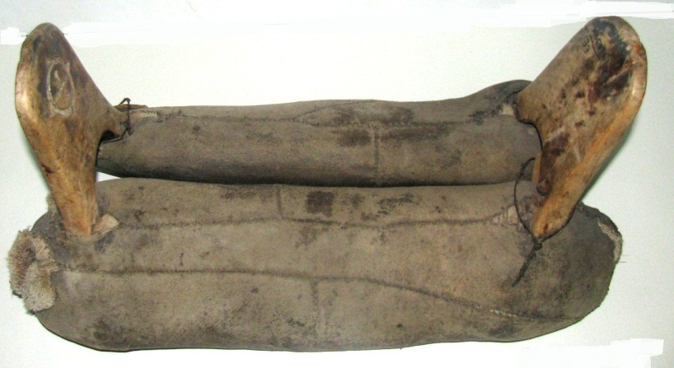 | Седло грузовое.  Амурская область, 1948-1950-е гг.  Дерево, мех, кожа, клей, нить жильная.  47 х 24,5 х 22,5 см. | Хранилище  № 219  Стеллаж 16  Полка 1
 | НВ 6126/5  - Ээ | 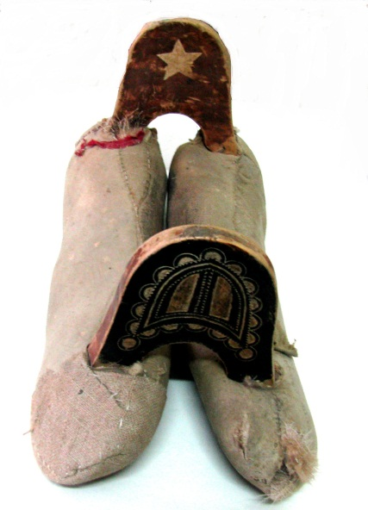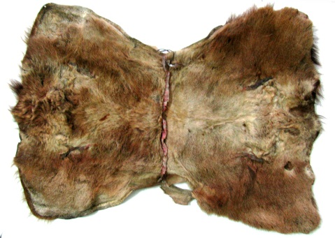 | Седло.  Амурская область, 1948-1950-е гг.  Дерево, мех, кожа, клей, нить.  54 х 23,5 х 27,5 см. | Хранилище  № 219  Стеллаж 13  Полка 2
 | НВ 6126/6  - Ээ | 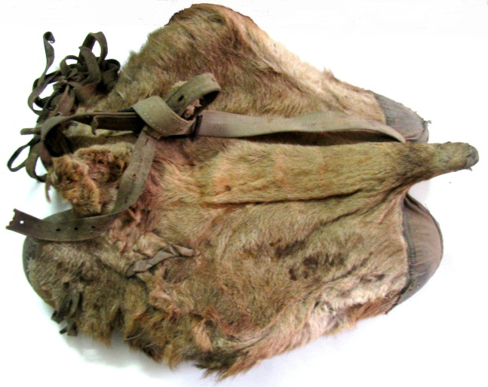 | Седло грузовое.  Амурская область, Мазановский район, Нора,1948-1950-е гг.  Шкура, шерсть, дерево, нити из жил животных.  50 х 40 х 20 см. | Хранилище  № 219  Стеллаж 13  Полка 2
 | НВ 6126/8  - Ээ | 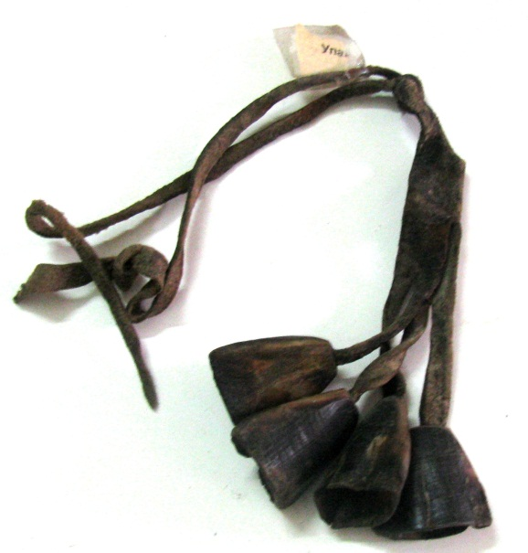 | Верхняя часть мешочка для соли (явер).  Амурская область, 1950 г.  Кожа, кость.  L.-39 см; копытце 3,5 х 3,5 см. | Хранилище  № 219  Стеллаж 1  Полка 4
 | НВ 6126/9  - Ээ | 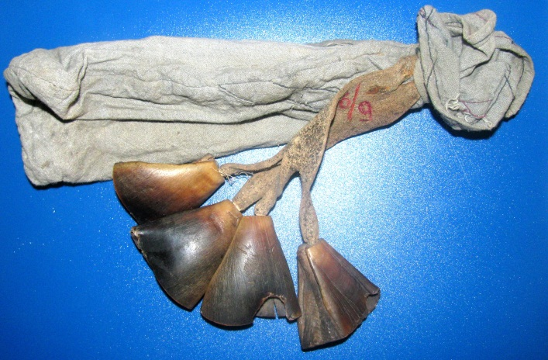 | Мешочек для соли (явер).  Амурская область, Мазановский район, Нора,1950 г.  Ткань, кожа, нить жильная, копытца.  16 х 4,3 см. (без мешка). | Хранилище  № 219  Стеллаж 3  Полка 3
 | НВ 6126/10  - Ээ | 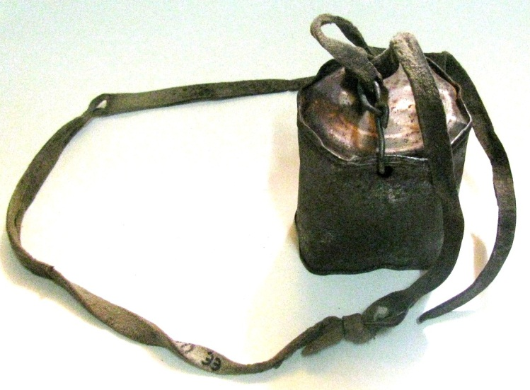 | Ботало оленье.  Амурская область, Мазановский район, Нора, 1950 г.  Металл, кожа, нить жильная; ткань прорезиненная.  8 х 8 х 75 см. | Хранилище  № 219  Стеллаж 16  Полка 3
 | НВ 6126/11  - Ээ | 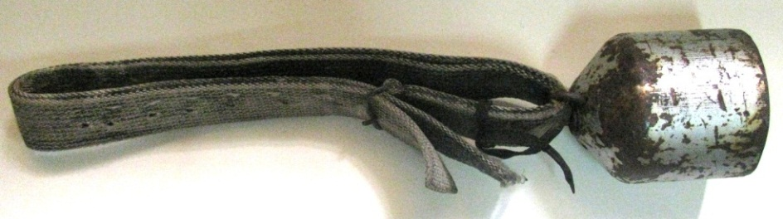 | Ботало оленье.  Амурская область, Мазановский район, Нора, 1950 г.  Металл, кожа, нить жильная; ткань прорезиненная.  11 х 9 х 46,5 см. | Хранилище  № 219  Стеллаж 16  Полка 3
 | НВ 6126/12  - Ээ | 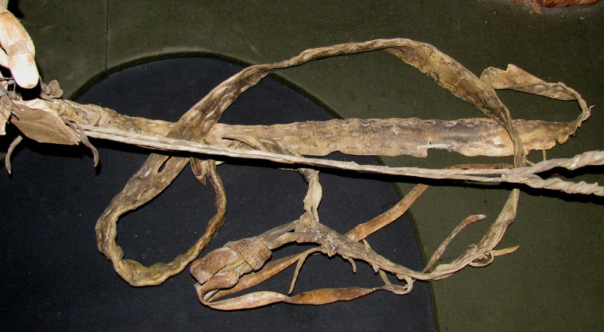 | Ремень упряжный.  Амурская область, 1950 г.  Шкура, ткань, дерево, нить жильная.  L.-300 см. | Зал № 7
 | НВ 6126/13  - Ээ | 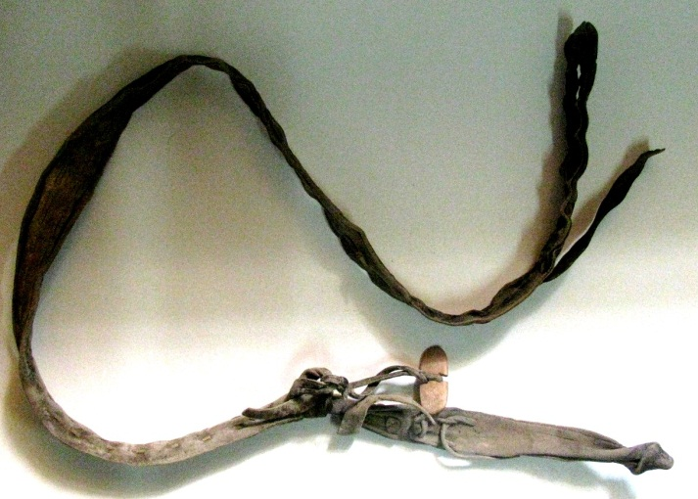 | Ремень упряжный.  Амурская область, Мазановский район, Нора, 1950 г.  Кожа, нить жильная.  168 х 5,5 см. | Хранилище  № 219  Стеллаж 16  Полка 3
 | НВ 6126/14  - Ээ | 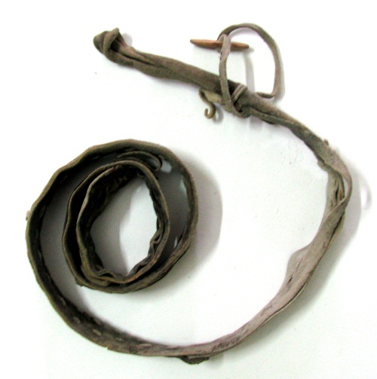 | Ремень упряжный.  Амурская область, Мазановский район, Нора, 1950 г.  Кожа, нить жильная.  166 х 5 см. | Хранилище  № 219  Стеллаж 13  Полка 3
 | НВ 6126/16  - Ээ | 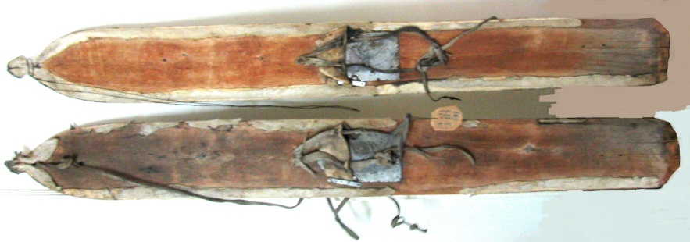 | Лыжи камусовые.  Амурская область, 1952 г.  Дерево, мех, кожа, клей.  160 х 18,5 см. | Хранилище  № 219  У стеллажа № 13
 | НВ 6126/17  - Ээ | 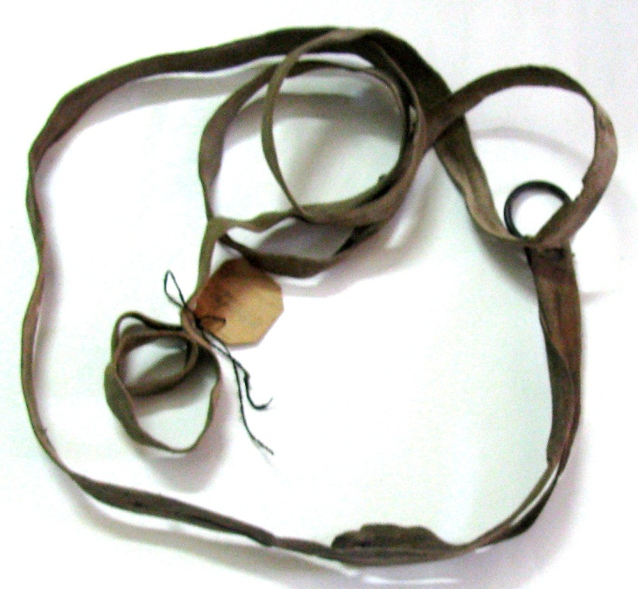 | Ремень поддужный.  Амурская область, 1953 г.  Кожа.  302 х 3 см. | Хранилище  № 219  Стеллаж 13  Полка 3
 | НВ 6126/18  - Ээ | 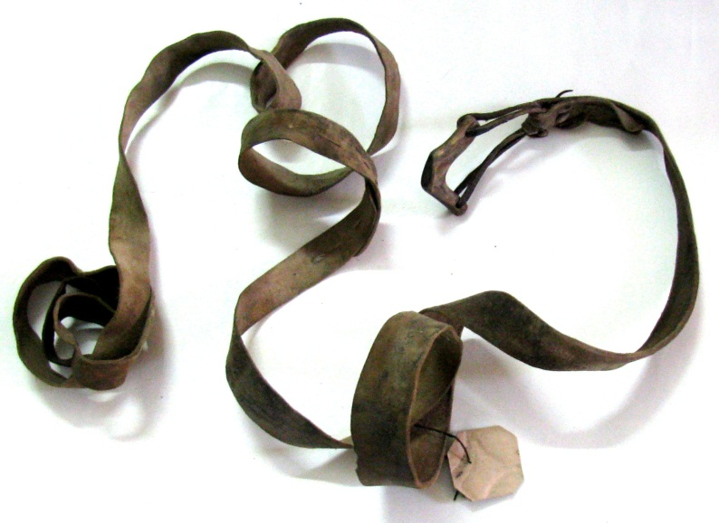 | Ремень поддужный.  Амурская область, 1953 г.  Кожа, кость.  321 х 4,5 см. | Хранилище № 219  Стеллаж 13  Полка 3
 | НВ 6126/19  - Ээ | 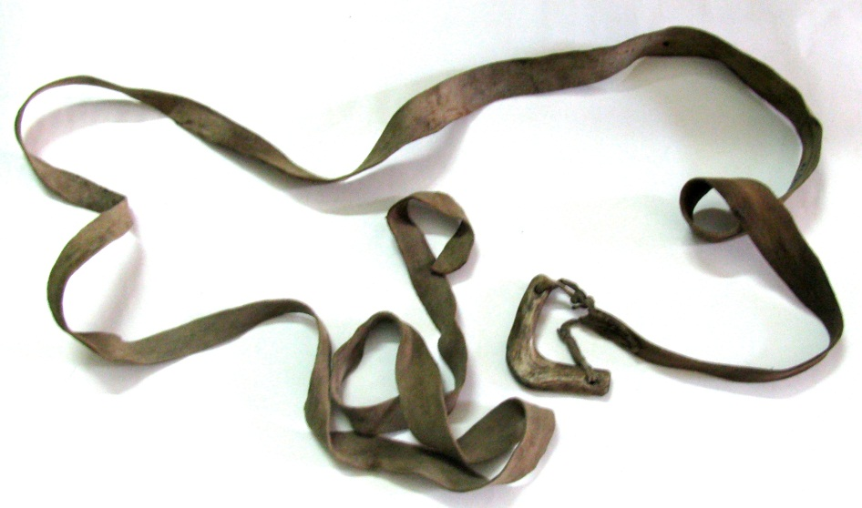 | Ремень поддужный.  Амурская область, 1953 г.  Кожа, кость.  345 х 5,5 см. | Хранилище  № 219  Стеллаж 13  Полка 3
 | НВ 6126/20  - Ээ | 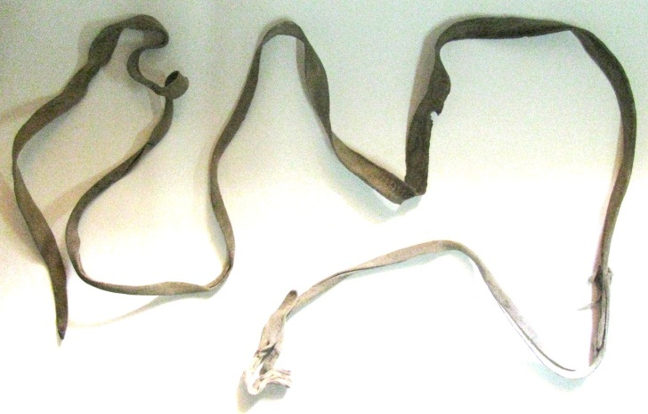 | Ремень поддужный.  Амурская область, Мазановский район, Нора,1953 г.  Кожа, нить жильная.  366 х 3,5 см. | Хранилище  № 219  Стеллаж 13  Полка 3
 | НВ 6126/21  - Ээ | 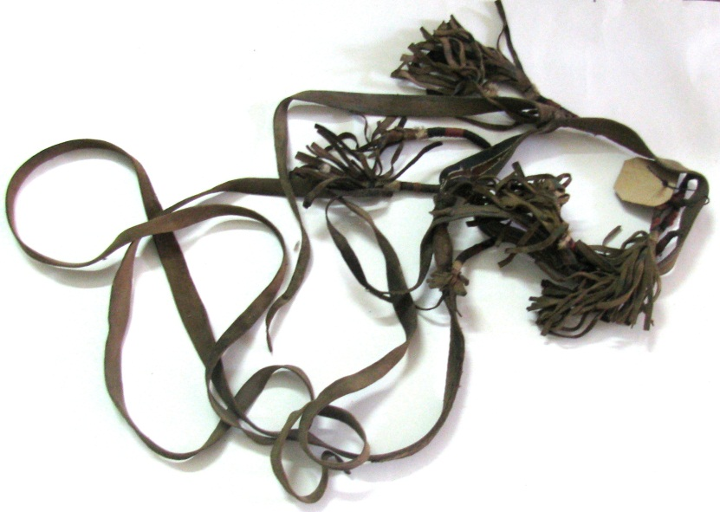 | Уздечка (уни).  Амурская область, 1953 г.  Кожа, ткань, мех.  315 х 33 см. | Хранилище  № 219  Стеллаж 13  Полка 4
 | НВ 6126/22  - Ээ | 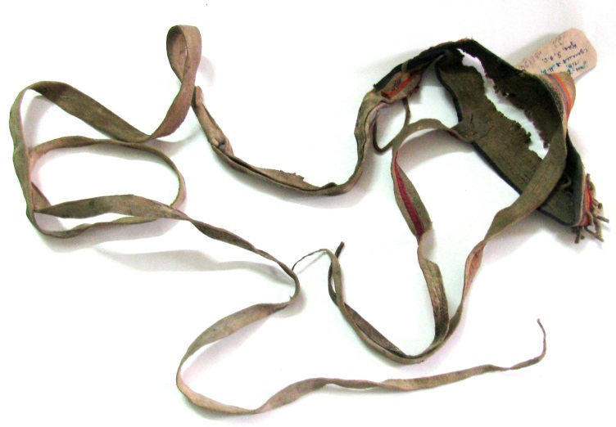 | Уздечка (уни).  Амурская область, 1953 г.  Кожа, ткань.  270,5 х 6 см. | Хранилище  № 219  Стеллаж 13  Полка 3
 | НВ 6126/24  - Ээ | 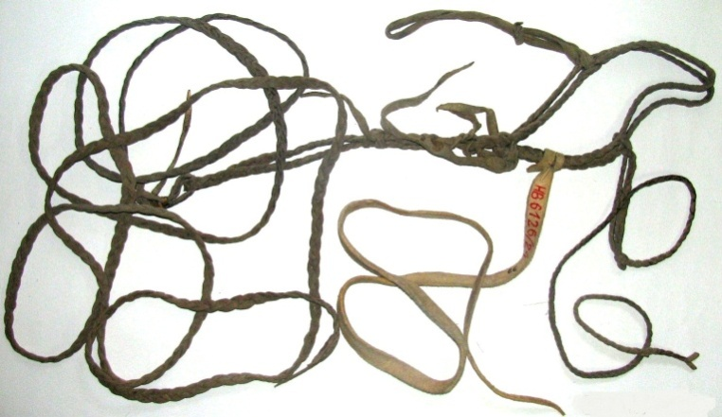 | Уздечка.  Амурская область, Мазановский район, Нора, 1953 г.  Кожа, нить жильная.  L-510 см. | Хранилище  № 219  Стеллаж 16  Полка 3
 | НВ 6126/25  - Ээ | 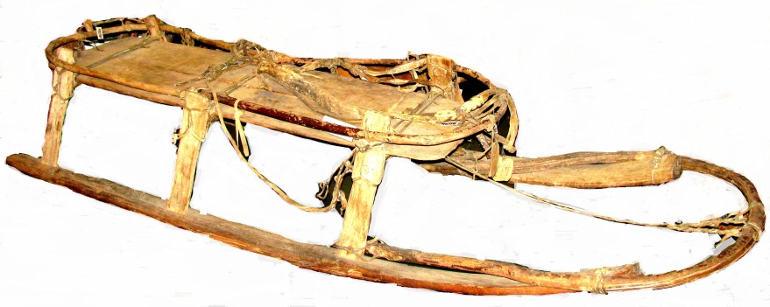 | Нарты ездовые.  Амурская область, 1956 г.  Дерево, шкура.  233 х 80 х 35 см. | Зал № 7
 | НВ 6126/26  - Ээ | 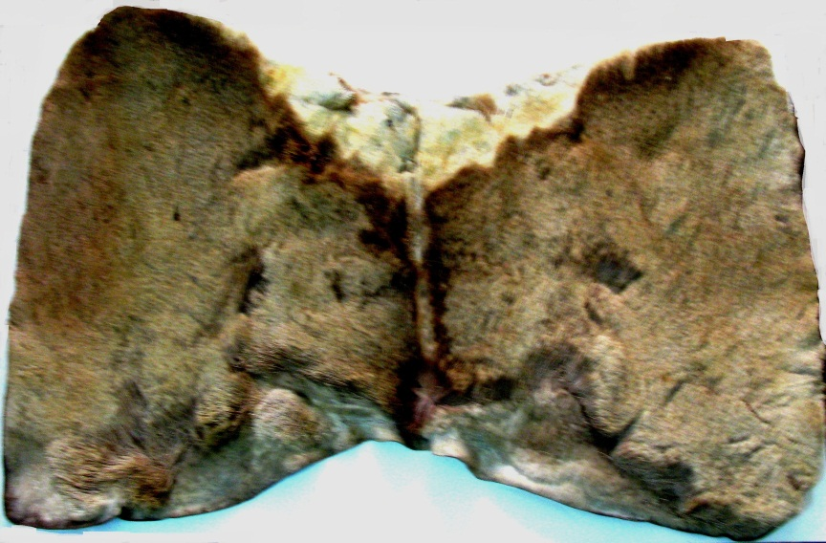 | Попона (кумалан) на седло.  Амурская область, Мазановский район, Нора, 1950-1960-е гг.  Шкура оленя, нить жильная.  91 х 59 см. | Хранилище  № 219  Стеллаж 13  Полка 8
 | НВ 6126/27  - Ээ | 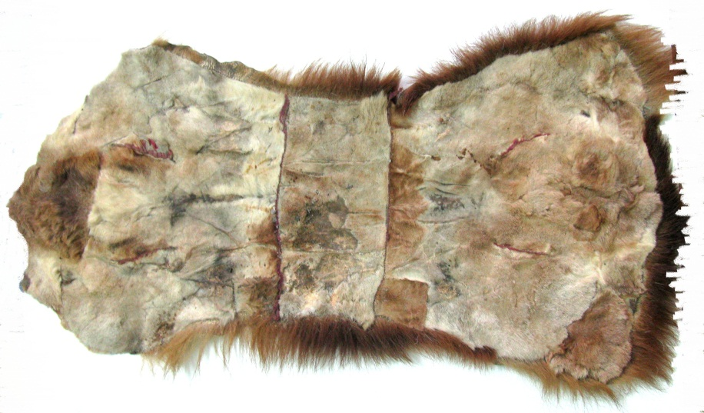 | Попона (кумалан) на седло.  Амурская область, Мазановский район, Нора, 1950-1960-е гг.  Шкура оленя, нить жильная.  94 х 51 см. | Хранилище  № 219  Стеллаж 13  Полка 3
 | НВ 6126/28  - Ээ | 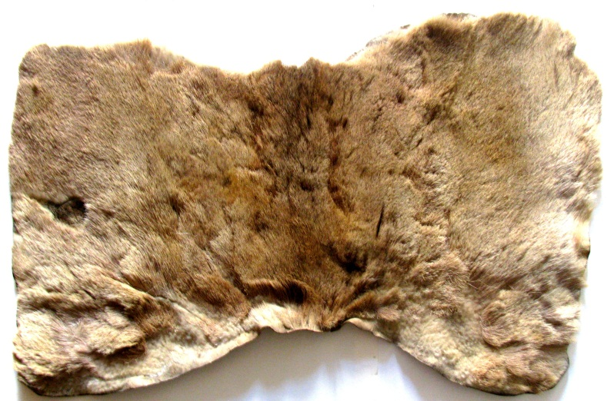 | Попона (кумалан) на седло.  Амурская область, Мазановский район, Нора, 1950-1960-е гг.  Шкура оленя, нить жильная.  91,5 х 59 см. | Хранилище  № 219  Стеллаж 13  Полка 3
 | НВ 6126/29  - Ээ | 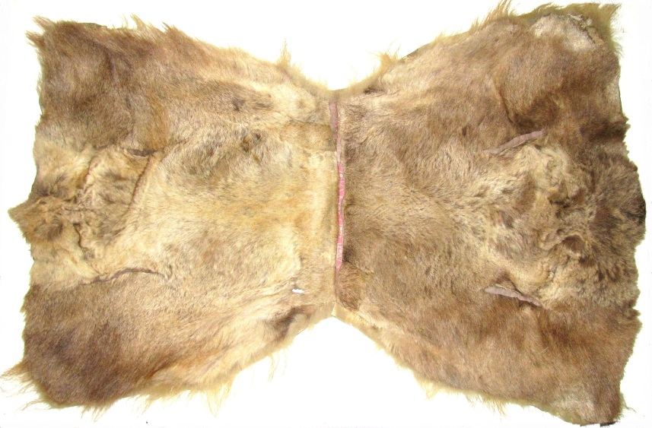 | Попона (кумалан) на седло.  Амурская область, Мазановский район, Нора,1950-1960-е гг.  Шкура с головы лося, нить жильная.  93 х 62 см. | Хранилище  № 219  Стеллаж 13  Полка 8
 | НВ 6126/31  - Ээ | 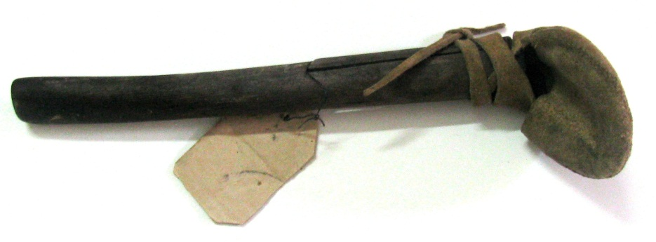 | Скребок для выделки шкур.  Амурская область, 1960 г.  Металл, дерево.  36,5 х 10 см. | Хранилище  № 219  Стеллаж 13  Полка 3
 | НВ 6126/32  - Ээ | 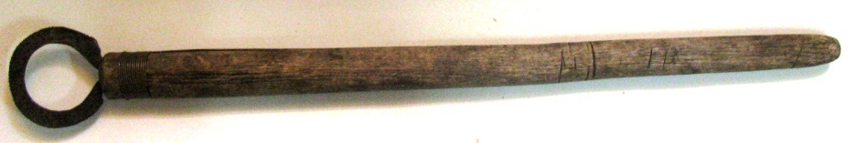 | Скребок для выделки шкур.  Амурская область, Мазановский район, Нора,1960 г.  Дерево, металл.  53 х 6,5 см. | Хранилище  № 219  Стеллаж 16  Полка 3
 | НВ 6126/33  - Ээ | 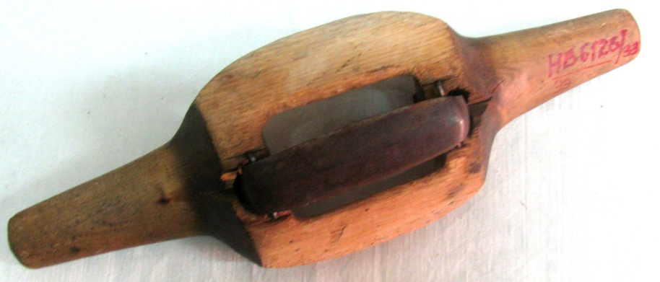 | Скребок для выделки шкур.  Амурская область, Мазановский район, Нора,1960 г.  Дерево, металл.  31,5 х 10 х 5 см. | Хранилище  № 219  Стеллаж 3  Полка 3
 | НВ 6126/34  - Ээ | 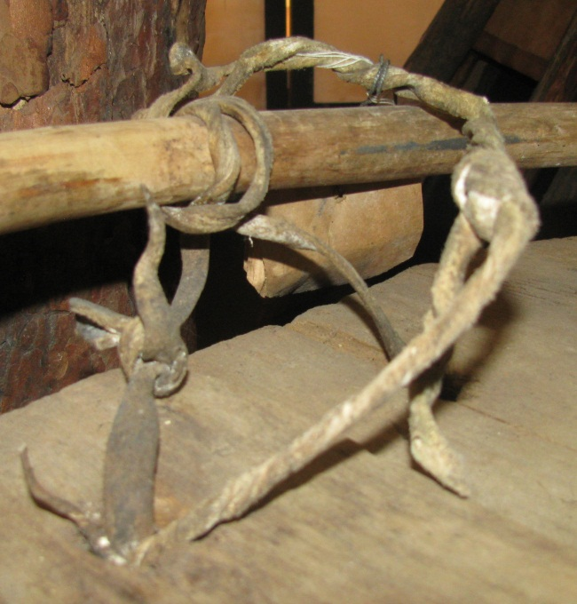 | Ремень крепежный на нарты. Амурская область, 1960 г.  Шкура, нить жильная. L-300 см. | Зал № 7
 | НВ 6126/35  - Ээ | 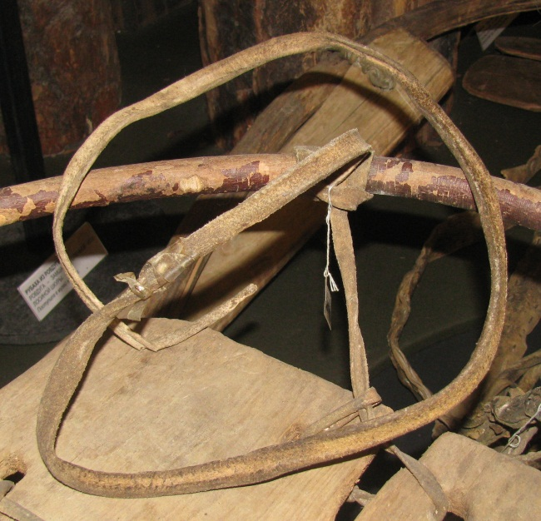 | Ремень крепежный на нарты. Амурская область, 1960 г.  Шкура, нить жильная. L-300 см. | Зал № 7
 | НВ 6126/36  - Ээ | 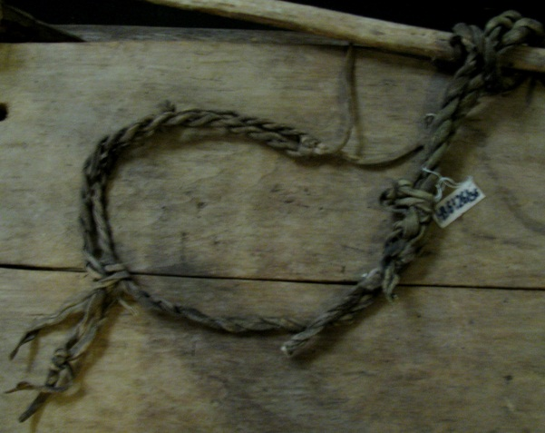 | Тормоз на нартах.  Амурская область, 1960 г.  Кожа.  L-50 см, d - 3 х 4 см. | Зал № 7
 | НВ 6126/37  - Ээ | 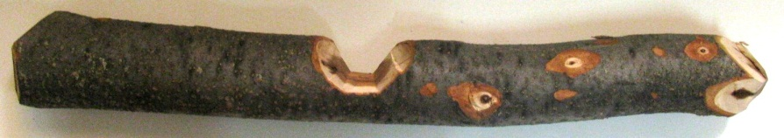 | Чангай.  Амурская область, 1960 г.  Дерево.  44,5 х 4,5 см. | Хранилище  № 219  Стеллаж 16  Полка 1
 | НВ 6126/38  - Ээ | 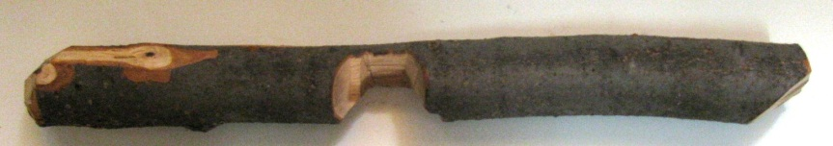 | Чангай.  Амурская область, 1960 г.  Дерево.  42 х 4 см. | Хранилище  № 219  Стеллаж 16  Полка 1
 | НВ 6126/39  - Ээ | 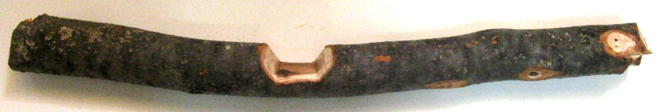 | Чангай.  Амурская область, 1960 г.  Дерево.  56 х 7,5 см. | Хранилище  № 219  Стеллаж 16  Полка 1
 | НВ 6126/40  - Ээ | 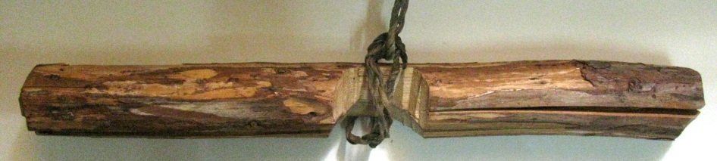 | Чангай.  Амурская область, Мазановский район, Нора,1960 г.  Дерево.  66 х 8 см. | Хранилище  № 219  Стеллаж 16  Полка 3
 | НВ 6126/41  - Ээ | 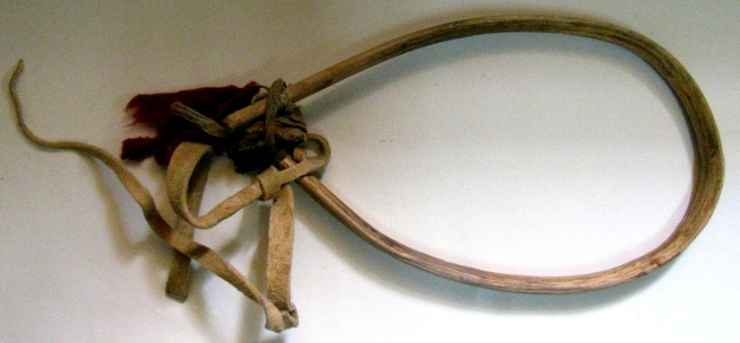 | Хомут (кильди).  Амурская область, Мазановский район, Нора,1960 г.  Дерево, кожа.  39 х 3 см. | Хранилище  № 219  Стеллаж 16  Полка 3
 | НВ 6126/42  - Ээ | 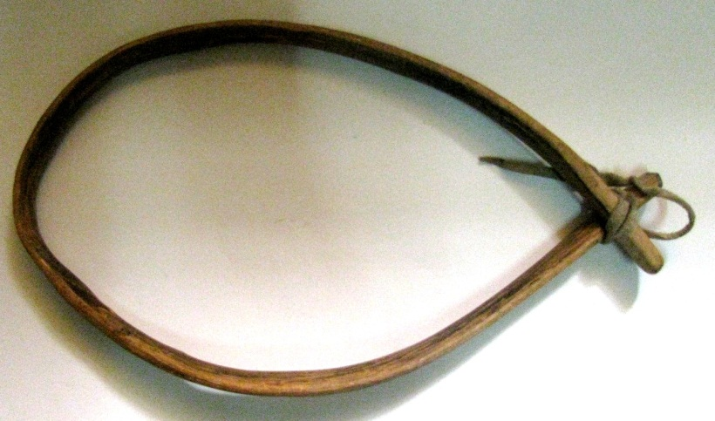 | Хомут (кильди).  Амурская область, Мазановский район, Нора,1960 г.  Дерево, кожа. 35 х 2,5 см. | Хранилище  № 219  Стеллаж 16  Полка 3
 | НВ 6126/43  - Ээ | 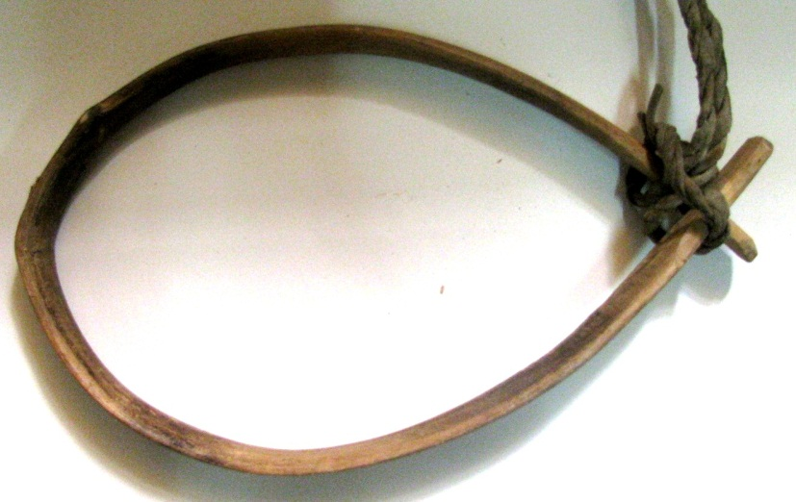 | Хомут (кильди).  Амурская область, Мазановский район, Нора, 1960 г.  Дерево, кожа.  33,5 х 3 см. | Хранилище  № 219  Стеллаж 16  Полка 3
 | НВ 6126/44  - Ээ | 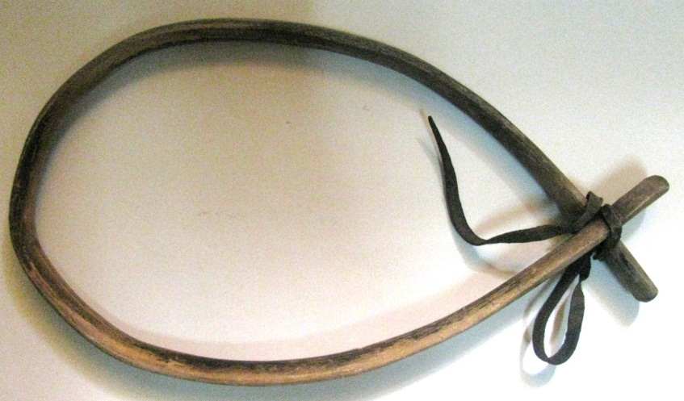 | Хомут (кильди).  Амурская область, Мазановский район, Нора, 1960 г.  Дерево, кожа.  32,5 х 18 см. | Хранилище  № 219  Стеллаж 16  Полка 3
 | НВ 6126/45  - Ээ | 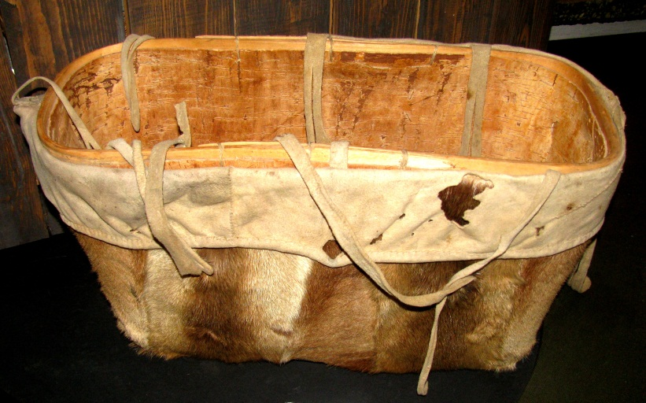 | Сумка камусовая (мэнгэр).  Амурская область, 1960 г.  Шкура, нить жильная, дерево.  57 х 23 х 31,5 см. | Зал № 7
 | НВ 6126/46  - Ээ | 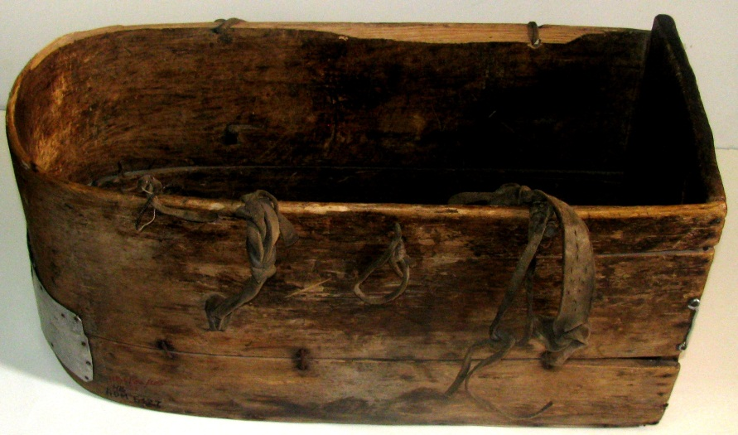 | Сумка (нукона).  Амурская область, 1960 г.  Кожа, металл, дерево.  54 х 24,5 х 29 см. | Хранилище  № 219  Стеллаж 3  Полка 2
 | НВ 6126/47  - Ээ | 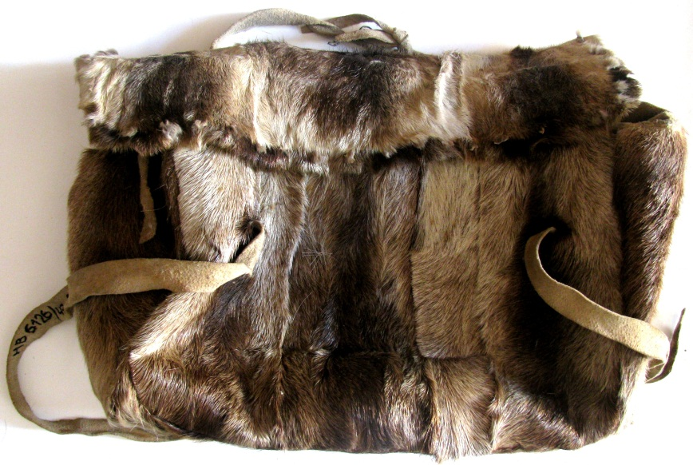 | Сумка вьючная мягкая.  Амурская область, Мазановский район, Нора, 1960 г.  Шкура, нить жильная.  60 х 25 х 40 см. | Хранилище  № 219
 | НВ 6126/48  - Ээ | 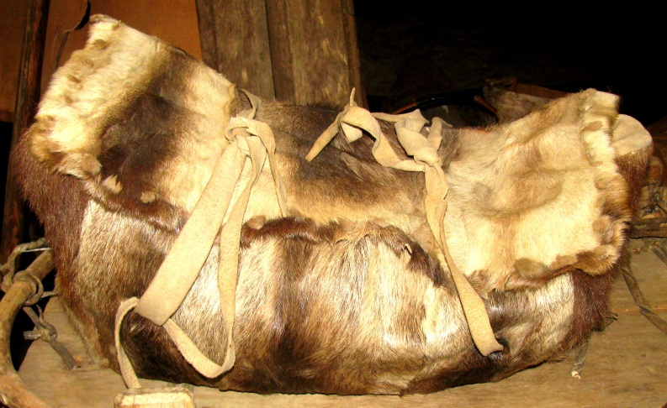 | Сумка вьючная мягкая.  Амурская область, Мазановский район, Нора,1960 г.  Шкура, нить жильная.  31 х 50 см. | Зал № 7
 | НВ 6126/49  - Ээ | 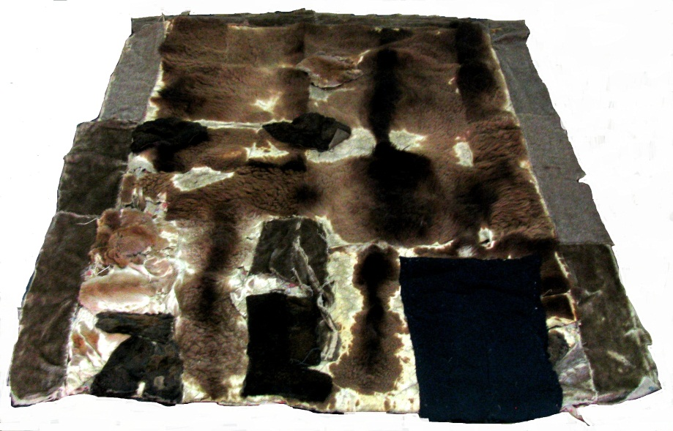 | Одеяло медвежье.  Амурская область, Мазановский район, Нора,1965 г.  Шкура, нить жильная.  140 х181 см. | Хранилище № 219  Стеллаж 13  Полка 4
 | НВ 6126/50  - Ээ | 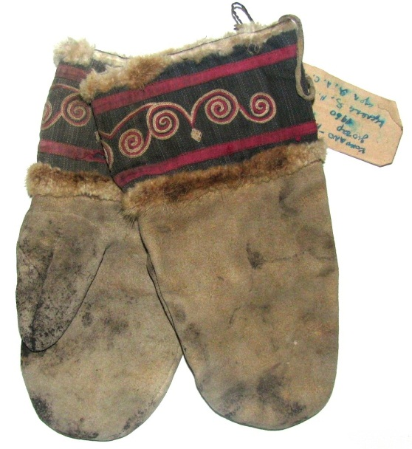 | Рукавицы летние (кокотлодючар). Амурская область, 1970 см.  Кожа, ткань.  26,5 х 14 см. | Хранилище  № 219  Стеллаж 16  Полка 3
 | НВ 6126/51  - Ээ | 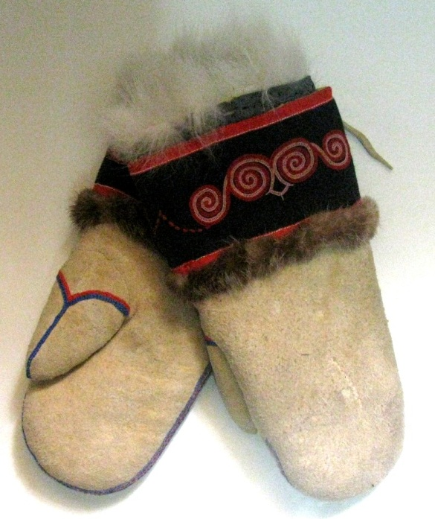 | Рукавицы.  Амурская область, Мазановский район, Нора. 1970 г.  Шкура, нить жильная, мулине, ткань.  28 х 14,5 см. | Хранилище  № 219  Стеллаж 16  Полка 2
 | НВ 6126/53  - Ээ | 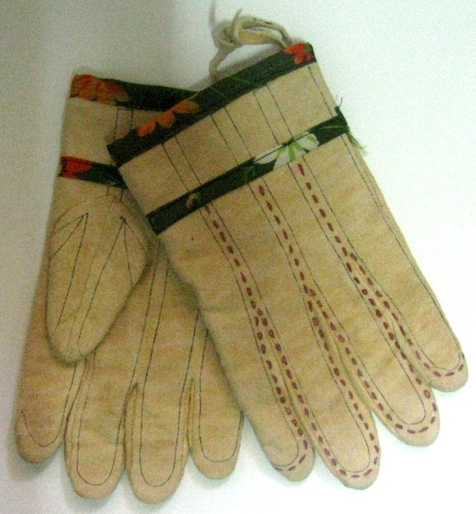 | Перчатки.  Амурская область, 1970 г.  Кожа, ткань, мех (опушка).  25 х 13,5 см. | Хранилище  № 219  Стеллаж 16  Полка 2
 | НВ 6126/54  - Ээ | 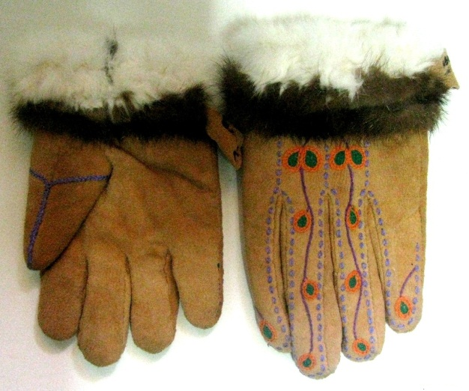 | Перчатки теплые.  Амурская область, 1970 г.  Кожа, мех, ткань, нить.  26 х 14,5 см. | Хранилище  № 219  Стеллаж 16  Полка 2
 | НВ 6126/56  - Ээ | 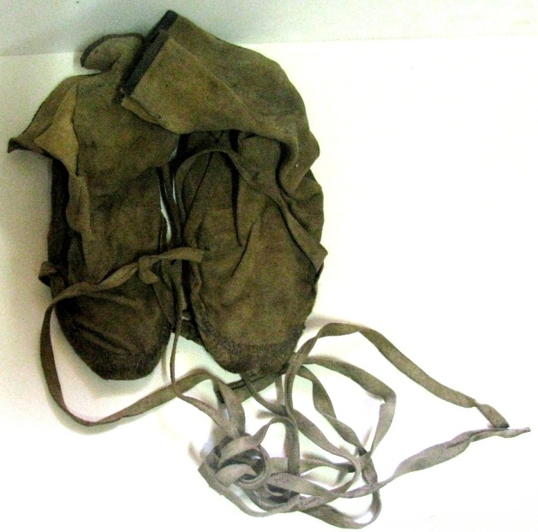 | Обувь - унты охотничьи короткие (олочи).  Амурская область, 1970 г.  Кожа, ткань.  29,5 х 11,5 х 27 см. | Хранилище  № 219  Стеллаж 16  Полка 3
 | НВ 6126/58  - Ээ | 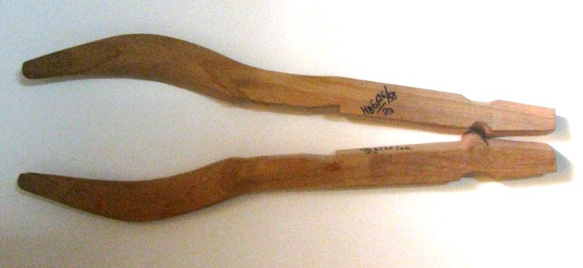 | Правилки для выделки шкур (соболя).  Амурская область, 1980 г.  Дерево.  43 х 9 х 2 см. | Хранилище  № 219  Стеллаж 16  Полка 1
 | НВ 6126/59  - Ээ | 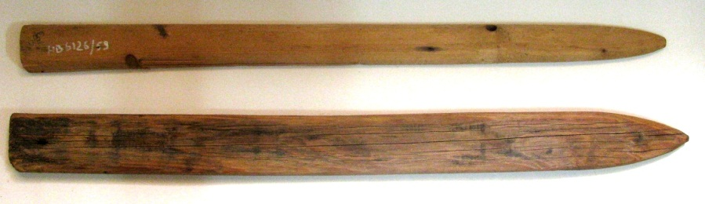 | Правилки для выделки шкур (норки).  Амурская область, 1950 г.  Дерево.  77 х 6,5 х 2 см;  73 х 5,5 х 2,3 см. | Хранилище  № 219  Стеллаж 16  Полка 1
 | НВ 6126/60  - Ээ | 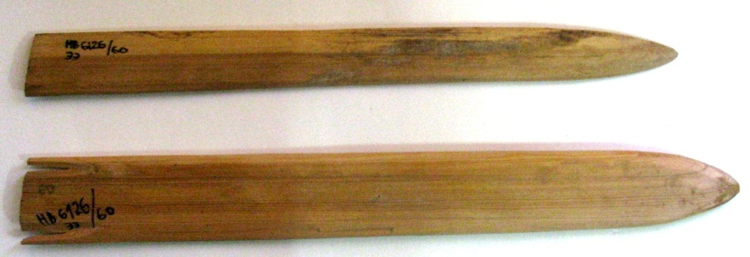 | Правилки для выделки шкур (белки).  Амурская область , 1980 г.  Дерево.  46 х 5,5 см; 41,5 х 4 см. | Хранилище  № 219  Стеллаж 3  Полка 5
 | НВ 6126/64  - Ээ | 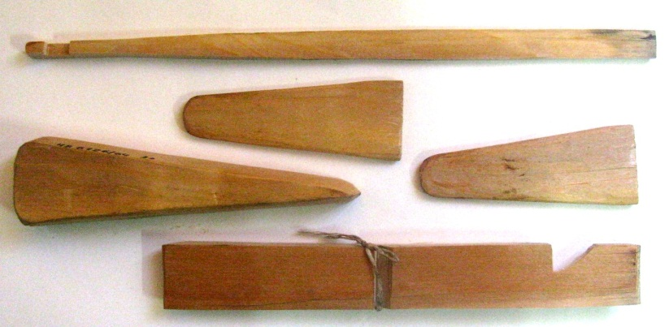 | Ловушка на зверя.  Амурская область, 1990 г.  Дерево.  22,8 х 3 х 1 см;  30,5 х 0,8 см. | Хранилище  № 219  Стеллаж 3  Полка 5
 | НВ 6126/65  - Ээ | 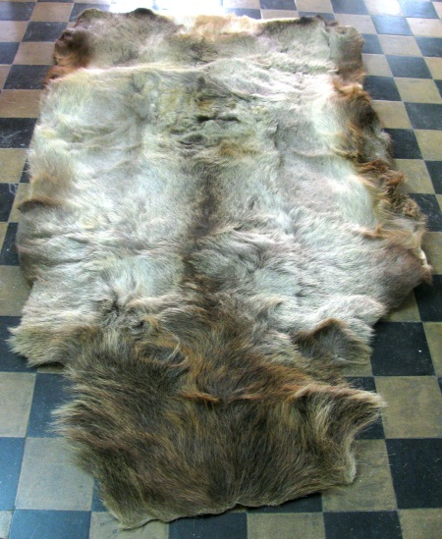 | Шкура изюбра.  Нора, Мазановский район, 1993 г.  Шкура.  200 х 120 см. | Хранилище  № 219  Стеллаж 13  Полка 8
 | НВ 6126/66  - Ээ | 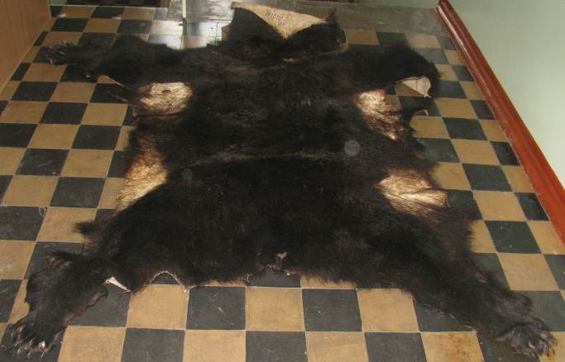 | Шкура медведя.  Нора, Мазановский район, 1995 г.  Шкура, кость (когти). 190 х 210 см. | Хранилище  № 219  Стеллаж 13  Полка 3
 | НВ 6126/68  - Ээ | 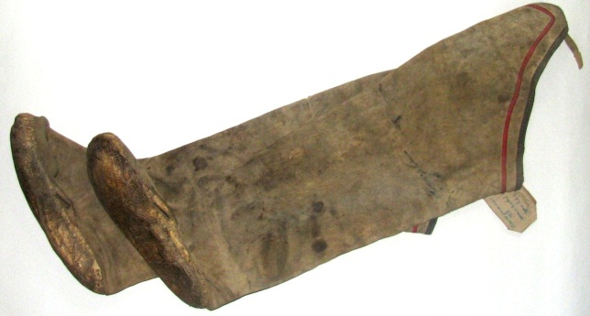 | Обувь - унты охотничьи высокие.  Амурская область, 2000 г.  Кожа, нить жильная.  82,5 х 30 х 8 см. | Хранилище  № 219  Стеллаж 16  Полка 2
 | НВ 6135/1  - Ээ | 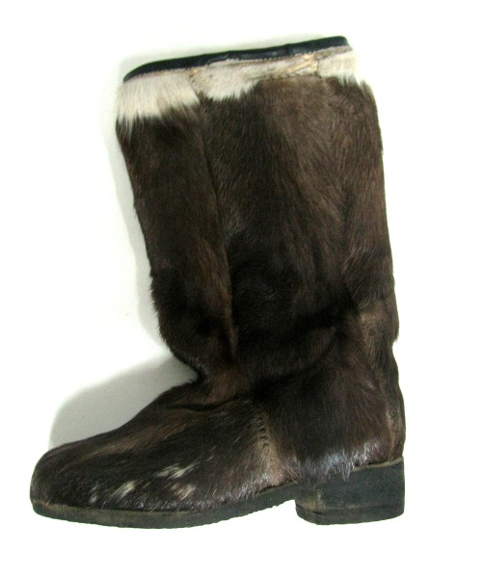 | Обувь - унты женские (торбаса).  СССР, 1990 год.  Камус (оленья шкура), войлок, ткань, резина.  31 х 26 х 9 см. | Хранилище  № 219  Стеллаж 15  Полка 3
 | НВ 6135/2  - Ээ | 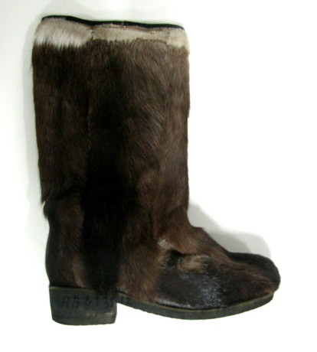 | Обувь - унты женские (торбаса). СССР, 1990 г.  Камус (оленья шкура), войлок, ткань, резина.  31 х 26 х 9 см. | Хранилище  № 219  Стеллаж 15  Полка 3
 | НВ 7657  - Ээ | 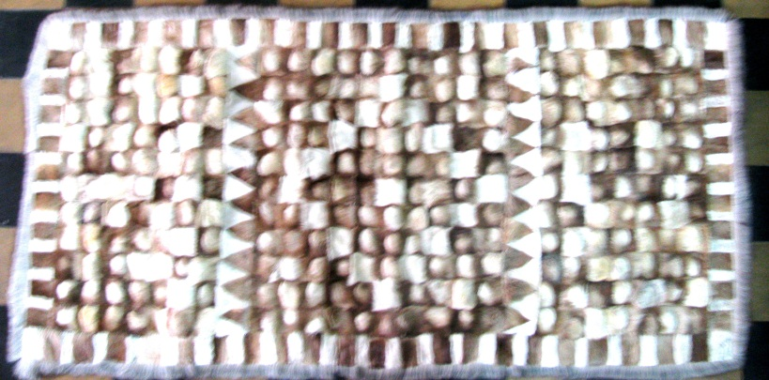 | Кумалан прямоугольной формы с геометрическим орнаментом. Амурская область, Тындинский район, с. Усть-Нюкжа. (эвенки), 2000-е гг.  Кожа, мех, войлок; кустарное производство.  153 х 78 см. | Хранилище  № 219  Стеллаж 13  Полка 4
 | НВ 7721  - Ээ | 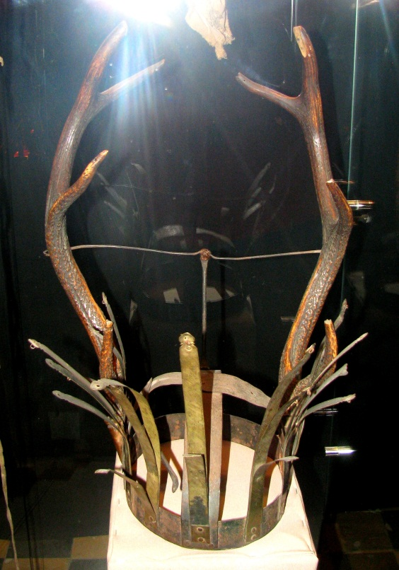 | Корона шамана изготовлена из металлических пластин с натуральными рогами.  Дауры (?), конец 19 века.  Металл, рог; ковка, ручная работа.  h-52,5 см, d-21,4 см. | Зал № 6
 | НВ 7944  - Ээ | 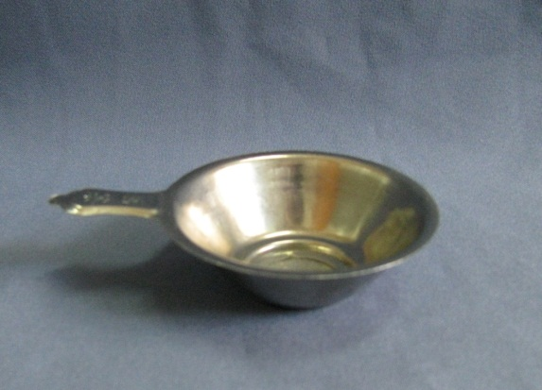 | Ситечко чайное.  КНР, 2016 г.  Жесть.  9,5 х 6,7 х 2,2 см. | Хранилище  № 219  Стеллаж 3  Полка 5
 | НВ 7946/1  - Ээ | 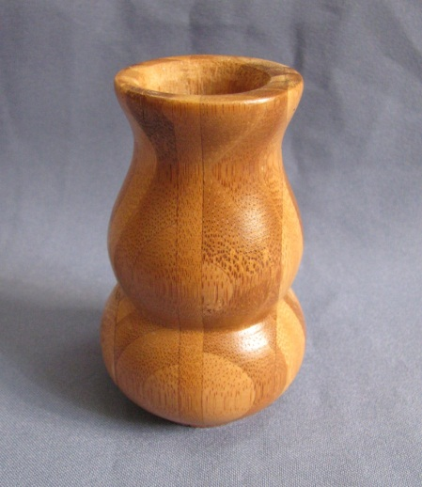 | Подставка-вазочка для хранения инструментов для чайной церемонии.  КНР, 2016 г.  Бамбук.  d-5,5 см, h-9 см. | Хранилище  № 219  Стеллаж 3  Полка 5
 | НВ 7946/2  - Ээ | 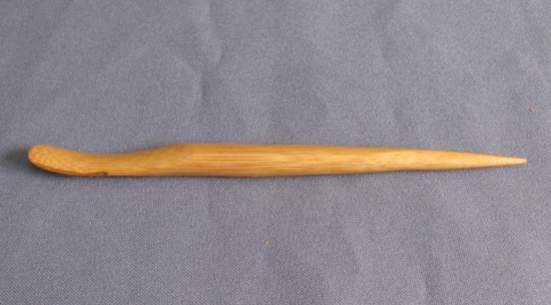 | Игла-лопаточка для чайной церемонии.  КНР, 2016 г.  Бамбук.  9,3 х 0,8 см. | Хранилище  № 219  Стеллаж 3  Полка 5
 | НВ 7946/3  - Ээ | 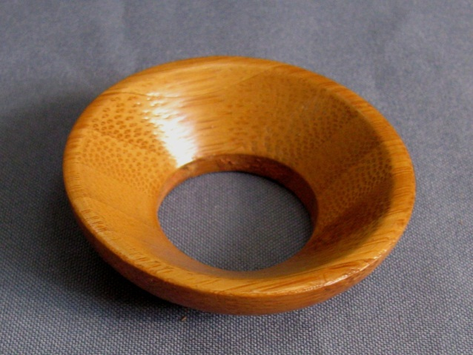 | Воронка для засыпания чая в чайник.  КНР, 2016 г.  Бамбук.  d-5,9 см, h-1,7 см. | Хранилище  № 219  Стеллаж 3  Полка 5
 | НВ 7946/4  - Ээ | 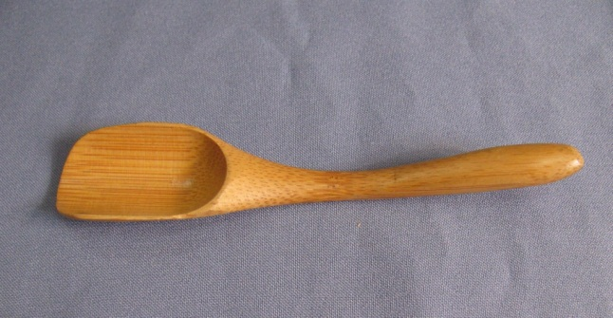 | Совочек мерный для засыпания чая в чайник.  КНР, 2016 г.  Бамбук.  d-5,9 см, h-1,7 см. | Хранилище  № 219  Стеллаж 3  Полка 5
 | НВ 7946/5  - Ээ | 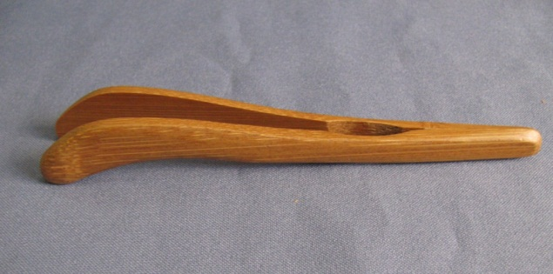 | Пинцет для чайной церемонии. КНР, 2016 г.  Бамбук.  14 х 2 х 2 см. | Хранилище  № 219  Стеллаж 3  Полка 5

